ГОСТ Р 41.44-2005 (Правила ЕЭК ООН N 44) Единообразные предписания, касающиеся удерживающих устройств для детей, находящихся в механических транспортных средствах
ГОСТ Р 41.44-2005
(Правила ЕЭК ООН N 44)
Группа Д25
НАЦИОНАЛЬНЫЙ СТАНДАРТ РОССИЙСКОЙ ФЕДЕРАЦИИ
ЕДИНООБРАЗНЫЕ ПРЕДПИСАНИЯ, КАСАЮЩИЕСЯ УДЕРЖИВАЮЩИХ УСТРОЙСТВ
ДЛЯ ДЕТЕЙ, НАХОДЯЩИХСЯ В МЕХАНИЧЕСКИХ ТРАНСПОРТНЫХ СРЕДСТВАХ
Uniform provisions concerning the type approval of restraining devices
for child occupants of power-driven vehicles
ОКС 43.040.60
ОКП 45 9142
Дата введения 2007-01-01
Предисловие
Цели и принципы стандартизации в Российской Федерации установлены Федеральным законом от 27 декабря 2002 г. N 184-ФЗ "О техническом регулировании", а правила применения национальных стандартов Российской Федерации - ГОСТ Р 1.0-2004 "Стандартизация в Российской Федерации. Основные положения"
Сведения о стандарте
1 ПОДГОТОВЛЕН И ВНЕСЕН Всероссийским научно-исследовательским институтом стандартизации и сертификации в машиностроении (ВНИИНМАШ)
2 УТВЕРЖДЕН И ВВЕДЕН В ДЕЙСТВИЕ Приказом Федерального агентства по техническому регулированию и метрологии от 20 декабря 2005 г. N 318-ст
3 Настоящий стандарт является модифицированным по отношению к Правилам ЕЭК ООН N 44 Единообразные предписания, касающиеся официального утверждения детских устройств, устанавливаемых в автотранспортных средствах (Regulation N 44 Uniform provisions concerning the type approval of restraining devices for child occupants of power-driven vehicles, MOD), включающим в себя поправки серии 03. При этом дополнения, введенные в текст настоящего стандарта и отражающие особенности национальной стандартизации, выделены курсивом.
4 ВВЕДЕН ВПЕРВЫЕ
Информация об изменениях к настоящему стандарту публикуется в ежегодно издаваемом информационном указателе "Национальные стандарты", а текст изменений и поправок - в ежемесячно издаваемых информационных указателях "Национальные стандарты". В случае пересмотра (замены) или отмены настоящего стандарта соответствующее уведомление будет опубликовано в ежемесячно издаваемом информационном указателе "Национальные стандарты". Соответствующая информация, уведомление и тексты размещаются также в информационной системе общего пользования - на официальном сайте национального органа Российской Федерации по стандартизации в сети Интернет
1 Область применения
Настоящий стандарт распространяется на удерживающие устройства для детей, которые можно устанавливать на механических транспортных средствах, имеющих три колеса и более и удовлетворяющих предписаниям ГОСТ Р 41.14 и ГОСТ Р 41.17, и не предназначенные для использования ни на откидных (складных), ни на боковых сиденьях, ни на сиденьях, обращенных назад.

1а Нормативные ссылки
В настоящем стандарте использованы ссылки на следующие стандарты:
ГОСТ Р 41.12-2001 (Правила ЕЭК ООН N 12) Единообразные предписания, касающиеся официального утверждения транспортных средств в отношении защиты водителя от удара о систему рулевого управления
ГОСТ Р 41.14-2003 (Правила ЕЭК ООН N 14) Единообразные предписания, касающиеся сертификации транспортных средств в отношении приспособлений для крепления ремней безопасности
ГОСТ Р 41.17-2001 (Правила ЕЭК ООН N 17) Единообразные предписания, касающиеся официального утверждения транспортных средств в отношении прочности сидений, их креплений и подголовников
ГОСТ Р 41.21-99 (Правила ЕЭК ООН N 21) Единообразные предписания, касающиеся официального утверждения транспортных средств в отношении их внутреннего оборудования
ГОСТ Р 41.24-2003 (Правила ЕЭК ООН N 24) Единообразные предписания, касающиеся: I. Сертификации двигателей с воспламенением от сжатия в отношении дымности; II. Сертификации автотранспортных средств в отношении установки на них двигателей с воспламенением от сжатия, сертифицированных по типу конструкции; III. Сертификации автотранспортных средств с двигателями с воспламенением от сжатия в отношении дымности; IV. Измерения мощности двигателей
ГОСТ Р 41.80-99 (Правила ЕЭК ООН N 80) Единообразные предписания, касающиеся официального утверждения сидений крупногабаритных пассажирских транспортных средств и официального утверждения этих транспортных средств в отношении прочности сидений и их креплений
Примечание - При пользовании настоящим стандартом целесообразно проверить действие ссылочных стандартов в информационной системе общего пользования - на официальном сайте национального органа Российской Федерации по стандартизации в сети Интернет или по ежегодно издаваемому информационному указателю "Национальные стандарты", который опубликован по состоянию на 1 января текущего года, и по соответствующим ежемесячно издаваемым информационным указателям, опубликованным в текущем году. Если ссылочный стандарт заменен (изменен), то при пользовании настоящим стандартом следует руководствоваться замененным (измененным) стандартом. Если ссылочный стандарт отменен без замены, то положение, в котором дана ссылка на него, применяется в части, не затрагивающей эту ссылку.

2 Термины и определения
В настоящем стандарте применены следующие термины с соответствующими определениями:
2.1 детская удерживающая система (удерживающее устройство) (child restraint systems): Совокупность элементов, состоящая из лямок или гибких элементов с пряжками, регулирующих устройств, деталей крепления и, в некоторых случаях, дополнительного устройства (например, детской люльки, съемного детского кресла, дополнительного сиденья и/или противоударного экрана), которое может быть прикреплено к внутренней части кузова автотранспортного средства. Устройство должно быть сконструировано таким образом, чтобы в случае столкновения или резкого торможения транспортного средства уменьшить опасность ранения ребенка, находящегося в удерживающем устройстве, путем ограничения подвижности его тела.
2.1.1 Детские удерживающие устройства подразделяют на пять весовых групп:
2.1.1.1 группа 0 (group 0) - для детей массой менее 10 кг;
2.1.1.2 группа 0+ (group 0+) - для детей массой менее 13 кг;
2.1.1.3 группа I (group I) - для детей массой 9-18 кг;
2.1.1.4 группа II (group II) - для детей массой 15-25 кг;
2.1.1.5 группа III (group III) - для детей массой 22-36 кг.
2.1.2 Детские удерживающие устройства подразделяют на четыре категории:
2.1.2.1 универсальная (universal): Категория для использования в соответствии с 6.1.1 и 6.1.3.1 на большинстве сидений транспортных средств и, в частности, тех, которые считаются в соответствии с добавлением 2 к приложению 13 Сводной резолюции о конструкции транспортных средств (СР.3)* совместимыми с такой категорией детских удерживающих устройств;
2.1.2.2 ограниченная (restricted): Категория для использования в соответствии с 6.1.1 и 6.1.3.1 на предусмотренных сиденьях в транспортных средствах конкретных типов предприятием-изготовителем детского удерживающего устройства или транспортного средства;
2.1.2.3 полууниверсальная (semi-universal): Категория для использования в соответствии с 6.1.1 и 6.1.3.2;
2.1.2.4 особая (specific vechicle): Категория для использования:
2.1.2.4.1 на транспортных средствах конкретных типов в соответствии с 6.1.1 и 6.1.3.3 либо
2.1.2.4.2 в качестве встроенных детских удерживающих устройств.
________________
* Документ TRANS/WP.29/78/Rev.1.
2.1.3 Детские удерживающие устройства могут быть двух конструкций:
цельной (integral class), включающей в себя комплект лямок или гибких элементов с пряжкой, устройство регулирования, крепления и, в некоторых случаях, дополнительное сиденье и/или противоударный экран, который может быть прикреплен с помощью собственной цельной лямки или лямок;
нецельной (non-integral class), включающей в себя частичное удерживающее устройство, которое при использовании в сочетании с ремнем безопасности для взрослых, проходящим вокруг туловища ребенка, или удерживающим устройством, в котором находится ребенок, образует детское удерживающее устройство в комплекте;
2.1.3.1 частичное удерживающее устройство (partial restraint): Такое устройство, например дополнительная подушка, которое при использовании в сочетании с ремнем безопасности для взрослых, проходящим вокруг туловища ребенка, или удерживающим устройством, в котором находится ребенок, образует детское удерживающее устройство в комплекте;
2.1.3.2 дополнительная подушка (booster cushion): Упругая подушка, которую можно использовать с любым ремнем безопасности для взрослых;
2.1.3.3 направляющая лямка (guide strap): Лямка, которая удерживает плечевую лямку ремня безопасности для взрослых в положении, при котором ее можно использовать для детей, а фактическое положение, при котором плечевая лямка изменяет направление, может быть отрегулировано с помощью устройства, передвигаемого вверх или вниз по лямке в зависимости от местоположения плеча и фиксируемого в таком положении. Направляющая лямка не должна подвергаться значительной динамической нагрузке.
2.2 безопасное сиденье для детей (child-safety chair): Детское удерживающее устройство, включающее в себя сиденье, на котором находится ребенок.
2.3 ремень (belt): Детское удерживающее устройство, состоящее из ременных лямок с пряжкой, устройств регулирования и деталей крепления.
2.4. сиденье (chair): Конструкция, которая является частью детского удерживающего устройства и предназначена для удерживания ребенка в сидячем положении:
2.4.1 детская люлька (carry cot): Удерживающая система, предназначенная для удержания ребенка в лежачем на спине или на животе положении, при котором позвоночник ребенка расположен перпендикулярно к средней продольной плоскости транспортного средства. Она должна быть сконструирована таким образом, чтобы удерживающие силы в случае столкновения распределялись вдоль тела и головы ребенка (за исключением конечностей);
2.4.2 удерживающее устройство для детской люльки (carry-cot restraint): Устройство, используемое для крепления детской люльки к конструкции транспортного средства;
2.4.3 съемное детское кресло (infant carrier): Удерживающая система, предназначенная для удержания ребенка лицом назад в полулежачем положении. Она должна быть сконструирована таким образом, чтобы удерживающие силы в случае столкновения распределялись вдоль тела и головы ребенка (за исключением конечностей).
2.5 опора сиденья (chair support): Часть детского удерживающего устройства, позволяющая поднимать сиденье.
2.6 опора для ребенка (child support): Часть детского удерживающего устройства, позволяющая приподнимать ребенка в таком устройстве.
2.7 противоударный экран (impact shield): Установленное перед ребенком устройство, предназначенное для распределения удерживающих сил по наибольшей части верхней половины туловища ребенка в случае лобового столкновения.
2.8 лямка (strap): Гибкая часть ремня, предназначенная для удержания тела и передачи нагрузки на стационарные элементы крепления;
2.8.1 поясная лямка (lap strap): Лямка, проходящая по тазу ребенка, удерживающая его и являющаяся цельным ремнем или одной из частей этого ремня;
2.8.2 плечевое удерживающее устройство (shoulder restraint): Часть ремня, удерживающая верхнюю часть туловища ребенка;
2.8.3 проходящая между ног лямка (crotch strap): Лямка (или расходящиеся лямки, состоящие из двух или более лент), прикрепленная к детскому удерживающему устройству и поясной лямке и расположенная между бедрами ребенка. Она предназначена для воспрепятствования в условиях обычного использования проскальзыванию ребенка под поясным ремнем, а также, в случае столкновения, смещении поясного ремня с таза вверх по туловищу;
2.8.4 удерживающая лямка для ребенка (child restraining strap): Лямка, являющаяся частью ремня и служащая только для удержания туловища ребенка;
2.8.5 лямка крепления детского удерживающего устройства (child restraint attachment strap): Лямка, используемая для крепления детского удерживающего устройства к кузову транспортного средства и являющаяся частью удерживающего устройства сиденья транспортного средства;
2.8.6 привязной ремень (harness belt): Ремень в сборе, состоящий из поясного ремня, плечевого удерживающего устройства и лямки, проходящей между ног, в случае его наличия;
2.8.7 Y-образный ремень (Y-shaped belt): Ремень, форма соединения лямок которого образована лямкой, проходящей между ног ребенка и плечевыми лямками.
2.9 пряжка (buckle): Устройство, позволяющее быстро расстегивать ремень и дающее возможность удерживать ремнем ребенка в детском удерживающем устройстве, или детское удерживающее устройство в конструкции транспортного средства. Пряжка может быть оснащена регулирующим устройством.
2.9.1 утопленная кнопка открывания пряжки (enclosed buckle release button): Кнопка открывания пряжки, которую нельзя открыть при нажатии на нее сферой диаметром 40 мм;
2.9.2 неутопленная кнопка открывания пряжки (non-enclosed buckle release button): Кнопка открывания пряжки, которую можно открыть при нажатии на нее сферой диаметром 40 мм
2.10 устройство для регулирования (adjusting device): Устройство, позволяющее регулировать ремень с учетом индивидуальных особенностей пользователя и положения сиденья. Регулирующее устройство может быть частью пряжки, втягивающим устройством или любой частью ремня безопасности.
2.10.1 устройство быстрого регулирования (quick adjuster): Устройство регулирования, которое может быть приведено в действие простым движением руки;
2.10.2 устройство регулирования, установленное непосредственно на детском удерживающем устройстве (adjuster mounted directly on child restraint): Устройство регулирования цельной системы ремней, смонтированное непосредственно на детском удерживающем устройстве в противовес устройству, установленному непосредственно на лямке, для регулирования которой оно предназначено.
2.11 детали крепления (attachments): Детали детского удерживающего устройства, позволяющие надежно прикрепить устройство к кузову транспортного средства непосредственно или посредством сиденья транспортного средства.
2.12 устройство для поглощения энергии (energy absorber): Устройство, предназначенное для поглощения энергии, являющееся частью детского удерживающего устройства и работающее независимо или совместно с лямкой.
2.13 втягивающее устройство (retractor): Устройство, предназначенное для частичного или полного размещения лямки детского удерживающего устройства. Этот термин включает в себя следующие определения:
2.13.1 автоматически запирающееся втягивающее устройство (an automaticallylocking retractor): Втягивающее устройство, которое позволяет получить желаемую длину лямки и которое при закрытой пряжке автоматически регулирует ее длину в соответствии с физическими данными пользователя. Извлечь лямку из устройства на большую длину может только сам пользователь;
2.13.2 аварийно-запирающееся втягивающее устройство (an emergency-locking retractor): Втягивающее устройство, которое при нормальных условиях движения не ограничивает свободу движения пользователя ремнями. Устройство включает в себя приспособление для регулирования длины, автоматически регулирующее длину лямки в зависимости от физических данных пользователя, и запирающий механизм, срабатывающий в случае аварии под действием:
2.13.2.1 замедления транспортного средства или вытягивания лямки из втягивающего устройства, или же под действием другого автоматического фактора (единичная чувствительность);
2.13.2.2 сочетания замедления транспортного средства, движения ремня или любого другого автоматического устройства (множественная чувствительность).
2.14 крепление удерживающего устройства (restraint anchorages): Элементы конструкции кузова или каркаса сиденья, к которым крепят ремни детского удерживающего устройства.
2.14.1 дополнительное крепление (additional anchorage): Элемент конструкции кузова или каркаса сиденья или любой другой элемент транспортного средства, к которым крепят ремни детского удерживающего устройства, являющийся дополнительным по отношению к креплениям, испытанным на основании ГОСТ Р 41.14.
2.15 обращенное вперед (forward-facing): Сиденье установлено в направлении обычного перемещения транспортного средства.
2.16 обращенное назад (rearward-facing): Сиденье установлено в направлении, противоположном обычному направлению перемещения транспортного средства.
2.17 наклонное положение (inclined position): Специальное положение сиденья, в котором ребенок может откидываться назад.
2.18 положение лежачее/лежачее на спине/лежачее на животе (position lying down/supine/prone): Положение, при котором, по меньшей мере, голова и туловище ребенка в состоянии покоя (за исключением конечностей) находятся на горизонтальной поверхности в удерживающем устройстве.
2.19 тип детского удерживающего устройства (child restraint type): Детские удерживающие устройства, не имеющие существенных различий в отношении следующих характеристик:
2.19.1 категории, весовых групп, размещения и ориентировки в соответствии с 2.15 и 2.16 удерживающих устройств, используемых на транспортном средстве;
2.19.2 геометрических характеристик детского удерживающего устройства;
2.19.3 размеров, массы, материалов и цвета:
сиденья;
набивки;
противоударного экрана;
2.19.4 материала ткани, размеров и цвета лямок;
2.19.5 жестких элементов (пряжки, креплений и т.д.).
2.20 сиденье транспортного средства (vehicle seat): Конструкция, являющаяся или не являющаяся неотъемлемой частью конструкции транспортного средства, включающая в себя внутреннюю отделку, предназначенная для сидения одного взрослого человека. В соответствии с этим определением:
2.20.1 группа сидений транспортного средства (group of vehicle seats): Многоместное сплошное сиденье транспортного средства или отдельные, но расположенные рядом, сиденья транспортного средства, т.е. установленные так, что передние стационарные детали крепления одного из этих сидений находятся на одном уровне с передними или задними стационарными деталями креплений другого или на промежуточном уровне между этими креплениями, и предназначенные для размещения одного или более взрослых людей в сидячем положении;
2.20.2 многоместное сплошное сиденье транспортного средства (vehicle bench seat): Единая конструкция, включающая в себя отделку, предназначенная для размещения нескольких взрослых людей;
2.20.3 передние сиденья транспортного средства (vehicle front seats): Группа сидений, расположенных в передней части пассажирского салона. Непосредственно перед этими сиденьями не должно находиться никакого другого сиденья;
2.20.4 задние сиденья транспортного средства (vehicle rear seats): Сиденья, обращенные вперед и расположенные позади другой группы сидений транспортного средства.
2.21 система регулирования (adjustment system): Комплектное устройство, с помощью которого сиденье транспортного средства или его части могут быть установлены в положение, соответствующее эргономическим данным находящегося на нем взрослого человека. Это устройство, в частности, может давать возможность:
2.21.1 продольного перемещения;
2.21.2 вертикального перемещения;
2.21.3 углового перемещения.
2.22 крепление сиденья транспортного средства (vehicle seat anchorage): Система крепления каркаса сиденья для взрослого человека к конструкции транспортного средства, в том числе соответствующие элементы конструкции транспортного средства.
2.23 тип сиденья (seat type): Категория сидений для взрослого человека, не имеющих существенных различий в отношении:
2.23.1 формы, размеров и материалов, из которых изготовлена конструкция сиденья;
2.23.2 типа и размеров систем регулирования блокирования и собственно блокировки сиденья;
2.23.3 типа и размеров деталей крепления самого сиденья и соответствующих элементов конструкции транспортного средства.
2.24 система перемещения сиденья (displacement system of the seat): Приспособление, позволяющее перемещать или поворачивать сиденье или его часть без установки в промежуточное фиксированное положение с целью облегчения посадки и высадки или погрузки и выгрузки груза.
2.25 система блокировки сиденья (locking system of the seat): Приспособление, обеспечивающее удержание сиденья для взрослого человека, а также частей сиденья в любом рабочем положении.
2.26 стопорный зажим (lock-off device): Устройство, блокирующее и предотвращающее движение одной части ремня безопасности для взрослых по отношению к другой его части. Такие устройства могут оказывать воздействие на диагональную или поясную часть ремня либо закреплять как поясную, так и диагональную часть ремня безопасности. Этот термин включает в себя следующие классы:
2.26.1 стопорный зажим класса A (class A device): Устройство, препятствующее ослаблению ремня ребенком в результате вытягивания поясного ремня, когда для непосредственного удержания ребенка используют ремень безопасности для взрослых. Это устройство, при его наличии на удерживающих устройствах, относящихся к группе I, позволяет обеспечить соответствие требованиям 6.2.9;
2.26.2 стопорный зажим класса В (class В device): Устройство, позволяющее сохранять произведенное натяжение в поясной части ремня безопасности для взрослых, когда для крепления детского удерживающего устройства используют ремень безопасности для взрослых. Это устройство имеет целью предотвратить вытягивание лямки из втягивающего устройства через этот зажим, что могло бы привести к ослаблению натяжения и к перемещению удерживающего устройства в неоптимальное положение.
2.27 специальное удерживающее устройство (special needs restraint): Детская удерживающая система, предназначенная для детей, испытывающих особые нужды, обусловленные физическими или умственными недостатками. Это устройство может, в частности, допускать использование дополнительных удерживающих устройств для любой части тела ребенка, однако оно должно включать в себя базовую удерживающую систему, удовлетворяющую требованиям настоящего стандарта.

3 Заявка на испытания
3.1 Заявку на испытания детского удерживающего устройства представляет предприятие-изготовитель этого устройства или его уполномоченный представитель.
3.2. К заявке на испытания детского удерживающего устройства прилагают документы и следующие сведения:
3.2.1 техническое описание устройства по приложению А с характеристиками лямок и использованных материалов, а также чертежи элементов устройства и при использовании втягивающих устройств инструкции по монтажу втягивающих устройств и их датчиков, указание токсичности (6.1.5) и воспламеняемости (6.1.6). На чертежах должно быть указано место нанесения маркировки и дополнительного обозначения. В описании должен быть указан цвет образца, представленного для испытаний;
3.2.2 четыре образца детского удерживающего устройства;
3.2.3 10 м лямки каждой категории, используемой для данного устройства;
3.2.4 дополнительные образцы, представляемые по требованию испытательной лаборатории, ответственной за проведение испытаний;
3.2.5 инструкции и данные об упаковке в соответствии с разделом 11;
3.2.6 для детских люлек, если их удерживающее устройство может быть использовано в комбинации с такими люльками, предприятие-изготовитель устройства прилагает перечень этих люлек.
3.3 Если испытанный ремень безопасности для взрослых используют в детском удерживающем устройстве, то в заявке на испытания следует указывать категорию используемого ремня безопасности для взрослого (например, статический поясной ремень).

4 Маркировка
4.1 На образцах детского удерживающего устройства, представленных на испытания в соответствии с 3.2.2, 3.2.3, должны быть нанесены следующие четкие и нестираемые надписи: полное или сокращенное название предприятия-изготовителя либо фабричная марка.
4.2 На одной из пластмассовых частей детского удерживающего устройства (например, на корпусе, противоударном экране, защитной подушке и т.д.), за исключением ремня(ей) или привязных лямок, должна быть нанесена четкая и нестираемая надпись с указанием года производства.
4.3 Если детское удерживающее устройство предназначено для использования в комбинации с ремнем безопасности для взрослых, то способ правильного пристегивания лямок должен быть четко указан на чертеже, стационарно прикрепленном к удерживающему устройству.
Если устройство удерживается на месте с помощью ремня безопасности для взрослых, то след лямки должен быть четко указан на изделии с помощью цветной пиктограммы. Цвет для обозначения следа ремня безопасности, используемого при установке устройства в направлении движения, должен быть красным, а в случае установки в направлении, противоположном направлению движения, - голубым. Эти же цвета используют при нанесении на устройство надписей, иллюстрирующих соответствующие методы использования.
Отдельные следы поясной и плечевой секции ремня безопасности должны быть четко указаны на изделии с помощью цветной пиктограммы и/или текста.
Надписи, упомянутые в настоящем пункте, должны быть видны при установленном удерживающем устройстве в транспортном средстве. Для удерживающих устройств группы 0 эти надписи должны быть видны, когда в удерживающем устройстве находится ребенок.
4.4 Удерживающие устройства для детей, обращенные назад, должны быть снабжены несъемной табличкой, отчетливо видимой на устройстве в установленном положении, с нанесенной на нее предупреждающей надписью: "ОЧЕНЬ ОПАСНО - Не использовать на сиденьях, оборудованных надувными подушками". Надпись на табличке должна быть на языке страны, в которой устройство поступает в продажу.
4.5 Кроме того, для обращенных назад детских удерживающих устройств в непосредственной близости от места, где в устройстве находится голова ребенка, и на видимой поверхности устройства должен быть стационарно прикреплен предупредительный знак с минимальной текстовой информацией.
Надписи на предупредительном знаке должны быть на языке страны, продающей детское удерживающее устройство.
Минимальный размер знака - 60х120 мм.
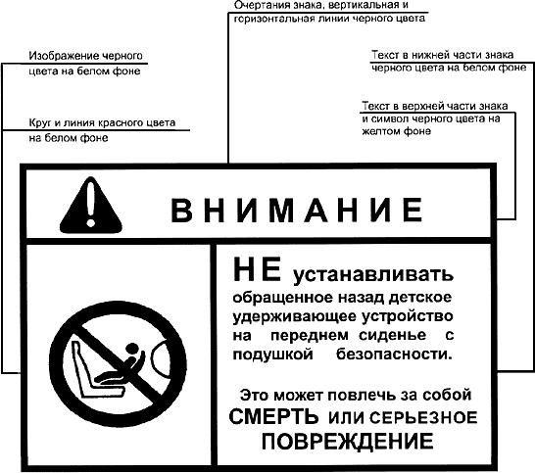

4.6 На детских удерживающих устройствах, устанавливаемых как в направлении движения, так и в направлении, противоположном движению, наносят следующий текст:
"ВНИМАНИЕ - НЕ УСТАНАВЛИВАТЬ В НАПРАВЛЕНИИ ДВИЖЕНИЯ ДО ДОСТИЖЕНИЯ РЕБЕНКОМ МАССЫ В….." в соответствии с разделом 11.
4.7 Для детских удерживающих устройств с альтернативными следами ремня должна быть предусмотрена постоянная маркировка альтернативных находящихся под нагрузкой точек контакта между устройством и ремнем безопасности для взрослого. Эта маркировка должна указывать, что речь идет об альтернативном следе ремня, и отвечать требованиям в отношении кодирования сидений, обращенных вперед и назад.
4.8 Если в детском удерживающем устройстве имеются альтернативные точки контакта, находящиеся под нагрузкой, то маркировка, предписанная в 4.3, должна включать в себя указание, что описание альтернативного следа ремня приведено в инструкции.

5 Соответствие требованиям настоящего стандарта
5.1 Если детское удерживающее устройство, представленное на испытания согласно 3.2.2 и 3.2.3, удовлетворяет требованиям разделов 6-8, то данный тип устройства считают соответствующим требованиям настоящего стандарта.
5.2 На каждом детском удерживающем устройстве, удовлетворяющем испытанному на соответствие настоящему стандарту, должна быть проставлена на видном и легкодоступном месте маркировка, включающая в себя следующие обозначения:
5.2.1 слова "универсальное", "ограниченное", "полууниверсальное" или "особое" в зависимости от категории удерживающего устройства;
5.2.2 группа по массе, для которой предназначено устройство, а именно: 0-10 кг; 0-13 кг; 9-18 кг; 15-25 кг; 22-36 кг; 0-18 кг; 9-25 кг; 15-36 кг; 0-25 кг; 9-36 кг; 0-36 кг;
5.2.3 буква Y для устройства с проходящей между ног лямкой;
5.2.4 буква S для специального удерживающего устройства.
5.3 Обозначения по 5.3 должны быть четкими и нестираемыми.
5.4 Обозначения по 5.3 наносят на соответствующую табличку или проставляют непосредственно на лямке. Табличка и маркировка должны быть износостойкими.
5.5 Пример маркировки приведен в приложении Б.

6 Общие требования
6.1 Расположение и установка на транспортном средстве
6.1.1 Использование детских удерживающих устройств, относящихся к "универсальной", "полууниверсальной" и "ограниченной" категориям, допускается на передних и задних сиденьях, если устройства устанавливают в соответствии с инструкцией предприятия-изготовителя.
6.1.2 Использование детских удерживающих устройств, относящихся к категории "особых", допускается на всех местах для сидения, а также в багажном отделении салона, если устройства установлены в соответствии с инструкцией предприятия-изготовителя. Для устройства, обращенного назад, конструкцией должно быть предусмотрено использование его только с подголовником. Это определяют с помощью линии, проходящей перпендикулярно к спинке сиденья через линию глаз, причем точка пересечения должна быть на расстоянии не менее 40 мм под начальной точкой радиуса такого подголовника.
6.1.3 В зависимости от категории детское удерживающее устройство должно быть прикреплено к кузову транспортного средства или каркасу сиденья:
6.1.3.1 "универсальной" и "ограниченной" категорий - только с помощью ремня безопасности для взрослых (с втягивающим устройством или без него), удовлетворяющего ГОСТ Р 41.16 и закрепленного с помощью креплений, удовлетворяющих ГОСТ Р 41.14;
6.1.3.2 "полууниверсальной" категории - с помощью нижних креплений в соответствии с ГОСТ Р 41.14 и дополнительных креплений согласно приложению М.
6.1.3.3 "особой" категории - с помощью креплений, сконструированных предприятием-изготовителем транспортного средства или детского удерживающего устройства;
6.1.3.4 при наличии удерживающих лямок для ребенка или лямки крепления удерживающего устройства с элементами крепления ремня, которыми уже оснащен ремень или ремни для взрослых, испытательная лаборатория должна установить, что:
- рабочее положение креплений для взрослого человека соответствует требованиям ГОСТ Р 41.14;
- оба устройства не препятствуют эффективной работе друг друга;
- пряжки системы для взрослого человека и дополнительной системы не взаимозаменяемы.
При наличии детских удерживающих устройств с планками или дополнительных устройств, фиксируемых креплениями, испытанными на основании ГОСТ Р 41.14, у которых рабочее положение креплений не попадает под действие ГОСТ Р 41.14, применяют следующие положения:
- такие устройства испытывают только в качестве полууниверсальных или особых;
- испытательная лаборатория проверяет соответствие планки и удерживающих ремней требованиям приложения М;
- планку подвергают динамическому испытанию с приложением к ней нагрузки в среднем и, если она регулируется, в крайних положениях;
- фактическое положение и функционирование любого крепления для взрослых, с помощью которого фиксируется планка, не должны ухудшаться.
6.1.4 Дополнительную подушку удерживают с помощью ремня для взрослых с проведением испытания по 8.1.4 или используя отдельное устройство.
6.1.5 Предприятие - изготовитель детского удерживающего устройства должно указать в письменной форме, что токсичность материалов, используемых в удерживающей системе и соприкасающихся с ребенком, отвечает требованиям безопасности. По усмотрению испытательной лаборатории может быть проведена проверка правильности этого указания. Данное требование не применяют к удерживающим устройствам, относящимся к группам II и III.
6.1.6 Предприятие - изготовитель детского удерживающего устройства должно указать в письменной форме, что степень воспламеняемости материалов, используемых в удерживающей системе, отвечает требованиям соответствующих пунктов Сводной резолюции ЕЭК ООН о конструкции транспортных средств (СР.3) (Документ TRANS/WP.29/78/Rev.1, пункт 1.42). По усмотрению испытательной лаборатории может быть проведена проверка правильности этого указания.
6.1.7 Для детских удерживающих устройств, обращенных назад и упирающихся в приборную панель транспортного средства, считают, что для испытаний на основании настоящего стандарта приборная панель обладает достаточной жесткостью.
6.1.8 Для детских удерживающих устройств "универсальной" категории точка контакта, на которую приходится основная нагрузка, действующая между детским удерживающим устройством и ремнем безопасности для взрослых, должна быть расположена на расстоянии не менее 150 мм от оси (см. рисунок 1), измеряемом на детском удерживающем устройстве, установленном на стенде для динамических испытаний. Это условие следует выполнять при всех положениях регулировки.

Рисунок 1 - Схема испытания детского удерживающего устройства, обращенного вперед
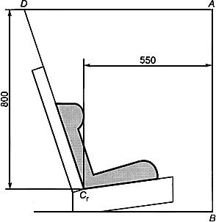
Рисунок 1 - Схема испытания детского удерживающего устройства, обращенного вперед
Допускается использовать дополнительные альтернативные следы ремня. Если имеется альтернативный след ремня, то изготовитель должен конкретно указать в инструкции по эксплуатации наличие этого следа, как это требуется в разделе 11. При испытании с использованием такого альтернативного следа(ов) ремня(ей) детское удерживающее устройство должно отвечать всем требованиям настоящего стандарта, кроме настоящего пункта.
6.1.9 Максимальную длину ремня для взрослых, который можно использовать для крепления детского удерживающего устройства "универсальной" категории на стенде для динамических испытаний, определяют по приложению П.
6.1.10 Установка детских удерживающих устройств, относящихся к группам 0 и 0+, в направлении движения транспорта не допускается.
6.2 Конфигурация
6.2.1 Конфигурация детского удерживающего устройства должна быть такова, чтобы:
6.2.1.1 удерживающее устройство обеспечивало защиту при любой допустимой установке удерживающей системы. Для "особых" удерживающих устройств основное средство удержания должно обеспечивать требуемую защиту при любой допустимой установке удерживающей системы без использования дополнительных удерживающих устройств;
6.2.1.2 ребенка можно было легко и быстро посадить в кресло и вынуть из него. Для системы, в которой ребенок удерживается с помощью привязного или Y-образного ремня без втягивающего устройства, необходимо предусмотреть, чтобы плечевая и поясная лямки могли перемещаться друг относительно друга во время операции, указанной в 7.2.1.4.
В этих случаях ремень устройства может состоять из двух или более соединяющихся частей. При использовании "особых" удерживающих устройств признают, что наличие дополнительных удерживающих устройств обусловит увеличение времени, в течение которого ребенка можно посадить в кресло и вынуть из него. Вместе с тем конструкция дополнительных устройств должна быть такова, чтобы ее можно было открыть как можно быстрее;
6.2.1.3 для изменения наклона устройства, если существует возможность такого изменения наклона, не требовалось дополнительное регулирование лямок вручную. Необходимо предусмотреть, чтобы устройство можно было установить только вручную;
6.2.1.4 для удерживающих систем, относящихся к группам 0, 0+ и I, даже спящий ребенок удерживался в нем в таком положении, которое обеспечивало бы необходимую защиту;
6.2.1.5 в целях предотвращения проскальзывания под ремнем в результате удара или в результате движения самого ребенка на всех удерживающих устройствах группы I, устанавливаемых в направлении движения транспортного средства и включающих систему цельных привязных ремней, необходимо предусмотреть лямку, проходящую между ног. В этом случае при застегнутой лямке и в положении, когда она вытянута на максимальную длину, если она регулируется, возможность подгонки поясной лямки таким образом, чтобы она могла оказаться выше уровня таза на манекенах массой 9 или 15 кг, должна быть исключена.
6.2.2 Для групп I, II и III все удерживающие устройства, в которых использована поясная лямка, должны быть сконструированы так, чтобы все нагрузки, передаваемые через лямку, приходились на таз.
6.2.3 Все лямки удерживающего устройства должны быть расположены таким образом, чтобы исключить неудобства для пользователя при их обычном применении и возможность принятия ими опасной конфигурации. Расстояние между плечевыми лямками, проходящими рядом с шеей, должны быть не менее ширины шеи соответствующего манекена.
6.2.4 Комплект не должен подвергать уязвимые части тела ребенка (живот, пах и т.д.) чрезмерным нагрузкам. Конструкция должна быть такой, чтобы сжимающие нагрузки не воздействовали на верхнюю часть головы ребенка в случае столкновения.
6.2.4.1 Y-образные ремни могут использоваться только в детских удерживающих системах, обращенных назад.
6.2.5 Детское удерживающее устройство должно быть сконструировано так, чтобы:
6.2.5.1 свести к минимуму опасность получения телесных повреждений, которые могут быть нанесены ребенку или другим пассажирам транспортного средства острыми углами или выступами устройства (например, в соответствии с требованиями ГОСТ Р 41.21);
6.2.5.2 исключить наличие острых углов или выступов, могущих повредить чехлы сидений транспортного средства или одежду пассажиров;
6.2.5.3 защитить уязвимые части тела ребенка (живот, пах и т.д.) от дополнительного воздействия сил инерции;
6.2.5.4 все жесткие части детского удерживающего устройства в местах соприкосновения с лямками не имели острых углов, могущих привести к износу лямок в результате трения.
6.2.6 Любой съемный элемент устройства, позволяющий устанавливать и снимать отдельные компоненты, должен быть сконструирован таким образом, чтобы сводить к минимуму возможность неправильной сборки и использования. Особые удерживающие устройства могут быть оснащены дополнительными удерживающими приспособлениями; они должны быть сконструированы таким образом, чтобы сводить к минимуму возможность неправильной сборки и чтобы установленные на них средства открытия и способ их функционирования могли быть правильно восприняты лицами, оказывающими помощь в случае аварии.
6.2.7 Если детское удерживающее устройство, относящееся по отдельности к группе I или II и в совокупности к группам I и II, имеет спинку, то ее внутренняя высота, определенная по рисунку Н.1, должна быть не менее 500 мм.
6.2.8 Втягивающие устройства должны быть автоматически запирающегося или аварийно-запирающегося типа.
6.2.9 Устройства, относящиеся к группе I, должны быть сконструированы таким образом, чтобы усаженный в них ребенок не мог легко ослабить ту часть устройства, которая удерживает таз. Любое устройство, предназначенное для этой цели, должно жестко крепиться к детской удерживающей системе.
6.2.10 Детское удерживающее устройство может быть сконструировано для использования детьми, относящимися более чем к одной весовой группе, и/или более чем одним ребенком при условии, что оно удовлетворяет требованиям, изложенным для каждой соответствующей группы. Устройство, относящееся к универсальной категории, должно удовлетворять требованиям, предъявляемым к этой категории для всех весовых групп, для которых оно предназначено.
6.2.11 Если детское удерживающее устройство оборудовано втягивающим устройством, то оно должно соответствовать 7.2.3.
6.2.12 При наличии дополнительных подушек следует проверять легкость, с которой лямки и язычок привязного ремня для взрослых проходят через точки крепления. Это прежде всего относится к подушкам, предназначенным для установки на передних сиденьях с длинными полужесткими каркасами. Прохождение фиксируемой пряжки через крепления дополнительных сидений или совершенно иное расположение ремня по сравнению с его расположением на испытательной тележке не допускается.
6.2.13 Если детское удерживающее устройство сконструировано для использования более чем одним ребенком, то каждая удерживающая система должна быть полностью независима с точки зрения передачи нагрузки и регулирования.
6.2.14 Детские удерживающие устройства, включающие в себя надувные элементы, должны быть сконструированы таким образом, чтобы условия их эксплуатации (давление, температура и влажность) не влияли на их соответствие требованиям настоящего стандарта.

7 Особые требования
7.1 Положения, применяемые к комплекту удерживающего устройства
7.1.1 Коррозионная стойкость
7.1.1.1 Комплект детского удерживающего устройства или подверженные воздействию коррозии детали испытывают на коррозионную стойкость в соответствии с 8.1.1.
7.1.1.2 После проведения испытания на коррозионную стойкость в соответствии с 8.1.1.1 и 8.1.1.2 не допускается никаких изменений, которые могли бы повредить правильному функционированию приспособления, а также какой-либо заметной коррозии, которая может быть обнаружена квалифицированным наблюдателем при осмотре частей невооруженным глазом.
7.1.2 Поглощение энергии
7.1.2.1 Для устройств, оснащенных спинками, внутренние поверхности по приложению Ф должны быть изготовлены из материала, для которого пиковое ускорение, измеряемое по приложению Т, должно составлять менее 60g. Это требование применяют также к зонам противоударных экранов, расположенным в районе удара головы.
7.1.3 Опрокидывание
7.1.3.1 Детские удерживающие устройства подвергают испытаниям согласно 8.1.2; манекен не должен выпадать из устройства, а в перевернутом положении голова манекена не должна перемещаться более чем на 300 мм от его первоначального положения в вертикальном направлении по отношению к испытуемому сиденью.
7.1.4 Динамическое испытание
7.1.4.1 Общие положения
Детское удерживающее устройство подвергают динамическому испытанию согласно 8.1.3.
7.1.4.1.1 Детские удерживающие устройства "универсальной", "ограниченной" и "полууниверсальной" категорий подвергают испытаниям на испытательной тележке с помощью испытательного сиденья, упомянутого в разделе 6, в соответствии с 8.1.3.1.
7.1.4.1.2 Детские удерживающие устройства "особой" категории подвергают испытаниям на каждой модели транспортного средства, для которой предназначено данное устройство.
Испытательная лаборатория, ответственная за проведение испытаний, может сократить число моделей транспортных средств, подлежащих испытаниям, если они не имеют существенных различий с точки зрения параметров, перечисленных в 7.1.4.1.2.3. Устройство испытывают одним из следующих методов:
7.1.4.1.2.1 на комплектном транспортном средстве в соответствии с 8.1.3.3;
7.1.4.1.2.2 в кузове транспортного средства, установленном на испытательную тележку, в соответствии с 8.1.3.2;
7.1.4.1.2.3 на достаточном числе типовых деталей кузова транспортного средства, представляющих конструкцию транспортного средства и ударные поверхности.
Если устройство предназначено для использования на заднем сиденье, то эти детали должны включать спинку переднего сиденья, заднее сиденье, элемент пола кузова, стойки В и Си крышу.
Если устройство предназначено для использования на переднем сиденье, то эти детали включают в себя приборную доску, стойки А, ветровое стекло, любые рычаги и кнопки на полу или на консоли, переднее сиденье, элемент пола кузова и крышу.
Если детское удерживающее устройство предназначено для использования в сочетании с ремнем безопасности для взрослых, то эти детали включают в себя соответствующий ремень(и) для взрослых.
С разрешения испытательной лаборатории, отвечающей за проведение испытаний, допускается не использовать некоторые детали, если они излишни.
Испытания проводят в соответствии с 8.1.3.2.
7.1.4.1.3 Для проведения динамического испытания используют детское удерживающее устройство, не подвергавшееся ранее действию нагрузок.
7.1.4.1.4 В ходе динамического испытания разрушение какого-либо элемента детского удерживающего устройства, обеспечивающего эффективное удержание, не допускается. Не допускается также открытие или проскальзывание пряжек в системах блокировки или перемещения.
7.1.4.1.5 Для удерживающего устройства нецельной конструкции следует использовать стандартный ремень безопасности, а его крепления должны соответствовать требованиям приложения П. Это требование не применяют при испытаниях "особых" удерживающих устройств, в которых используют ремень, установленный на транспортном средстве.
7.1.4.1.6 Если "особая" детская удерживающая система устанавливается в месте, расположенном за сиденьем для взрослого, находящимся в крайнем заднем положении и обращенным в направлении движения (например, багажное отделение), то проводят одно испытание с использованием самого крупного манекена(ов) на комплектном транспортном средстве согласно 8.1.3.3.3.
Другие испытания, в том числе на проверку соответствия производства, могут быть проведены по желанию предприятия-изготовителя в соответствии с 8.1.3.2.
7.1.4.1.7 Для "специальных удерживающих устройств" каждое динамическое испытание, предусмотренное настоящим стандартом для каждой весовой группы, проводят дважды: сначала с использованием основного средства удержания, затем - с использованием всех остальных удерживающих устройств. При проведении этих испытаний особое внимание следует обратить на соблюдение требований 6.2.3 и 6.2.4.
7.1.4.1.8 В ходе динамических испытаний стандартный ремень безопасности, применяемый для установки детского удерживающего устройства, не должен выходить из любого направляющего или блокирующего устройства, используемого для проведения этих испытаний.
7.1.4.2 Ускорение грудной клетки*
________________
* Максимальные показатели ускорения грудной клетки не применяют в случае использования манекена, моделирующего новорожденного ребенка, поскольку такой манекен не оборудован измерительной аппаратурой.
7.1.4.2.1 Результирующее ускорение грудной клетки не должно быть более 55g, за исключением интервалов общей продолжительностью не более 3 мс.
7.1.4.2.2 Вертикальная составляющая ускорения по направлению от живота к голове не должна быть более 30g*, за исключением интервалов общей продолжительностью не более 3 мс.
________________
* g=9,81 кг·м·с.
7.1.4.3 Величина проникновения в полость живота манекена*
________________
* Манекен, моделирующий новорожденного ребенка, не оборудован рядом с полостью живота никакими накладками. Величина проникновения в полость живота может быть определена только на основании субъективной оценки.
7.1.4.3.1 В ходе проверки по 5.3 в дополнении 1 к приложению И не должно быть никаких видимых признаков проникновения в формовочную глину полости живота манекена, вызванного какой-либо частью детского удерживающего устройства.
7.1.4.4 Перемещение модели головы
7.1.4.4.1 Детские удерживающие устройства "универсальной", "ограниченной" и "полууниверсальной" категорий.
7.1.4.4.1.1 Детские удерживающие устройства, обращенные вперед
Голова манекена не должна выходить за пределы плоскостей ВА и DA, показанных на рисунке 1.
7.1.4.4.1.2 Детские удерживающие устройства, обращенные назад
7.1.4.4.1.2.1 Детские удерживающие устройства, упирающиеся в приборную доску
Голова манекена не должна выходить за пределы плоскостей AD и D, показанных на рисунке 2.

Рисунок 2 - Схема испытания детского удерживающего устройства, обращенного назад
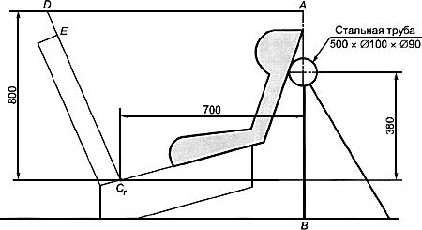
Рисунок 2 - Схема испытания детского удерживающего устройства, обращенного назад

7.1.4.4.1.2.2 Детские удерживающие устройства, относящиеся к группе 0, которые не упираются в приборную доску, и детские люльки
Голова манекена не должна выходить за пределы плоскостей АВ, AD и DE, показанных на рисунке 3.

Рисунок 3 - Схема испытания детского удерживающего устройства, относящегося к группе 0, которое не упирается в приборную доску
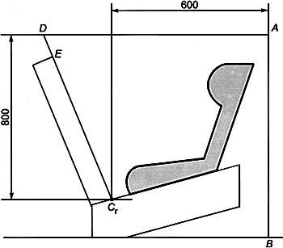
Рисунок 3 - Схема испытания детского удерживающего устройства, относящегося к группе 0,
которое не упирается в приборную доску

7.1.4.4.1.2.3 Детские удерживающие устройства, не относящиеся к группе 0, которые не упираются в приборную доску
Голова манекена не должна выходить за пределы плоскостей FD, FG и DE, показанных на рисунке 4.

Рисунок 4 - Схема испытания детского удерживающего устройства, обращенного назад, не относящегося к группе 0, которое не упирается в приборную доску
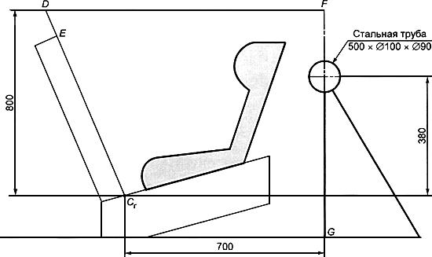
Рисунок 4 - Схема испытания детского удерживающего устройства, обращенного назад,
не относящегося к группе 0, которое не упирается в приборную доску
Если такое устройство соприкасается с трубой диаметром 100 мм и если все критерии эффективности выполнены, то проводят еще одно динамическое испытание (на лобовое столкновение) с самым тяжелым манекеном, предназначенным для такого детского устройства, без использования трубы; это испытание проводят в целях проверки соблюдения всех критериев, за исключением перемещения в переднем направлении.
7.1.4.4.2 Детские удерживающие устройства "особой" категории. При испытании в комплектном транспортном средстве или в кузове транспортного средства модель головы не должна касаться какого-либо элемента транспортного средства. Однако если такой контакт происходит, то скорость транспортного средства при ударе головы должна быть менее 24 км/ч, а сам элемент должен отвечать требованиям, касающимся проведения испытания на поглощение энергии в соответствии с приложением 4 к ГОСТ Р 41.21. Необходимо предусмотреть, чтобы в ходе испытаний на комплектных транспортных средствах можно было извлечь манекен из устройства после проведения испытаний без использования каких-либо инструментов.
7.1.5 Термостойкость
7.1.5.1 Пряжки в сборе, втягивающие устройства, устройства регулирования и стопорные зажимы, которые могут оказаться под воздействием температуры, подвергают термическому испытанию по 8.2.8.
7.1.5.2 Необходимо, чтобы после термического испытания по 8.2.8.1 квалифицированный наблюдатель невооруженным глазом не мог обнаружить следов повреждений, способных ухудшить надлежащее использование детского удерживающего устройства.
7.2 Положения, применяемые к отдельным деталям детского удерживающего устройства
7.2.1 Пряжка
7.2.1.1 Пряжка должна быть сконструирована таким образом, чтобы исключалась всякая возможность неправильного использования. Это означает, в частности, что пряжка не может находиться в частично застегнутом положении. При застегивании пряжки должна быть исключена возможность случайной подмены частей пряжки; пряжка должна закрываться лишь в тех случаях, когда задействованы все части. Части пряжки, которые могут соприкасаться с телом ребенка, должны быть не менее ширины лямки по 7.2.4.1.1. Требование данного пункта не применяют к ремням, испытанным в соответствии с ГОСТ Р 41.16 или другими эквивалентными действующими стандартами. В случае "специальных удерживающих устройств" требованиям 7.2.1.1-7.2.1.9 должна соответствовать только пряжка на основном элементе удержания.
7.2.1.2 Даже при отсутствии нагрузки пряжка должна оставаться застегнутой во всех положениях независимо от положения транспортного средства. Необходимо, чтобы ею можно было легко пользоваться и захватывать рукой.
Пряжка должна отстегиваться путем нажатия либо на кнопку, либо на аналогичное устройство. Поверхность, подвергаемая нажатию, когда кнопка находится в разомкнутом положении, должна иметь:
площадь не менее 4,5 см при ширине не менее 15 мм - для утопленных кнопок;
площадь не менее 2,5 см при ширине не менее 10 мм - для неутопленных кнопок.
Ширина должна быть равна меньшему из двух размеров, образующих предписанную площадь, и измерена под прямым углом к направлению движения кнопки открытия.
7.2.1.3 Поверхность кнопки открытия пряжки должна быть окрашена в красный цвет. В этот цвет не должны быть окрашены никакие другие части пряжки.
7.2.1.4 Необходимо, чтобы ребенка можно было освободить из удерживающего устройства путем простого нажатия на одну пряжку. Если ребенка можно освободить из удерживающего устройства группы 0 и 0+ путем нажатия не более чем на две пряжки, то разрешается вынимать его вместе с таким устройством как съемное кресло/детская люлька/удерживающее устройство для детской люльки.
7.2.1.4.1 Считают, что соединение плечевых лямок привязных ремней с помощью зажима не соответствует указанному в 7.2.1.4, касающемуся одного нажатия.
7.2.1.5 Для групп II и III пряжка должна быть расположена таким образом, чтобы быть доступной для ребенка. Кроме того, для всех групп она должна располагаться таким образом, чтобы ее могли легко открыть лица, оказывающие помощь в случае аварии.
7.2.1.6 Если пряжка открыта, то необходимо, чтобы ребенка можно было освободить, не трогая сиденье, опору сиденья или противоударный экран, в случае его наличия; если проходящая между ног лямка является частью этого устройства, то она должна отстегиваться с помощью той же пряжки.
7.2.1.7 Пряжка должна выдерживать термические испытания, предусмотренные эксплуатационными требованиями, описание которых приведено в 8.2.8.1, а также повторные операции до динамического испытания по 8.1.3 и подвергаться (5000±5) циклами открытия и закрытия в условиях нормального пользования.
7.2.1.8 Пряжку подвергают следующим испытаниям на открытие.
7.2.1.8.1 Испытание под нагрузкой
7.2.1.8.1.1 Для этого испытания используют детское удерживающее устройство, которое уже было подвергнуто динамическому испытанию в соответствии с 8.1.3.
7.2.1.8.1.2 Усилие, необходимое для открытия пряжки во время испытания, указанного в 8.2.1.1, не должно быть более 80 Н.
7.2.1.8.2 Испытание без нагрузки
7.2.1.8.2.1 Для этого испытания используют пряжку, которая еще не подвергалась действию нагрузки. Усилие, необходимое для открытия пряжки, когда она не находится под нагрузкой, во время испытаний по 8.2.1.2 должно составлять 40-80 Н.
7.2.1.9 Механическая прочность
7.2.1.9.1 В ходе испытания по 8.2.1.3.2 поломка или отрыв какой-либо части пряжки, прилегающих лямок или регулировочных приспособлений не допускается.
7.2.1.9.2 Пряжка для лямок, предназначенных для весовых групп 0 и 0+, должна выдерживать нагрузку 4 кН.
7.2.1.9.3 Пряжка для лямок, предназначенных для весовых групп I и выше, должна выдерживать нагрузку 10 кН.
7.2.1.9.4 Испытание на механическую прочность пряжки можно не проводить, если имеющаяся информация делает это испытание излишним.
7.2.2 Устройство для регулирования ремня
7.2.2.1 Диапазон регулирования должен обеспечивать как правильную регулировку детского удерживающего устройства для всех весовых групп, для которых предназначено это устройство, так и надлежащую установку на всех моделях указанных транспортных средств.
7.2.2.2 Все устройства регулирования должны относиться к типу устройств быстрого регулирования, за исключением регулировочных устройств, служащих только для первоначальной установки удерживающих устройств в транспортном средстве, которые могут и не относиться к этому типу.
7.2.2.3 Устройство быстрого регулирования должно быть легкодоступным, если детское удерживающее устройство установлено правильно и ребенок или манекен находится на месте.
7.2.2.4 Устройство быстрого регулирования должно обеспечивать легкое регулирование в соответствии с физическими данными ребенка. В частности, во время испытания по 8.2.2.1 усилие, необходимое для приведения в действие ручной регулировки, не должно быть более 50 Н.
7.2.2.5 Два образца устройства регулирования детского удерживающего устройства должны быть испытаны в соответствии с термическими испытаниями, предусмотренными эксплуатационными требованиями, описание которых приведено в 8.2.8.1, и требованиями по 8.2.3.
7.2.2.5.1 Проскальзывание лямки не должно быть более 25 мм для одного образца регулирующего устройства, а суммарное проскальзывание для всех регулирующих устройств - 40 мм.
7.2.2.6 Все регулирующие устройства должны быть подвергнуты испытаниям на прочность в соответствии с 8.2.2.1. Они не должны разрушаться или открываться под действием предписанной нагрузки.
7.2.2.7 Регулировочное устройство, установленное непосредственно на детском удерживающем устройстве, должно выдерживать многократное регулирование и до динамического испытания по 8.1.3 подвергаться испытанию на (5000±5) циклов в соответствии с 8.2.7.
7.2.3 Втягивающие устройства
7.2.3.1 Автоматически запирающиеся втягивающие устройства
7.2.3.1.1 Лямка ремня безопасности с автоматически запирающимся втягивающим устройством не должна перемещаться более чем на 30 мм между точками запирания втягивающего устройства. После перемещения пользователя назад ремень безопасности должен либо оставаться в своем первоначальном положении, либо возвращаться в это положение автоматически вследствие перемещения пользователя вперед.
7.2.3.1.2 Если втягивающее устройство является частью поясного ремня, то сила втягивания лямки должна быть не менее 7 Н при измерении ее на свободной длине между манекеном и втягивающим устройством в соответствии с 8.2.4.1. Если втягивающее устройство является частью элемента, удерживающего верхнюю часть туловища, то сила втягивания лямки должна быть 2-7 Н при аналогичном способе измерения. Если лямка проходит через направляющий кронштейн, то силу втягивания измеряют на свободной длине между манекеном и втягивающим устройством или роликом. Если в такой комплект входит устройство, которое, будучи управляемым вручную или автоматически, предотвращает полное втягивание лямки, то при определении силы втягивания таким устройством пользоваться не следует.
7.2.3.1.3 Лямку извлекают из втягивающего устройства и затем в соответствии с 8.2.4.2 отпускают до достижения 5000 циклов. Втягивающее устройство подвергают затем испытаниям на коррозионную стойкость по 8.1.1 и на пылестойкость по 8.2.4.5. Затем следует провести еще 5000 циклов вытягивания и втягивания. После вышеупомянутых испытаний втягивающее устройство должно функционировать надлежащим образом и по-прежнему удовлетворять требованиям 7.2.3.1.1 и 7.2.3.1.2.
Затем втягивающее устройство подвергают термическим испытаниям, предусмотренным эксплуатационными требованиями по 8.2.8.1, и испытанию на коррозионную стойкость по 8.1.1.
7.2.3.2 Аварийно-запирающиеся втягивающие устройства
7.2.3.2.1 Аварийно-запирающееся втягивающее устройство при испытаниях, описанных в 8.2.4.3, должно удовлетворять нижеприведенным условиям:
7.2.3.2.1.1 должно срабатывать, когда замедление транспортного средства достигнет 0,45g;
7.2.3.2.1.2 не должно срабатывать при ускорении лямки, измеряемом в направлении ее вытягивания, меньшем 0,8g;
7.2.3.2.1.3 не должно срабатывать, когда его чувствительный элемент наклонен под углом не более 12° в любом направлении относительно исходного положения, указанного предприятием-изготовителем;
7.2.3.2.1.4 не должно срабатывать, когда его чувствительный элемент наклонен под углом более 27° в любом направлении относительно исходного положения, указанного предприятием-изготовителем;
7.2.3.2.2 В случаях, когда действие втягивающего устройства зависит от внешнего сигнала или внешнего источника энергии, его конструкция должна обеспечивать автоматическое запирание втягивающего устройства при неисправности этого источника энергии или прекращении подачи сигнала.
7.2.3.2.3 Любое аварийно-запирающееся втягивающее устройство с множественной чувствительностью должно соответствовать указанным требованиям, а также запираться при ускорении лямки 1,5g, измеренном в направлении вытягивания лямки.
7.2.3.2.4 При испытаниях, упомянутых в 7.2.3.2.1.1 и 7.2.3.2.3, вытягивание лямки, которое может произойти до запирания втягивающего устройства, не должно быть более 50 мм на длине, указанной в 8.2.4.3.1. При испытании, упомянутом в 7.2.3.2.1.2, запирание не должно происходить при вытягивании лямки на 50 мм на длине, отсчитываемой как указано в 8.2.4.3.1, начиная с исходного невытянутого положения.
7.2.3.2.5 Если втягивающее устройство является частью поясного ремня, то сила втягивания лямки должна быть не менее 7 Н при ее измерении на свободной длине между манекеном и втягивающим устройством в соответствии с 8.2.4.1. Если втягивающее устройство является частью элемента, удерживающего верхнюю часть туловища, то сила втягивания лямки должна быть 2-7 Н при аналогичном способе измерения.
Если лямка проходит через направляющий кронштейн, то силу втягивания измеряют на свободной длине между манекеном и направляющим кронштейном или роликом.
Если в комплект входит ручное или автоматическое устройство, которое предотвращает полное втягивание лямки, то таким устройством не следует пользоваться при проведении измерений.
7.2.3.2.6 Лямку извлекают из втягивающего устройства и затем отпускают в соответствии с 8.2.4.2 до достижения 40000 циклов. Втягивающее устройство подвергают затем испытаниям на коррозионную стойкость по 8.1.1 и на пылестойкость по 8.2.4.5. Затем следует провести еще 5000 циклов втягивания и вытягивания (что в целом составляет 45000 циклов).
После указанных испытаний втягивающее устройство должно функционировать надлежащим образом и удовлетворять требованиям 7.2.3.2.1-7.2.3.2.5.
Затем втягивающее устройство подвергают термическим испытаниям, предусмотренным эксплуатационными требованиями по 8.2.8.1, и испытанию на коррозионную стойкость по 8.1.1.
7.2.4 Лямки
7.2.4.1 Ширина
7.2.4.1.1 Минимальная ширина лямок детских удерживающих устройств, находящихся в соприкосновении с манекеном, должна составлять 25 мм для групп 0, 0+ и I и 38 мм для групп II и III соответственно. Эти размеры определяют во время испытания на разрыв в соответствии с 8.2.5.1 без остановки стенда и при нагрузке 75% разрывной нагрузки лямки.
7.2.4.2 Прочность после кондиционирования при комнатной температуре
Для двух образцов лямки, кондиционированных согласно 8.2.5.2.1, разрывную нагрузку лямки определяют согласно 8.2.5.1.3.
7.2.4.2.2 Разность разрывных нагрузок образцов не должна быть более 10% большей из двух измеренных значений разрывной нагрузки.
7.2.4.3 Прочность после специального кондиционирования
7.2.4.3.1 Для двух образцов лямок, кондиционированных в соответствии с 8.2.5.2 (за исключением 8.2.5.2.1), разрывная нагрузка лямки должна быть не менее 75% средней разрывной нагрузки, измеренной при испытании, описанном в 8.2.5.1.
7.2.4.3.2 Разрывная нагрузка не должна составлять менее 3,6 кН для удерживающих устройств группы II и 7,2 кН - устройств группы III.
7.2.4.3.3 Допускается отменить одно или несколько испытаний, если эти испытания являются излишними, учитывая состав используемого материала или имеющуюся информацию.
7.2.4.3.4 Испытание на истирание типа 1 по 8.2.5.2.6 проводят только тогда, когда испытание на проскальзывание по 8.2.3 дает результат, на 50% превышающий предельное значение по 7.2.2.5.1.
7.2.4.4 Возможность протаскивания всей лямки через любые устройства регулирования, пряжки или элементы крепления не допускается.
7.2.5 Зажимное устройство
7.2.5.1 Зажимное устройство должно быть постоянно закреплено на детском удерживающем устройстве.
7.2.5.2 Зажимное устройство не должно уменьшать срок службы ремня для взрослых пассажиров и должно быть подвергнуто термическим испытаниям, предусмотренным эксплуатационными требованиями по 8.2.8.1.
7.2.5.3 Зажимное устройство не должно препятствовать быстрому извлечению ребенка.
7.2.5.4 Зажимное устройство класса А
Значение проскальзывания привязных ремней не должно быть более 25 мм после проведения испытания по 8.2.6.1.
7.2.5.5 Зажимное устройство класса В
Значение проскальзывания привязных ремней не должно быть более 25 мм после проведения испытания по 8.2.6.2.

8 Методы испытаний
________________
* Допуски на размеры, если не указано иное, к предельным значениям не относятся.
8.1 Испытание удерживающего устройства в сборе
8.1.1 Испытание на коррозионную стойкость
8.1.1.1 Металлические детали детского удерживающего устройства помещают в испытательную камеру в соответствии с описанием, приведенным в приложении Г. Если устройство оборудовано катушкой, то лямка должна быть вытянута на полную длину минус (100±3) мм. Испытание следует проводить непрерывно в течение (50±0,5) ч, за исключением кратких перерывов, необходимых для проверки и пополнения солевого раствора.
8.1.1.2 После выдерживания в коррозионной среде детское удерживающее устройство осторожно промывают или погружают в чистую проточную воду температурой не более 38 °С для удаления всех солевых отложений, которые могут образоваться, и просушивают при комнатной температуре 18 °С - 25 °С в течение (24±1) ч, после чего проводят осмотр согласно 7.1.1.2.
8.1.2 Опрокидывание
8.1.2.1 Манекен размещают в удерживающем устройстве в соответствии с настоящим стандартом и инструкциями предприятия-изготовителя со стандартным зазором как указано в 8.1.3.6.
8.1.2.2 Удерживающее устройство устанавливают на испытательном сиденье или на сиденье транспортного средства. Комплект сиденья поворачивают вокруг горизонтальной оси, проходящей через среднюю продольную плоскость сиденья, описывая угол 360°, с угловой скоростью 2 °/с - 5 °/с. Для проведения этого испытания устройства, предназначенные для использования на конкретных транспортных средствах, можно устанавливать на испытательном сиденье, описанном в приложении Е.
В миллиметрах
Размеры | Менее 6 | От 6 до 30 | От 30 до 120 | От 120 до 315 | От 315 до 1000 | Более 1000
Допуск | ±0,5 | ±1,0 | ±1,5 | ±2,0 | ±3,0 | ±4,0
Угловые допуски, если не указано иное: ±1°.
8.1.2.3 Испытание повторяют при обратном направлении вращения после размещения манекена, если это необходимо, в его первоначальном положении. Эти операции повторяют при двух направлениях вращения вокруг оси, лежащей в горизонтальной плоскости и проходящей под углом 90° к плоскости, в которой проводились два предыдущих испытания.
8.1.2.4 Эти испытания проводят с использованием наименьшего и наибольшего манекенов, соответствующих одной или нескольким весовым группам, для которых предназначено детское удерживающее устройство.
8.1.3 Динамические испытания
8.1.3.1 Испытание на тележке и на испытательном сиденье
8.1.3.1.1 Положение, соответствующее направлению движения
8.1.3.1.1.1 Тележка и испытательное сиденье, используемые при динамическом испытании, должны удовлетворять требованиям приложения Е; порядок проведения динамических испытаний на удар должен соответствовать приложению Ч.
8.1.3.1.1.2 Тележка должна оставаться в горизонтальном положении во время всего периода замедления.
8.1.3.1.1.3 Замедление тележки обеспечивают с помощью устройства, описанного в приложении Е, или с помощью любого другого устройства, дающего эквивалентные результаты. Рабочие характеристики этого устройства должны соответствовать 8.1.3.4 приложения Ж.
8.1.3.1.1.4 Во время испытаний определяют:
8.1.3.1.1.4.1 скорость тележки непосредственно перед ударом;
8.1.3.1.1.4.2 длину остановочного пути;
8.1.3.1.1.4.3 перемещение головы манекена в вертикальной и горизонтальной плоскостях для весовых групп I, II и III и перемещение манекена, за исключением его конечностей, для групп 0 и 0+;
8.1.3.1.1.4.4 ускорение грудной клетки в трех взаимно перпендикулярных направлениях, за исключением манекена, моделирующего новорожденного;
8.1.3.1.1.4.5 любые видимые признаки проникновения в контрольный слой формовочной глины на животе манекена (7.1.4.3.1), за исключением манекена, моделирующего новорожденного.
8.1.3.1.1.5 После удара детское удерживающее устройство подвергают визуальному осмотру без открытия пряжки в целях определения наличия повреждений или поломок.
8.1.3.1.2 Положение, противоположное направлению движения
8.1.3.1.2.1 Для испытания на соответствие требованиям, касающимся испытаний на удар сзади, испытательное сиденье разворачивают на 180°.
8.1.3.1.2.2 Для испытания детского удерживающего устройства, обращенного назад и предназначенного для использования на переднем сиденье, роль приборной доски транспортного средства выполняет жесткая планка, установленная на тележке таким образом, чтобы вся энергия поглощалась устройством.
8.1.3.1.2.3 Условия замедления должны соответствовать положениям 8.1.3.4.
8.1.3.1.2.4 Измеряемые параметры должны быть аналогичны перечисленным в 8.1.3.1.1.4-8.1.3.1.1.4.5.
8.1.3.1.2.5 После удара детское удерживающее устройство подвергают визуальному осмотру без открытия пряжки в целях определения наличия повреждений или поломок.
8.1.3.2 Испытания с тележкой и кузовом транспортного средства
8.1.3.2.1 Положение, соответствующее направлению движения
8.1.3.2.1.1 Метод закрепления транспортного средства при испытании должен исключать как усиление деталей крепления сидений транспортного средства или ремней безопасности для взрослых, а также любых дополнительных креплений, необходимых для установки детского удерживающего устройства, так и уменьшение обычной деформации элементов конструкции. В передней части транспортного средства не допускается наличие каких-либо элементов, которые, ограничивая перемещение манекена, могли бы снизить нагрузку, действующую на детское удерживающее устройство при испытании. Допускается заменять исключенные элементы конструкции элементами эквивалентной прочности при условии, что они не препятствуют перемещению манекена.
8.1.3.2.1.2 Систему крепления считают соответствующей требованиям настоящего стандарта, если она не оказывает никакого влияния в зоне, охватывающей всю конструкцию по ширине, и если транспортное средство или конструкция заблокированы или закреплены спереди на расстоянии не менее 500 мм от деталей крепления детского удерживающего устройства. Сзади конструкцию закрепляют на достаточном расстоянии от крепления в соответствии с требованиями 8.1.3.2.1.1.
8.1.3.2.1.3 Сиденье транспортного средства и детское удерживающее устройство устанавливают и закрепляют в положении, выбранном испытательной лабораторией, проводящей испытания, таким образом, чтобы создать наиболее неблагоприятные условия с точки зрения прочности, сопоставимые с установкой манекенов на транспортном средстве. Положение спинки сиденья транспортного средства или детского удерживающего устройства указывают в протоколе. Если угол наклона спинки сиденья регулируется, то спинку фиксируют в положении, предписанном предприятием-изготовителем, а при отсутствии каких-либо указаний устанавливают под углом около 25°.
8.1.3.2.1.4 Если в инструкции по установке и использованию не указано иное, то переднее сиденье следует устанавливать в крайнем переднем положении, которое используют в обычных условиях для установки детских удерживающих устройств, предназначенных для использования на передних сиденьях, и крайнем заднем положении, которое используют в обычных условиях для установки устройств, предназначенных для использования на задних сиденьях.
8.1.3.2.1.5 Условия замедления должны соответствовать 8.1.3.4. За испытуемое сиденье принимают сиденье данного транспортного средства.
8.1.3.2.1.6 Во время испытаний определяют:
8.1.3.2.1.6.1 скорость тележки непосредственно перед ударом;
8.1.3.2.1.6.2 длину остановочного пути;
8.1.3.2.1.6.3 места возможного соприкосновения головы манекена с внутренней частью кузова транспортного средства;
8.1.3.2.1.6.4 замедление грудной клетки в трех взаимно перпендикулярных направлениях, за исключением манекена, моделирующего новорожденного;
8.1.3.2.1.6.5 любые видимые признаки проникновения в контрольный слой формовочной глины на животе манекена (7.1.4.3.1), за исключением манекена, моделирующего новорожденного.
8.1.3.2.1.7 После удара детское удерживающее устройство подвергают визуальному осмотру без открытия пряжки в целях определения наличия повреждений или поломок.
8.1.3.2.2 Положение, противоположное направлению движения
8.1.3.2.2.1 В случае испытания на удар сзади кузов транспортного средства поворачивают на испытательной тележке на 180°.
8.1.3.2.2.2 Применяют те же требования, что и в случае лобового удара.
8.1.3.3 Испытания на комплектном транспортном средстве
8.1.3.3.1 Условия замедления должны соответствовать 8.1.3.4.
8.1.3.3.2 В случае испытания на лобовой удар метод испытания должен соответствовать методу, указанному в приложении К.
8.1.3.3.3 В случае испытания на удар сзади метод испытания должен соответствовать методу, указанному в приложении Л.
8.1.3.3.4 Во время испытаний определяют:
8.1.3.3.4.1 скорость транспортного средства/ударного элемента непосредственно перед ударом;
8.1.3.3.4.2 места возможного соприкосновения головы манекена (в случае группы 0 - манекена, за исключением его конечностей) с внутренней частью кузова транспортного средства.
8.1.3.3.4.3 ускорение грудной клетки в трех взаимно перпендикулярных направлениях, за исключением манекена, моделирующего новорожденного;
8.1.3.3.4.4 любые видимые признаки проникновения в контрольный слой формовочной глины на животе манекена (7.1.4.3.1), за исключением манекена, моделирующего новорожденного.
8.1.3.3.5 Если угол наклона спинки сиденья регулируется, то спинку фиксируют в положении, предписанном предприятием-изготовителем, а при отсутствии каких-либо указаний - устанавливают под углом около 25°.
8.1.3.3.6 После удара детское удерживающее устройство подвергают визуальному осмотру без открытия пряжки в целях определения наличия повреждений или поломок.
8.1.3.4 Все условия проведения динамического испытания указаны в таблице 1.
Таблица 1
 |  | Условия динамического испытания
 |  | Лобовой удар |  |  | Удар сзади
Комплект, подвергаемый испытанию | Удерживающее устройство | Скорость, км/ч | Вид* испы- тания | Длина остано- вочного пути, мм | Скорость, км/ч | Вид* испы-  тания | Длина остано- вочного пути, мм
Тележка с испытательным сиденьем | Установленные в направлении движения передние и задние сиденья универсальной, полууниверсальной или ограниченной категорий** | 50 | 1 | 650±50 | - | - | -
 | Установленные в направлении, противоположном направлению движения, передние и задние сиденья универсальной, полууниверсальной или ограниченной категорий*** | 50 | 1 | 650±50 | 30 | 2 | 275±25
Кузов транспортного средства, расположенный на тележке | Положение в направлении движения** | 50 | 1 или 3 | 650±50 | - | - | -
 | Положение, противоположное направлению движения** | 50 | 1 или 3 | 650±50 | 30 | 2  или 4 | 275±25
Комплектное транспортное средство на удар в барьер | Положение в направлении движения | 50 | 3 | Не регламен- тируется | - | - | -
 | Положение, противоположное направлению движения | 50 | 3 | То же | 30 | 4 | Не регламен- тируется
Примечание - Все системы детских удерживающих устройств для групп 0 и 0+ подвергают испытанию соответствии с условиями для положения, противоположного направлению движения при лобовом ударе и ударе сзади.
* Испытание 1 - проводят по приложению Ж (лобовой удар),
испытание 2 - по приложению Ж (удар сзади),
испытание 3 - замедление транспортного средства при лобовом ударе,
испытание 4 " " " при ударе сзади.
** Во время калибровки длина остановочного пути должна быть (650±30) мм.
*** Во время калибровки длина остановочного пути должна быть (275±20) мм.

8.1.3.5 Детские удерживающие устройства, предусматривающие использование дополнительных креплений.
8.1.3.5.1 Для детских удерживающих устройств, предназначенных для использования в условиях по 2.1.2.3, предусматривающих использование дополнительных креплений, испытание на лобовой удар, описанное в 8.1.3.4, проводят следующим образом.
8.1.3.5.2 Для устройств, имеющих верхние лямки небольшой длины, т.е. для устройств, предназначенных для крепления к задней полке транспортного средства, расположение верхнего крепления на испытательной тележке должно соответствовать требованиям дополнения 3 к приложению Е.
8.1.3.5.3 Для устройств, имеющих верхние лямки большой длины, т.е. для устройств, предназначенных для использования на транспортных средствах, которые не имеют жесткой задней полки и на которых лямки верхнего крепления крепятся к полу транспортных средств, крепления на испытательной тележке должны располагаться в соответствии с требованиями дополнения 3 к приложению Е.
8.1.3.5.4 Для устройств, предназначенных для использования в соответствии с 8.1.3.5.2 и 8.1.3.5.3, испытания проводят по 8.1.3.5.3 с более тяжелым манекеном.
8.1.3.5.5 Для устройств, обращенных назад, конфигурация нижних креплений на испытательной тележке должна соответствовать требованиям дополнения 3 к приложению Е.
8.1.3.6 Испытуемые манекены
8.1.3.6.1 Способ установки детского удерживающего устройства и манекенов должен соответствовать положениям 8.1.3.6.3.
8.1.3.6.2 Испытания детского удерживающего устройства проводят с использованием манекенов, соответствующих требованиям приложения И.
8.1.3.6.3 Размещение манекена
8.1.3.6.3.1 Манекен размещают так, чтобы между спинкой манекена и детским удерживающим устройством было некоторое расстояние. Для детских люлек манекен должен быть размещен строго горизонтально, как можно ближе к центральной линии детской люльки.
8.1.3.6.3.2 Детское кресло устанавливают на испытательном сиденье.
Манекен помещают в детское кресло.
Между спиной манекена и спинкой кресла помещают откидную пластину или аналогичный гибкий элемент толщиной 2,5 см, шириной 6 см и длиной, равной высоте плеча (сидячее положение, приложение И) минус высота центра бедра (сидячее положение, приложение И: высота подколенной ямки плюс половина высоты бедра в сидячем положении) по отношению к размеру испытуемого манекена. Конфигурация пластины должна как можно более точно соответствовать изгибу кресла, а ее нижний конец должен располагаться на высоте бедренных шарниров манекена.
Ремень регулируют в соответствии с указаниями предприятия-изготовителя, но с натяжением, на (250±25) Н превышающим усилие, развиваемое устройством регулирования, с углом отклонения лямки на (45±5)° по отношению к устройству регулирования или, в ином случае, на угол, предписанный предприятием-изготовителем.
Детское кресло окончательно устанавливают на испытательном сиденье в соответствии с приложением Ч;
Убирают гибкий элемент.
Это требование применяют только к привязным устройствам, в которых ребенок удерживается с помощью ремня безопасности для взрослых с креплением в трех точках с использованием стопорного зажима, и не применяют к удерживающим лямкам для детей, соединенным непосредственно с втягивающим устройством.
8.1.3.6.3.3 Продольная плоскость, проходящая через центральную линию манекена ребенка, должна быть посередине между двумя нижними креплениями ремня с учетом положений 8.1.3.2.1.3. Для испытания дополнительных подушек с манекеном 10-летнего ребенка продольная плоскость, проходящая через центральную линию манекена, должна находиться на (75±5) мм левее или правее по отношению к точке, расположенной на равном расстоянии между двумя нижними креплениями ремня.
8.1.3.6.3.4 При наличии устройств, предполагающих необходимость использования стандартного ремня, плечевая лямка может быть установлена на манекене до проведения динамического испытания путем использования легкой липкой ленты достаточной ширины и длины. Для устройств, устанавливаемых в направлении движения, голова манекена может удерживаться в соприкосновении со спинкой удерживающей системы с использованием легкой липкой ленты достаточной ширины и длины. Для устройств, обращенных назад, разрешается использовать легкую липкую ленту для соединения головы манекена со 100-миллиметровым блокирующим бруском или спинкой детского удерживающего устройства в ходе ускорения на салазках.
8.1.3.7 Категории используемых манекенов:
8.1.3.7.1 Устройства группы 0
Испытания проводят с манекеном новорожденного и манекеном массой 9 кг.
8.1.3.7.2 Устройства группы 0+
Испытания проводят с манекеном новорожденного и манекеном массой 11 кг.
8.1.3.7.3 Устройства группы I
Испытания проводят с манекенами массой 9 и 15 кг.
8.1.3.7.4 Устройства группы II
Испытания проводят с манекенами массой 15 и 22 кг.
8.1.3.7.5 Устройства группы III
Испытания проводят с манекенами массой 22 и 32 кг.
8.1.3.7.6 Если детскую удерживающую систему можно использовать для двух или более весовых групп, то испытания следует проводить с использованием самого легкого и самого тяжелого манекенов, определяемых в соответствии с 8.1.3.7.1-8.1.3.7.5.
Если конфигурация устройств, предназначенных для разных групп, существенно отличается друг от друга, например, если конфигурация привязных ремней или их длина является иной, то лаборатория, проводящая испытания, может, если она считает это целесообразным, провести дополнительное испытание с использованием манекена промежуточной массы.
8.1.3.7.7 Если детская удерживающая система предназначена для использования несколькими детьми, то одно испытание проводят с использованием самых тяжелых манекенов, устанавливаемых на всех местах для сидения. После этого проводят второе испытание с использованием самого легкого и самого тяжелого манекенов, устанавливаемых на всех местах для сидения. Испытание проводят с использованием испытательного сиденья, описание которого приведено в дополнении 3 к приложению Е. Лаборатория, проводящая испытания, может, если она сочтет это целесообразным, провести третье испытание с использованием любой комбинации манекенов или с незанятыми местами.
8.1.4 Удерживание дополнительных подушек
Хлопчатобумажную ткань укладывают на поверхность сиденья испытательной установки. На испытательную установку помещают дополнительную подушку, расположив нижнюю часть туловища манекена на поверхности сиденья, как это указано на рисунке Ш.1, устанавливают и застегивают ремень безопасности для взрослых с тремя точками крепления, и натягивают его в соответствии с предписаниями приложения Ш. С помощью куска лямки шириной 25 мм или аналогичного приспособления, обвязанного вокруг дополнительной подушки, прикладывают усилие (250±5) Н в направлении стрелки А, как указано на рисунке Ш.2, вдоль поверхности сиденья испытательной установки.
8.2 Испытания отдельных элементов
8.2.1 Пряжка
8.2.1.1 Испытание пряжки на открытие под нагрузкой
8.2.1.1.1 Для этого испытания используют детское удерживающее устройство, которое уже было подвергнуто динамическому испытанию в соответствии с 8.1.3.
8.2.1.1.2 Детское удерживающее устройство снимают с испытательной тележки или транспортного средства без открытия пряжки. К пряжке прилагают нагрузку путем непосредственного натяжения привязанной к ней лямки таким образом, чтобы все лямки подвергались усилию 80/n даН (n - число лямок, привязанных к пряжке в закрытом положении, причем если пряжка прикреплена к какой-либо жесткой части, то следует использовать не менее двух лямок). При приложении усилия учитывают угол, образованный пряжкой и жесткой частью во время динамического испытания.
8.2.1.1.3 К геометрическому центру кнопки, открывающей пряжку, вдоль фиксированной оси, проходящей параллельно первоначальному направлению перемещения кнопки, прилагают нагрузку со скоростью (400±20) мм/мин; геометрический центр расположен на той части поверхности пряжки, к которой должно быть приложено усилие, необходимое для открытия пряжки. В момент приложения к пряжке усилия, необходимого для ее открытия, она должна удерживаться каким-либо жестким упором.
8.2.1.1.4 Усилие, необходимое для открытия пряжки, прилагают с помощью динамометра или другого аналогичного устройства обычным способом в обычном направлении открытия. Контактная деталь должна представлять собой полукруглый элемент из полированного металла радиусом (2,5±0,1) мм.
8.2.1.1.5 После этого измеряют усилие, необходимое для открытия пряжки, и отмечают любую неисправность.
8.2.1.2 Испытание на открытие пряжки без нагрузки
8.2.1.2.1 Пряжку в сборе, которую еще не подвергали нагрузке, устанавливают и крепят таким образом, чтобы на нее не действовала никакая нагрузка.
8.2.1.2.2 Метод измерения усилия, необходимого для открытия пряжки, должен соответствовать предписанному в 8.2.1.1.3 и 8.2.1.1.4.
8.2.1.2.3 После этого измеряют усилие, необходимое для открытия пряжки.
8.2.1.3 Испытание на механическую прочность
8.2.1.3.1 Для проведения испытания на механическую прочность используют два образца. Испытание проводят со всеми устройствами регулирования, за исключением тех, которые установлены непосредственно на детском удерживающем устройстве.
8.2.1.3.2 В приложении Ц описано типовое устройство для испытания пряжки на механическую прочность. Пряжку помещают в углубление верхней круглой плиты А. Все необходимые лямки должны иметь длину не менее 250 мм и свисать с верхней плиты в расправленном положении, соответствующем их расположению в пряжке. После этого свободные концы лямок подворачивают под нижнюю круглую плиту В таким образом, чтобы они вышли через проделанное в ней внутреннее отверстие. Все лямки должны быть перпендикулярны к плитам А и В. После этого круглую зажимную плиту С слегка прижимают к нижней поверхности плиты В таким образом, чтобы лямки можно было немного переместить. С помощью натяжного устройства лямки слегка натягивают, после чего их растягивают между плитами В и С таким образом, чтобы все лямки были под нагрузкой, соответствующей их схеме размещения. В ходе этой операции и самого испытания пряжка не должна касаться плиты А или любой ее части. После этого плиты В и С сильно сжимают, и усилие натяжения увеличивают с поперечной скоростью (100±20) мм/мин до достижения требуемой величины.
8.2.2 Устройство регулирования
8.2.2.1 Легкость регулирования
8.2.2.1.1 Для испытания ручного устройства регулирования лямку протягивают через это устройство под воздействием равномерного усилия, с учетом нормальных условий использования, со скоростью (100±10) мм/мин, затем после протягивания (25±5) мм лямки измеряют максимальное усилие в ньютонах, которое округляют до ближайшего целого числа.
8.2.2.1.2 Испытание проводят путем протягивания лямки через устройство в двух направлениях; до проведения измерения лямку следует протянуть через устройство 10 раз.
8.2.3 Испытание на проскальзывание (см. рисунок Д.5 приложения Д)
8.2.3.1 Детали или устройства, подвергаемые испытанию на проскальзывание, выдерживают в течение не менее 24 ч до начала испытания при температуре (20±5) °С и относительной влажности (65±5)%. При проведении испытания температура должна находиться в пределах 15 °С - 30 °С.
8.2.3.2 Свободный конец лямки должен располагаться таким же образом, как и при использовании устройства на транспортном средстве, и не крепиться ни к какой другой детали.
8.2.3.3 Устройство регулирования устанавливают на вертикальном участке лямки, к концу которой прикладывают нагрузку (50,0±0,5) Н таким образом, чтобы предотвратить раскачивание груза или скручивание лямки. Свободный конец лямки, выходящей из устройства регулирования, устанавливают вертикально вверх или вниз, как и в самом транспортном средстве. Второй конец опускают через направляющий ролик, горизонтальная ось которого параллельна плоскости того участка лямки, который находится под нагрузкой, причем участок лямки, проходящий по ролику, должен быть горизонтальным.
8.2.3.4 Испытуемое устройство устанавливают таким образом, чтобы в самом высоком положении, до которого оно может быть поднято, его центр находился на расстоянии (300±5) мм от стола, а усилие в 50 Н должно быть приложено на расстоянии (100±5) мм от стола.
8.2.3.5 Перед испытанием проводят (20±2) предварительных циклов, а затем еще (1000±5) циклов с частотой (30±10) цикл/мин и общей амплитудой (300±20) мм или в соответствии с условиями, указанными в 8.2.5.2.6.2. Усилие в 50 Н следует прикладывать лишь в течение времени, соответствующего перемещению лямки на длину (100±20) мм для каждого полупериода. Проскальзывание измеряют от исходного положения на момент окончания 20 предварительных циклов.
8.2.4 Втягивающее устройство
8.2.4.1 Сила втягивания
8.2.4.1.1 Силу втягивания измеряют на ремне в комплекте, установленном на манекене таким же образом, как и для динамического испытания, указанного в 8.1.3. Натяжение лямки измеряют как можно ближе к точке соприкосновения с манекеном (но не непосредственно на ней), причем лямку втягивают со скоростью примерно 0,6 м/мин.
8.2.4.2 Износостойкость механизма втягивающего устройства
8.2.4.2.1 Лямку втягивают и отпускают необходимое число раз со скоростью не более 30 раз в минуту. При испытании аварийно-запирающихся втягивающих устройств каждый пятый раз устройство необходимо резко толкнуть, чтобы обеспечить его срабатывание. Такие толчки следует проводить равное число раз в пяти разных положениях: при 90%, 80%, 75%, 70% и 65% общей длины лямки на втягивающем устройстве. Однако если длина лямки превышает 900 мм, вышеперечисленные значения длины должны быть соотнесены с последними 900 мм лямки, которые можно вытянуть из втягивающего устройства.
8.2.4.3 Запирание аварийно-запирающихся втягивающих устройств
8.2.4.3.1 Втягивающее устройство испытывают на срабатывание, когда лямка вытянута на полную длину минус (300±3) мм.
8.2.4.3.2 Если втягивающее устройство срабатывает в результате движения лямки, то вытягивание проводят в направлении, в котором обычно проводят вытягивание из втягивающего устройства, установленного на транспортном средстве.
8.2.4.3.3 При испытании втягивающих устройств на чувствительность к ускорению транспортного средства их испытывают на вышеупомянутое вытягивание в обоих направлениях вдоль двух взаимно перпендикулярных осей, которые расположены в горизонтальной плоскости, если втягивающее устройство устанавливают на транспортном средстве согласно предписаниям предприятия-изготовителя детского удерживающего устройства. Если такого предписания нет, то испытательная лаборатория, проводящая испытание, консультируется с предприятием-изготовителем детского удерживающего устройства. Испытательная лаборатория выбирает для испытания одно из этих направлений, при котором создаются наиболее неблагоприятные условия работы запирающего устройства.
8.2.4.3.4 Конструкция используемого устройства должна обеспечивать требуемое ускорение со средней скоростью не менее 25g/с.
8.2.4.3.5 Для проверки соответствия требованиям 7.2.3.2.1.3 и 7.2.3.2.1.4 втягивающее устройство первоначально устанавливают на горизонтальном столе, который затем наклоняют со скоростью не более 2 °/с до тех пор, пока не сработает запирающее устройство. Для проверки соответствия требованиям это испытание проводят повторно наклоном в других направлениях.
8.2.4.4 Испытание на коррозийную стойкость
8.2.4.4.1 Испытание на коррозийную стойкость описано в 8.1.1.
8.2.4.5 Испытание на пылестойкость
8.2.4.5.1 Втягивающее устройство помещают в испытательную камеру, как это описано в приложении В. Его устанавливают в положение, аналогичное тому, в котором оно установлено на транспортном средстве. В испытательной камере содержится пыль, соответствующая требованиям 8.2.4.5.2. Из втягивающего устройства вытягивают 500 мм лямки и оставляют в этом положении. После этого пыль взбивают и проводят в течение 1 или 2 мин 10 полных циклов втягивания и вытягивания. В течение 5 ч пыль через каждые 20 мин взбивают на 5 с сжатым воздухом, не содержащим масла и влаги, который поступает под давлением (5,5±0,5) бар через калиброванное отверстие диаметром (1,5±0,1) мм.
8.2.4.5.2 Пыль, используемая в испытаниях, описанных в 8.2.4.5.1, представляет собой 1 кг сухого кварцевого песка. Ее гранулометрический состав должен быть следующим:
99%-100% частиц, проходящих через отверстие 150 мкм, диаметр проволоки 104 мкм;
76%-86% частиц, проходящих через отверстие 105 мкм, диаметр проволоки 64 мкм;
60%-70% частиц, проходящих через отверстие 75 мкм, диаметр проволоки 52 мкм.
8.2.5 Статическое испытание лямок
8.2.5.1 Испытание лямки на прочность
8.2.5.1.1 Испытание проводят каждый раз на двух новых образцах лямок, кондиционированных в соответствии с 7.2.4.
8.2.5.1.2 Каждую лямку помещают между зажимами стенда для испытания на разрыв. Зажимы должны быть сконструированы таким образом, чтобы предотвратить разрыв лямки в зажимах или рядом с ними. Скорость перемещения зажимов должна составлять (100±20) мм/мин. Длина свободного конца образца, находящегося между зажимами стенда в начале испытания, должна составлять (200±40) мм.
8.2.5.1.3 Нагрузку увеличивают до разрыва лямки и регистрируют ее значение.
8.2.5.1.4 Если лямка скользит или рвется в одном из зажимов стенда или на расстоянии менее 10 мм от одного из них, то результаты испытания считают недействительными и проводят новое испытание на другом образце.
8.2.5.2 Образцы, вырезанные из лямки (3.2.4), следует кондиционировать следующим образом.
8.2.5.2.1 Кондиционирование в условиях комнатной температуры и влажности
8.2.5.2.1.1 Лямку выдерживают в течение не менее (24±1) ч в среде с температурой (23±5) °С и относительной влажностью (50±10)%. Если испытание проводят не сразу после кондиционирования, то отобранный образец помещают до начала испытания в герметически закрытый сосуд. Разрывную нагрузку определяют не позже чем через 5 мин после изъятия образца из указанной среды или из сосуда.
8.2.5.2.2 Кондиционирование на свету
8.2.5.2.2.1 Применяют требования ИСО 105-ВО2 [1]. Лямку выставляют на солнечный свет на время, необходимое для выцветания типового синего образца N 7 до появления контрастной окраски, соответствующей N 4 серой шкалы.
8.2.5.2.2.2 После этого испытания лямку выдерживают в течение не менее 24 ч в среде температурой (23±5) °С и относительной влажностью (50±10)%. Если испытание проводят не сразу после кондиционирования, то образец помещают до начала испытания в герметически закрытый сосуд. Прочность на разрыв определяют не позже чем через 5 мин после изъятия образца из кондиционирующей камеры.
8.2.5.2.3 Кондиционирование в условиях холода
8.2.5.2.3.1 Лямку помещают не менее чем на 24 ч в среду температурой (23±5) °С и относительной влажностью (50±10)%.
8.2.5.2.3.2 После этого лямку помещают на (90±5) мин на ровную поверхность в холодильной камере с температурой воздуха минус (30±5) °С. Затем лямку сгибают и на месте сгиба устанавливают груз массой (2,0±0,2) кг, который предварительно охлаждают до минус (30±5) °С. После выдержки лямки под нагрузкой в течение (30±5) мин в той же холодильной камере груз снимают и в течение 5 мин после изъятия лямки из холодильной камеры определяют разрывную нагрузку.
8.2.5.2.4 Кондиционирование в условиях высокой температуры
8.2.5.2.4.1 Лямки помещают на (180±10) мин в нагревательную камеру температурой (60±5) °С и относительной влажностью (65±5)%.
8.2.5.2.4.2 Разрывную нагрузку определяют в течение 5 мин после изъятия лямки из нагревательной камеры.
8.2.5.2.5 Кондиционирование в воде
8.2.5.2.5.1 Лямку полностью погружают на (180±10) мин в дистиллированную воду температурой (20±5) °С с добавлением небольшого количества смачивающей добавки. Можно использовать любую смачивающую добавку, подходящую для испытуемой ткани.
8.2.5.2.5.2 Разрывную нагрузку определяют не позже чем через 10 мин после изъятия лямки из воды.
8.2.5.2.6 Кондиционирование для проверки на истирание
8.2.5.2.6.1 Детали или устройства, предназначенные для испытания на истирание, выдерживают в течение не менее 24 ч в среде температурой (23±5) °С и относительной влажностью (50±10)%. Испытание проводят при температуре окружающей среды 15 °С - 30 °С.
8.2.5.2.6.2 Общие условия проведения испытания указаны в таблице.
Таблица
Тип испытания | Нагрузка, Н | Число циклов в минуту | Общее число циклов
1 | 10,00±0,10 | 30±10 | 1000±5
2 | 5,00±0,05 | 30±10 | 5000±5
Если длина лямки недостаточна для проведения испытания на ход 300 мм, то можно использовать более короткую лямку, но не менее 100 мм.
8.2.5.2.6.3 Конкретные условия испытаний
8.2.5.2.6.3.1 Испытание типа 1. Лямка скользит через быстро действующее регулирующее устройство. К одной из лямок прилагают постоянное вертикальное усилие 10 Н. Другую лямку, расположенную горизонтально, закрепляют в устройстве, обеспечивающем горизонтальное возвратно-поступательное движение лямки.
Регулирующее устройство устанавливают на горизонтально расположенной лямке таким образом, чтобы она оставалась в натянутом положении (см. рисунки Д.1 и Д.2).
8.2.5.2.6.3.2 Испытание типа 2. Лямка меняет свое направление при прохождении через жесткий элемент.
При этом испытании оба угла изгиба лямки должны соответствовать указанным на рисунках Д.3 и Д.4.
Постоянное усилие, прилагаемое в ходе испытания, должно составлять 5 Н.
Если лямка при прохождении через жесткий элемент меняет свое направление более одного раза, то усилие 5 Н может быть увеличено настолько, чтобы обеспечить предусмотренный ход лямки 300 мм через жесткий элемент.
8.2.6 Зажимные устройства
8.2.6.1 Устройства класса А
Детское удерживающее устройство и самый крупный манекен, для которого предназначено данное устройство, устанавливают как показано на рисунке 5. Используемые привязные ремни должны соответствовать требованиям приложения П. Зажимное устройство полностью зажимают и в том месте, где ремень входит в это устройство, наносят отметку. К ремню подсоединяют динамометры через D-образное кольцо, и в течение менее 1 с прикладывают силу, превышающую в два раза массу самого тяжелого манекена группы I с допуском ±5%. Нижнее расположение используют для зажимов в положении А, а верхнее расположение - для зажимов в положении В. Эту силу прикладывают еще девять раз. После этого на ремне делают дополнительную отметку в том месте, где ремень входит в зажим, и измеряют расстояние между двумя отметками. В ходе этого испытания втягивающее устройство должно быть отключено.

Рисунок 5 - Схема испытания зажимного устройства класса А
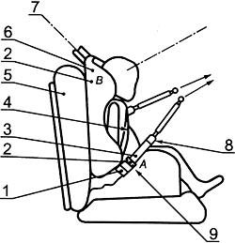
1 - пряжка/язычок; 2 - зажим; 3 - поясной ремень; 4 - диагональный ремень; 5 - испытательное сиденье
типа ЕСЕ 44; 6 - детское сиденье; 7 - втягивающее устройство; 8 - D-образное кольцо;
9 - место проверки на проскальзывание
Рисунок 5 - Схема испытания зажимного устройства класса А

8.2.6.2 Устройства класса В
Детское удерживающее устройство надежно крепят на месте, а привязные ремни, указанные в приложении П, пропускают через зажим и лямку в порядке, указанном в инструкции предприятия-изготовителя. Ремень пропускают через испытательное оборудование по схеме, показанной на рисунке 6, и натягивают с помощью груза (5,25±0,05) кг. Свободная длина привязных ремней между грузом и местом, в котором ремень выходит из рамки, должна составлять (650±40) мм. Зажимное устройство полностью зажимают и в месте, где ремень входит в зажим, проставляют отметку. Груз поднимают и опускают таким образом, чтобы он свободно висел на расстоянии (25±1) мм. Эта операция, моделирующая толчки, которым подвергается детское удерживающее устройство в автомобиле, повторяют (100±2) раз с частотой (60±2) цикл/мин. В том месте, где ремень выходит из зажима, проставляют еще одну отметку, после чего измеряют расстояние между двумя отметками. Зажимное устройство должно охватывать при размещении 15-килограммового манекена всю лямку по ширине. При проведении этого испытания лямки должны пересекаться под теми же углами, что и в процессе нормального использования. Свободный конец поясной части ремня должен быть закреплен. При проведении испытания детское удерживающее устройство должно быть прочно закреплено на испытательном стенде, используемом в ходе испытания на опрокидывание или в ходе динамического испытания. Натяжная лямка может крепиться к имитационной пряжке.

Рисунок 6 - Схема испытания зажимного устройства класса В
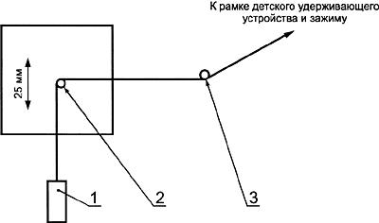
1 - груз; 2 - промежуточный ролик; 3 - направляющий ролик
Высота падения груза - 25 мм,
Расстояние от промежуточного до направляющего ролика - 388 мм.
Используемая лямка должна соответствовать стандартному ремню, описанному в приложении П.
Рисунок 6 - Схема испытания зажимного устройства класса В

8.2.7 Испытание устройств регулирования, установленных непосредственно на детском удерживающем устройстве, на износостойкость
Самый крупный манекен, на который рассчитано данное удерживающее устройство, устанавливают как в случае динамического испытания с учетом стандартного зазора, предусмотренного в 8.1.3.6. Проставляют отметку на ремне в месте, в котором свободный конец ремня входит в устройство регулирования.
Манекен снимают и помещают удерживающее устройство в испытательное устройство, показанное на рисунке Х.1.
Привязной ремень многократно протягивают через устройство регулирования на общее расстояние не менее 150 мм. При этом устройство регулирования должно протягивать не менее 100 мм лямки от сделанной отметки в направлении свободного конца ремня и приблизительно 50 мм от сделанной отметки в сторону крепления системы привязных ремней.
Если длина лямки от отметки до свободного конца недостаточна для указанного перемещения, то ход 150 мм через устройство регулирования обеспечивают за счет протягивания ремня, начиная с того положения, в котором он полностью ослаблен.
Частота протягивания должна составлять (10±1) цикл/мин со скоростью (150±10) мм/с в точке В.
8.2.8 Термическое испытание
8.2.8.1 Детали, указанные в 7.1.5.1, подвергают воздействию внешней среды на водной поверхности в закрытом помещении при температуре внешней среды не менее 80 °С в течение непрерывного периода не менее 24 ч и затем охлаждают под воздействием внешней среды при температуре не более 23 °С. За периодом охлаждения немедленно следуют три последовательных 24-часовых цикла, при этом каждый цикл состоит из перечисленных далее последовательных операций:
- температуру окружающего воздуха не менее 100 °С поддерживают в течение непрерывного периода 6 ч, причем эта температура должна быть достигнута в течение 80 мин после начала цикла;
- температуру окружающего воздуха не более 0 °С поддерживают в течение непрерывного периода 6 ч, причем эта температура должна быть достигнута в течение 90 мин;
- температуру окружающего воздуха не более 23 °С поддерживают в течение остального времени в ходе 14-часового цикла.
8.3 Проверка подушки испытательного сиденья
8.3.1 Новая подушка испытательного сиденья должна быть подвергнута проверке в целях установления начальных значений проникновения в случае удара и максимального замедления и затем после каждых 50 динамических испытаний или не реже одного раза в месяц, в зависимости от того, что наступает раньше, или же перед каждым испытанием, если испытательное устройство используется часто.
8.3.2 Процедуры проверки и измерения должны соответствовать указанным в ИСО 6487 [2]; измерительное оборудование должно соответствовать требованиям, применимым к классу частоты канала CFC 60.
С использованием испытательного устройства, описанного в приложении Т, проводят три испытания: на расстоянии (150±5) мм от переднего края подушки на центральной линии и на расстоянии (150±5) мм в каждую сторону от центральной линии.
Устройство ставят вертикально на ровной и жесткой поверхности. Ударный элемент опускают до соприкосновения с поверхностью и устанавливают маркер проникновения в нулевое положение. Устройство устанавливают вертикально над испытательной точкой, поднимают груз на (500±5) мм и отпускают, нанося удар по поверхности сиденья. Регистрируют значения проникновения и замедления.
8.3.3 Зарегистрированные максимальные значения не должны отличаться от первоначальных значений более чем на 15%.
8.4 Высокоскоростная съемка на кино- и видеопленку
8.4.1 Для определения поведения манекена и его перемещений все динамические испытания снимают на кино- или видеопленку со скоростью не менее 400 кадров в секунду.
8.4.2 На тележку или на кузов транспортного средства наносят соответствующие калибровочные отметки, чтобы можно было определить перемещение манекена.
8.5 Электрические измерения
Процедура измерения должна соответствовать описанной в ИСО 6487 [2].
Классы частоты канала должны быть следующими:
Тип измерения | CFC, Гц
- нагрузки, действующие на ремень | 60
- замедление (модели) головы | 1000
- ускорение грудной клетки | 180
- ускорение тележки | 60
Частота дискретизации должна быть больше не менее чем в восемь раз (т.е. в установках, оборудованных фильтрами предварительной дискретизации класса 1000, это должно соответствовать минимальной частоте дискретизации, равной 8000 отсчетов в секунду на канал).

9 Протокол испытания
9.1 В протоколе испытания должны быть указаны результаты всех испытаний и измерений, а также скорость движения тележки, максимальное перемещение манекена в направлении движения, место пряжки во время испытания, если это место регулируется, а также любая неисправность или поломка.
9.2 Если не были выполнены требования дополнения 3 приложения Е в отношении точек крепления, то в протоколе следует описать способ установки детской удерживающей системы, а также указать основные углы и размеры.
9.3 Для детской удерживающей системы, которая испытывалась в транспортном средстве или в кузове транспортного средства, в протоколе испытания следует указать способ крепления кузова транспортного средства к тележке, положение устройства и сиденья транспортного средства, а также угол наклона спинки сиденья транспортного средства.

10 Модификация типа детской удерживающей системы
10.1 Испытательная лаборатория на основании информации об изменении конструкции детского удерживающего устройства, представленной предприятием-изготовителем может:
10.1.1 счесть, что внесенные изменения не будут иметь значительных отрицательных последствий и что в любом случае данное детское удерживающее устройство по-прежнему отвечает требованиям настоящего стандарта, или
10.1.2 сделать вывод о необходимости дополнительных испытаний.

11 Инструкции по эксплуатации
11.1 К каждому детскому удерживающему устройству должны быть приложены следующие инструкции на языке страны, в которой оно продается.
11.2 Инструкции по установке должны содержать следующие сведения:
11.2.1 Для детских удерживающих устройств универсальной категории в пункте продажи должна быть выставлена следующая хорошо видимая надпись, которую можно прочитать без снятия упаковки:
Внимание
1 Данное детское удерживающее устройство является универсальным. Оно испытано на основании ГОСТ Р 41.44 (Правила ЕЭК ООН N 44) с поправками серии 03 для общего использования в транспортных средствах и может быть установлено на большинстве, но не на всех сиденьях транспортных средств.
2 Устройство может быть установлено правильно, если изготовитель транспортного средства указал в инструкции на транспортное средство, что в него можно установить универсальное детское удерживающее устройство для данной возрастной группы.
3 Данное детское удерживающее устройство отнесено к универсальной категории на основании более жестких условий по сравнению с предыдущими конструкциями, на которых этого указания нет.
В случае сомнения проконсультируйтесь на предприятии-изготовителе детского удерживающего устройства либо у продавца.

11.2.2 Для детских удерживающих устройств ограниченной и полууниверсальной категорий в пункте продажи должна быть выставлена следующая хорошо видимая надпись, которую можно прочитать без снятия упаковки:
Данное детское удерживающее устройство отнесено к категории ограниченного/полууниверсального использования и подходит для установки на сиденьях следующих транспортных средств:
ТРАНСПОРТНОЕ  СРЕДСТВО  (Модель) | ПЕРЕДНЕЕ СИДЕНЬЕ  Да | ЗАДНЕЕ СИДЕНЬЕ  Внешнее Центральное  Да Нет
Сиденья других транспортных средств также могут подходить для установки этого детского удерживающего устройства. В случае сомнения проконсультируйтесь на предприятии-изготовителе детского удерживающего устройства либо у продавца.
11.2.3 Для детских удерживающих устройств особой категории в пункте продажи должна быть выставлена надпись со сведениями о транспортном средстве, которую можно прочитать без снятия упаковки.
11.2.4 Если для использования детского удерживающего устройства требуются ремни безопасности для взрослых, то в пункте продажи должна быть выставлена хорошо видимая надпись, которую можно прочитать без снятия упаковки:
"Пригодно для установки только в том случае, если испытанные транспортные средства оснащены поясными ремнями/ремнями с креплениями в трех точках/статическими ремнями/ремнями с втягивающим устройством (ненужное зачеркнуть), испытанным на основании ГОСТ Р 41.16 (Правила ЕЭК ООН N 16)".
Для удерживающих устройств с детской люлькой следует включить перечень детских люлек, для которых подходит данное устройство.
11.2.5 Изготовитель детского удерживающего устройства указывает на упаковочной коробке адрес, по которому покупатель может обратиться за получением дополнительной информации об установке детского удерживающего устройства в конкретных автомобилях.
11.2.6 Метод установки иллюстрируют с помощью фотографий и/или очень четких рисунков.
11.2.7 Пользователю рекомендуется располагать и устанавливать жесткие части и пластмассовые элементы детского удерживающего устройства таким образом, чтобы при нормальной эксплуатации транспортного средства они не могли попасть под передвижное сиденье или в дверь транспортного средства.
11.2.8 Пользователю рекомендуется устанавливать детские люльки перпендикулярно к продольной оси транспортного средства.
11.2.9 Системы, обращенные назад, покупателю рекомендуется не устанавливать на сиденьях, оборудованных надувными подушками.
Эта информация должна быть четко видима в пункте продажи и выполнена так, чтобы ее можно было прочитать без снятия упаковки.
11.2.10 Для специального детского удерживающего устройства в пункте продажи должна быть выставлена следующая хорошо видимая надпись, которую можно прочитать без снятия упаковки:
Это специальное детское удерживающее устройство предназначено для обеспечения дополнительного удержания детей, которым трудно сохранять правильное сидячее положение в обычных сиденьях. Во всех случаях проконсультируйтесь с вашим врачом с целью убедиться, что данная удерживающая система подходит для вашего ребенка.
11.3 Инструкция по эксплуатации должна содержать:
11.3.1 весовые группы, для которых предназначено устройство;
11.3.2 если устройство используют в сочетании с ремнем безопасности для взрослых, необходимо включить следующую информацию: "Подходит только для использования в перечисленных транспортных средствах, оснащенных поясными ремнями/ремнями с креплениями в трех точках/статическими ремнями/ремнями с втягивающим устройством (ненужное зачеркнуть), испытанными на основании ГОСТ Р 41.16 (Правила ЕЭК ООН N 16)";
11.3.3 метод установки, показанный с помощью фотографий и/или очень четких рисунков. Для сидений, которые можно устанавливать как в направлении движения, так и в направлении, противоположном направлению движения, необходимо наносить четкую надпись, предупреждающую о необходимости установки удерживающего устройства в направлении, противоположном направлению движения, до тех пор, пока масса ребенка не превысит указанной величины или пока не будет превышен какой-либо другой размерный критерий;
11.3.4 понятное объяснение способа функционирования пряжки и устройства регулирования;
11.3.5 рекомендацию о том, чтобы держать в натянутом состоянии все лямки, служащие для крепления удерживающего устройства к транспортному средству, и не допускать слабины в лямках, служащих для удержания ребенка; лямки не должны скручиваться;
11.3.6 указание о том, что поясные лямки должны быть расположены как можно ниже, чтобы они прочно удерживали туловище на уровне таза;
11.3.7 рекомендацию о замене устройства после того, как оно было подвергнуто действию значительных сил во время дорожно-транспортного происшествия;
11.3.8 инструкцию по очистке;
11.3.9 предупреждение об опасности какого-либо изменения или дополнения устройства без согласия предприятия-изготовителя, а также об опасности нечеткого соблюдения инструкции по установке, прилагаемой предприятием-изготовителем детского удерживающего устройства;
11.3.10 если сиденье не покрыто чехлом из ткани, следует дать рекомендацию о защите его от воздействия солнечных лучей, чтобы ребенку было не слишком жарко;
11.3.11 рекомендации о том, чтобы ребенок не оставался без присмотра в детском удерживающем устройстве;
11.3.12 рекомендацию о том, чтобы любой багаж или вещи, которые могут нанести телесные повреждения в случае столкновения, должны быть надежно закреплены.
11.3.13 рекомендации о:
неиспользовании детского удерживающего устройства без чехла;
замене чехла сиденья лишь другим чехлом, рекомендуемым предприятием-изготовителем, поскольку такой чехол представляет собой неотъемлемую часть системы обеспечения безопасности.
11.4 Следует предусмотреть текст или диаграмму с указанием, каким образом пользователь может определить неправильное положение пряжки ремня безопасности для взрослых по отношению к основным находящимся под нагрузкой точкам контакта на удерживающем устройстве. Пользователю необходимо рекомендовать обратиться к изготовителю детского удерживающего устройства, если в этой связи у него возникают какие-либо сомнения.
11.5 Если детское удерживающее устройство имеет альтернативную точку контакта, находящуюся под нагрузкой, то должно быть предусмотрено четкое описание способов ее использования. Пользователь должен быть проинформирован о способах определения правильности использования этого альтернативного следа. Пользователю необходимо рекомендовать обратиться к изготовителю детского удерживающего устройства, если в этой связи у него возникают какие-либо сомнения. Необходимо четко указать, что пользователь должен начинать установку детского удерживающего устройства, отнесенного в инструкциях для владельца транспортного средства к категории универсального, на сиденьях в транспортном средстве путем использования первичного следа ремня.
11.6 Необходимо предусмотреть, чтобы эти инструкции были указаны на детском удерживающем устройстве в течение всего срока его эксплуатации или для встроенных удерживающих устройств - в автомобильном справочнике.
11.7 Должно быть предусмотрено четко сформулированное предупреждение не использовать никаких других находящихся под нагрузкой точек контакта, кроме описанных в инструкциях и обозначенных на детском удерживающем устройстве.

Приложение А (обязательное). Техническое описание детского удерживающего устройства
Приложение А
(обязательное)
1 Детское удерживающее устройство
устанавливаемое в направлении движения/
в направлении, противоположном направлению движения/детская люлька*
2 Конструкция
цельная/нецельная конструкция/
частичное удерживающее устройство/дополнительная подушка*
3 Тип ремня
ремень с креплением в трех точках (для взрослых) /
поясной ремень (для взрослых) /специальный ремень/втягивающее устройство*
4 Прочие элементы
комплект сиденья/противоударный экран*
5 Промышленная или торговая марка
6 Обозначение предприятия-изготовителя
7 В соответствующих случаях наименование и адрес уполномоченного представителя
8 Дата представления устройства на испытания
9 Документы, представляемые для испытаний:
9.1 чертежи, схемы и изображения устройства, в т.ч. любое втягивающее устройство, комплект сиденья, защитный экран, при их наличии
9.2. чертежи, схемы и изображения конструкции транспортного средства и конструкции сиденья, а также системы регулирования и креплений, в т.ч. любое устройство поглощения энергии, при их наличии
9.3 фотографии устройства и/или конструкции транспортного средства и конструкции сиденья
9.4 инструкции по установке в эксплуатации
9.5 перечень моделей транспортных средств, для которых предназначено устройство
________________
* Ненужное зачеркнуть.

Приложение Б (рекомендуемое). Маркировка
Приложение Б
(рекомендуемое)
Б.1 Пример маркировки детского удерживающего устройства приведен на рисунке Б.1.

Рисунок Б.1 - Пример маркировки детского удерживающего устройства
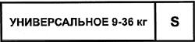
Рисунок Б.1
Маркировка, изображенная на рисунке Б.1, указывает, что данное детское удерживающее устройство можно использовать на любых типах транспортных средств для детей массой от 9 до 36 кг (группы I-III).
Буква "S" - означает специальное удерживающее устройство.

Приложение В (обязательное). Схема устройства для испытания на пылестойкость
Приложение В
(обязательное)

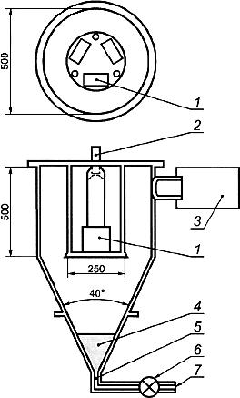
1 - втягивающее устройство; 2 - механизм управления циклами; 3 - пылеуловитель; 4 - пыль;
5 - фильера; 6 - кран и фильтр; 7 - воздух
Рисунок В.1

Приложение Г (обязательное). Испытание на коррозионную стойкость
Приложение Г
(обязательное)
Г.1 Испытательное оборудование
Г.1.1 Оборудование состоит из увлажнительной камеры, резервуара с солевым раствором, подвода сжатого воздуха с соответствующими параметрами, одного или нескольких распылителей, опор для образцов, устройства для обогрева камеры и средств контроля. Размеры и конструктивные детали оборудования выбирают факультативно при условии выполнения параметров испытаний.
Г.1.2 Важно обеспечить, чтобы капли раствора, конденсирующиеся на потолке или корпусе камеры, не падали на испытуемые образцы.
Г.1.3 Капли раствора, падающие с испытуемых образцов, не должны возвращаться в резервуар для повторного распыления.
Г.1.4 Оборудование должно быть изготовлено из материалов, не оказывающих влияния на агрессивность распыленной влаги.
Г.2 Расположение испытуемых образцов в увлажнительной камере
Г.2.1 Образцы, за исключением втягивающих устройств, поддерживают или подвешивают под углом 15° - 30° к вертикали и желательно параллельно основному направлению горизонтального потока тумана в камере вблизи испытуемой поверхности.
Г.2.2 Втягивающие устройства поддерживают или подвешивают таким образом, чтобы ось катушки для наматывания лямки располагалась перпендикулярно к основному направлению горизонтального потока тумана в камере. Втягивающее устройство должно быть обращено отверстием для лямки в этом главном направлении.
Г.2.3 Каждый образец располагают таким образом, чтобы не препятствовать осаждению тумана на другие образцы.
Г.2.4 Каждый образец располагают так, чтобы стекающие с него капли солевого раствора не попадали на другой образец.
Г.3 Соляной раствор
Г.3.1 Для получения соляного раствора растворяют (5±1) частей по массе хлористого натрия в 95 частях дистиллированной воды. Соль представляет собой хлористый натрий, практически не содержащий никеля и меди; в сухом виде в ней допускается содержание не более 0,1% йодистого натрия и не более 0,3% - прочих примесей.
Г.3.2 Раствор, распыленный при 35 °С и собранный в коллектор, должен находиться в фазовой области 6,5-7,2.
Г.4 Подача сжатого воздуха
Сжатый воздух, подаваемый к соплу или соплам для распыления солевого раствора, не должен содержать масел или грязи, а рабочее давление должно составлять 70-170 кН/м.
Г.5 Условия в увлажнительной камере
Г.5.1 Температуру в рабочей зоне увлажнительной камеры поддерживают (35±5) °С. В рабочей зоне помещают не менее двух чистых коллекторов, в которые попадают капли раствора, стекающего с испытуемых образцов или любых других поверхностей. Коллекторы располагают вблизи испытуемых образцов: один - вблизи одного из сопел и один - в некотором отдалении от всех сопел. Плотность тумана должна быть такой, чтобы на каждые 80 смгоризонтальной плоскости коллектора попадало в каждый коллектор 1-2 мл/ч раствора при измерении в среднем в течение не менее 16 ч.
Г.5.2 Сопло или сопла должны быть направлены или отрегулированы так, чтобы струя не попадала прямо на испытуемые образцы.

Приложение Д (обязательное). Испытание на истирание и проскальзывание
Приложение Д
(обязательное)

Рисунок Д.1 - Схема испытания А
Испытание типа 1
Схемы испытаний в зависимости от типа регулировочного устройства
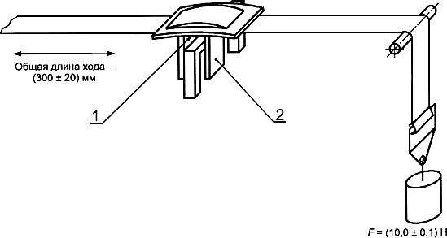
1 - опора; 2 - защитная скоба для внутренних кромок
Рисунок Д.1 - Схема испытания А

Рисунок Д.2 - Схема испытания В
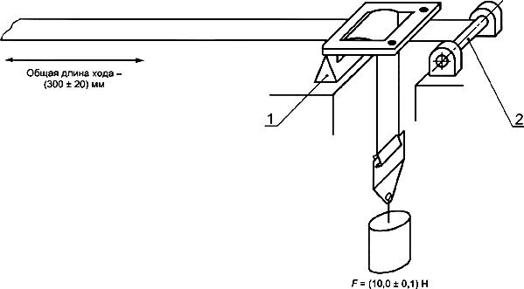
1 - нижний упор; 2 - поворотный валик
Рисунок Д.2 - Схема испытания В

Рисунок Д.3 - Испытание с пряжкой
Испытание типа 2
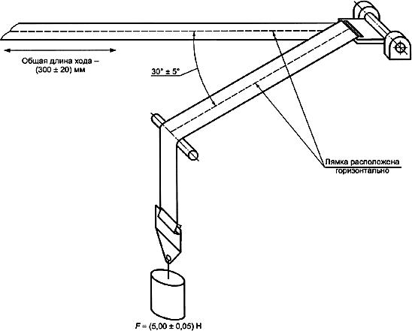
Рисунок Д.3 - Испытание с пряжкой

Рисунок Д.4 - Испытание с направляющим устройством

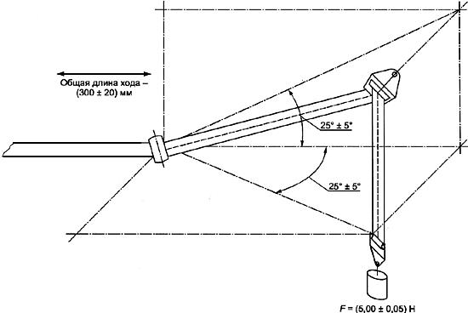
Рисунок Д.4 - Испытание с направляющим устройством

Рисунок Д.5 - Испытание на проскальзывание
Испытание на проскальзывание
Общая длина хода - (300±20) мм
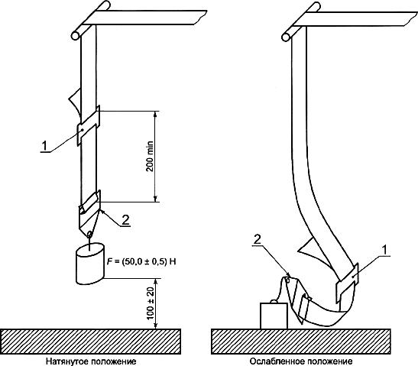
На испытательном устройстве нагрузка 50 Н должна быть направлена вертикально, чтобы избежать раскачивания груза и перекручивания лямки.
Крепежное устройство должно быть присоединено к грузу весом 50 Н таким же образом, как и в транспортном средстве.
1 - регулировочное устройство; 2 - крепление лямки
Рисунок Д.5

Приложение Е (обязательное). Описание тележки
Приложение Е
(обязательное)
Е.1 Тележка
При испытании ремней безопасности масса тележки, на которой установлено только одно сиденье, составляет (400±20) кг. При испытании детских удерживающих устройств масса тележки с установленными на ней элементами конструкции транспортного средства составляет 800 кг. Однако, при необходимости, общая масса тележки и части конструкции транспортного средства может быть увеличена на 200 кг. Общая масса ни в каком случае не должна отличаться от номинального значения более чем на ±40 кг.
Е.2 Измерительный экран
На тележке прочно закрепляют измерительный экран. На нем наносят хорошо видимую линию ограничения перемещения, позволяющую установить с помощью фотоданных соответствие требованиям по перемещению вперед.
Е.3 Сиденье
Е.3.1 Сиденье должно иметь следующую конструкцию:
Е.3.1.1 жесткую стационарно закрепленную спинку, размеры которой приведены в дополнении 1 к настоящему приложению. Нижняя и верхняя части должны быть изготовлены из трубы диаметром 20 мм;
Е.3.1.2 жесткое основание сиденья, размеры которого приведены в дополнении 1 к настоящему приложению. Задняя часть сиденья должна быть изготовлена из жесткого металлического листа с верхней кромкой в виде трубки диаметром 20 мм. Передняя часть сиденья также должна быть выполнена из трубки диаметром 20 мм;
Е.3.1.3 для обеспечения доступа к скобам в задней части подушки в сиденьях делают отверстия согласно дополнению 1 к настоящему приложению;
Е.3.1.4 ширину 800 мм;
Е.3.1.5 спинка и сиденье должны быть покрыты пенополиуретаном, характеристики которого приведены в таблице Е.1. Размеры подушки приведены в дополнении 1 к настоящему приложению.
Таблица Е.1 - Характеристики пенополиуретана
Параметр | Значение
Плотность, кг/м | 43
Несущая способность, Н:
нагрузка 25% | 125
нагрузка 40% | 155
Коэффициент несущей способности, кПа | 4
Удлинение при разрыве, % | 180
Механическая прочность, кПа | 100
Остаточная деформация при сжатии, % | 3

Е.3.1.6 Пенополиуретановую обшивку покрывают солнцезащитной тканью, изготовленной из полиакрилового волокна, характеристики которого приведены в таблице Е.2.
Таблица Е.2 - Характеристики ткани
Параметр | Значение
Удельная масса, г/м | 290
Механическая прочность, кг, на испытательном образце шириной 50 мм:
в продольном направлении | 120
в поперечном направлении | 80

Е.3.1.7 Покрытие сиденья и спинки*
________________
* Характеристики материалов, используемых в ходе этого испытания, можно получить в Исследовательском институте автомобильного транспорта по адресу: Schoemakerstraat 97, 2628 VK Delf, The Netherlands.
Е.3.1.7.1 Подушку сиденья изготовляют из пенополиуретанового блока размерами 800x575x135 мм в соответствии с рисунком Е.2 в дополнении 1 к настоящему приложению, по своей форме напоминающего опорную алюминиевую пластину, указанную на рисунке Е.3 в дополнении 1 к настоящему приложению.
E.3.1.7.2 В опорной пластине просверливают шесть отверстий, через которые ее крепят к тележке с помощью винтов. Отверстия просверливают вдоль длинной стороны пластины, по три с каждой стороны, в соответствии с конструкцией тележки. В эти отверстия вставляют шесть болтов. Болты приклеивают к пластине с помощью соответствующего клея. После этого болты затягивают гайками.
Е.3.1.7.3 Чехол размером 1250х1200 мм согласно рисунку Е.4 в дополнении 1 к настоящему приложению вырезают по ширине таким образом, чтобы после его надевания края материала не заходили друг на друга. Расстояние между краями материала должно быть приблизительно 100 мм. Таким образом, размер раскроенного материала должен составлять около 1200 мм.
Е.3.1.7.4 На чехол наносят две линии перпендикулярно к меньшей стороне. Их прочерчивают на расстоянии 375 мм от осевой линии чехла согласно рисунку Е.4 в дополнении 1 к настоящему приложению.
Е.3.1.7.5 Подушку сиденья из пенопласта кладут верхней стороной на материал таким образом, чтобы алюминиевая опорная пластина оказалась сверху.
Е.3.1.7.6 Ткань натягивают с обеих сторон таким образом, чтобы нанесенные на ней линии совпали с краями алюминиевой опорной пластины. В том месте, где расположены болты, делают небольшие надрезы, после чего ткань натягивают поверх болтов.
Е.3.1.7.7 В местах прорезей в опорной пластине и пенопласте ткань надрезают.
Е.3.1.7.8 Чехол приклеивают к алюминиевой пластине с помощью клея. До нанесения клея гайки необходимо свинтить.
Е.3.1.7.9 Края с каждой стороны загибают на пластину и также приклеивают.
Е.3.1.7.10 Края в районе прорезей подворачивают внутрь и закрепляют с помощью прочной клейкой ленты.
Е.3.1.7.11 Клею необходимо дать высохнуть не менее 12 ч.
Е.3.1.7.12 Подушку спинки сиденья покрывают таким же образом, как и само сиденье, за исключением того, что линии на чехле размером 1250x850 мм наносят на расстоянии 320 мм от осевой линии материала.
Е.3.1.8 Линия совпадает с линией пересечения верхней плоскости сиденья и передней плоскости спинки сиденья.
Е.3.2 Испытание детских удерживающих устройств, обращенных назад
Е.3.2.1 На тележке устанавливают специальную конструкцию для ограничения хода устройства, как показано на рисунке Е.1

Рисунок Е.1 - Схема испытания детского удерживающего устройства, обращенного назад
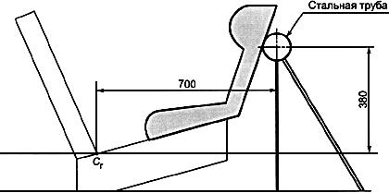
Рисунок Е.1 - Схема испытания детского удерживающего устройства, обращенного назад

Е.3.2.2 К тележке прочно крепят стальную трубу так, чтобы нагрузка (5000±50) Н, приложенная в горизонтальном направлении к центру трубы, вызывала смещение не более чем на 2 мм.
Е.3.2.3 Размер трубы: 50x100x90 мм.
Е.4 Стопорное устройство
Е.4.1 Устройство состоит из двух одинаковых поглощающих энергию устройств, смонтированных параллельно.
Е.4.2 В случае необходимости используют дополнительный поглотитель энергии при увеличении номинальной массы на каждые 200 кг. Каждое устройство для поглощения энергии состоит из:
Е.4.2.1 закрытого корпуса в форме стальной трубки;
Е.4.2.2 полиуретановой трубки - поглотителя энергии;
Е.4.2.3 овального наконечника из полированной стали, который вдавливается в поглотитель энергии;
Е.4.2.4 штока и насадки для восприятия удара.
Е.4.3 Размеры различных частей этого поглотителя энергии приведены на рисунках Е.6-Е.12 в дополнении 2 к настоящему приложению.
Е.4.4 Характеристики поглощающего материала приведены в таблицах Е.3 и Е.4.
Таблица Е.3 - Характеристики поглощающего материала А
Параметр | Значение
Метод ASTM D 735 при отсутствии других указаний*
Твердость по Шору А при температуре (20±5) °С | 95±2
Прочность на разрыв кгс/см, не менее | 350
Минимальное удлинение , %, не менее | 400
Модуль упругости, кгс/см, не менее:
при 100%-ном удлинении | 110
при 300%-ном удлинении | 249
Метод ASTM D 736
Хладоломкость при минус 55 °С, ч | 5
Остаточная деформация при сжатии (метод В):
22 ч при 70 °С, %, не менее | 45
Плотность при 25 °С, кг/м | 1,05-1,10
Метод ASTM D 573 (Старение на открытом воздухе 70 ч при 100 °С)
Твердость по Шору, изменение не более | ±3
Прочность на разрыв, кгс/см, уменьшение менее | 10% от
Удлинение, уменьшение менее | 10% от
Масса, кг, уменьшение менее | 1%
Метод ASTM N 1 (Погружение в масло 70 ч при 100 °С)
Твердость по Шору, изменение не более |  | ±4
Прочность на разрыв, кгс/см, уменьшение менее |  | 15% от
Удлинение, уменьшение менее |  | 10% от
Объем, м, увеличение менее |  | 5%
Метод ASTM N 3 (Погружение в масло 70 ч при 100 °С)
Прочность на разрыв, кгс/см, уменьшение менее |  | 15% от
Удлинение, уменьшение менее |  | 15% от
Объем, м, увеличение менее |  | 20%
Погружение в дистиллированную воду
Прочность на разрыв, кгс/см, уменьшение менее |  | 35% от
Одна неделя при 70 °С
Удлинение, увеличение менее |  | 20% от
* Для получения информации о соответствующих стандартах ASTM обращаться по адресу: ASTM, 1916 Race Street, Philadelphia USA PA 19 103.
Таблица Е.4 - Характеристики поглощающего материала В
Параметр | Значение
Метод ASTM 2000 (1980) при отсутствии других указаний*
Твердость по Шору А при температуре (20±5) °С | 88±2
Прочность на разрыв , кгс/см, не менее | 300
Минимальное удлинение , %, не менее | 400
Модуль упругости, кгс/см, не менее:
при 100%-ном удлинении | 70
при 300%-ном удлинении | 130
Метод ASTM D 736
Хладоломкость при минус 55 °С, ч | 5
Остаточная деформация при сжатии (метод В):
22 ч при 70 °С, %, не менее | 45
Плотность при 25 °С, кг/м | 1,08-1,12
Метод ASTM D 573 (Старение на открытом воздухе 70 ч при 100 °С)
Твердость по Шору, изменение не более | ±3
Прочность на разрыв, кгс/см, уменьшение менее | 10% от
Удлинение, уменьшение менее | 10% от
Масса, кг, уменьшение менее | 1%
Метод ASTM D 471 (1971) (Погружение в масло N 1 70 ч при 100 °С)
Твердость по Шору, изменение не более | ±4
Прочность на разрыв, кгс/см, уменьшение менее | 15% от
Удлинение, уменьшение менее | 10% от
Объем, м, увеличение менее | 5%
Метод ASTM D 471 (1971) (Погружение в масло N 3 70 ч при 100 °С)
Прочность на разрыв, кг/см, уменьшение менее | 15% от
Удлинение, уменьшение менее | 15% от
Объем, м, увеличение менее | 20%
Погружение в дистиллированную воду
Прочность на разрыв, кгс/см, уменьшение менее | 35% от
Одна неделя при 70 °С
Удлинение, увеличение менее | 20% от

Е.4.5 Непосредственно перед калибровочным испытанием, предусмотренным в приложении Ж, комплект стопорного устройства выдерживают не менее 12 ч при температуре 15 °С - 25 °С. В зависимости от типа испытания стопорное устройство должно обладать эффективностью, предписанной в дополнениях 1 и 2 к приложению Ж. Комплект стопорного устройства, используемого во время динамического испытания удерживающего устройства, должен быть кондиционирован не менее 12 ч при той же температуре, что и при калибровочном испытании с отклонением ±2 °С. Допускается применять любое другое стопорное устройство, дающее эквивалентный результат.

Дополнение 1. Сиденье и подушки сиденья
Дополнение 1
к приложению Е

Рисунок Е.2 - Размеры сиденья и подушек сиденья
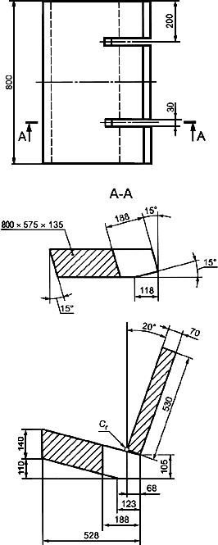
Рисунок Е.2 - Размеры сиденья и подушек сиденья

Рисунок Е.3 - Размеры алюминиевой опорной пластины до сгибания
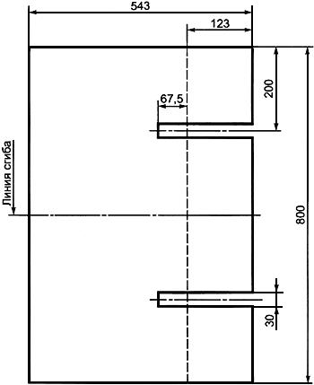
Алюминиевая пластина - толщиной (2,0±0,1) мм
Угол изгиба - 15°±1°
Рисунок Е.3 - Размеры алюминиевой опорной пластины до сгибания

Рисунок Е.4 - Размеры материала покрытия

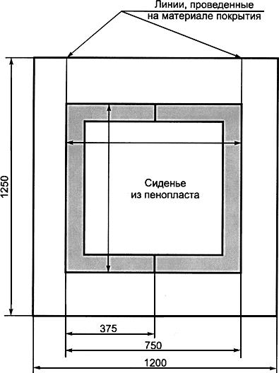
Рисунок Е.4 - Размеры материала покрытия

Рисунок Е.5 - Размеры сиденья (трехмерное изображение)
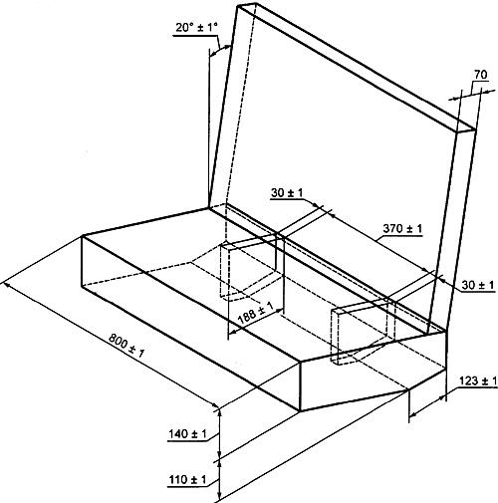
Рисунок Е.5 - Размеры сиденья (трехмерное изображение)

Дополнение 2. Стопорное устройство
Дополнение 2
к приложению Е

Рисунок Е.6 - Размеры стопорного устройства
Лобовой удар
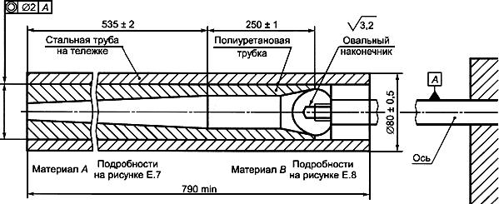
Зазор установить по внешнему диаметру полиуретановой трубки (посадка с небольшим натягом)
Рисунок Е.6 - Размеры стопорного устройства

Рисунок Е.7 - Полиуретановая трубка из материала А
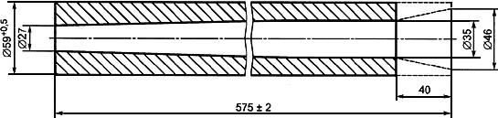
Рисунок Е.7 - Полиуретановая трубка из материала А

Рисунок Е.8 - Полиуретановая трубка из материала В
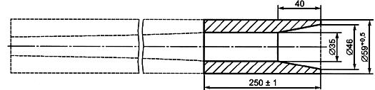
Рисунок Е.8 - Полиуретановая трубка из материала В

Рисунок Е.9 - Основные размеры овального наконечника стопорного устройства
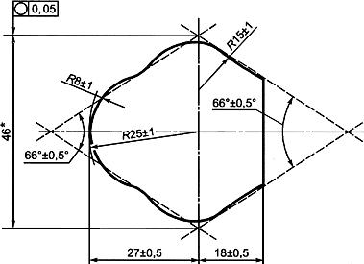
________________
* Может изменяться от 43 до 49 мм.
Рисунок Е.9 - Основные размеры овального наконечника стопорного устройства

Рисунок Е.10 - Дополнительные размеры овального наконечника стопорного устройства

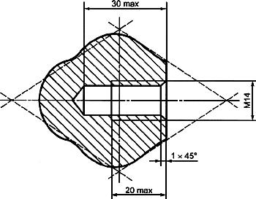
Рисунок Е.10 - Дополнительные размеры овального наконечника стопорного устройства

Рисунок Е.11 - Стопорное устройство в сборе
Удар сзади
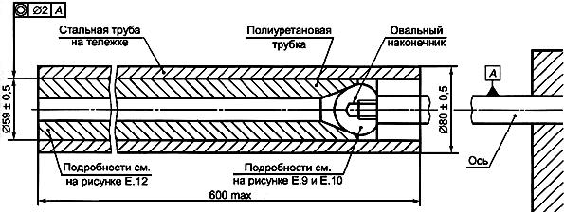
Зазор установить по внешнему диаметру полиуретановой трубки (посадка с небольшим натягом)
Рисунок Е.11 - Стопорное устройство в сборе

Рисунок Е.12 - Полиуретановая трубка

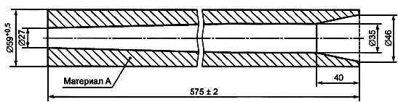
Рисунок Е.12 - Полиуретановая трубка

Дополнение 3. Расположение и использование деталей крепления на испытательной тележке
Дополнение 3
к приложению Е
1 Детали крепления устройства должны быть расположены в соответствии с рисунками Е.13 и Е.14.
После подсоединения стандартной крепежной пластины к точкам и или пластины скрепляют болтами в поперечной горизонтальной плоскости с угловой поверхностью изнутри таким образом, чтобы они могли свободно вращаться вокруг своей оси.
2 В детских удерживающих устройствах универсальной и ограниченной категорий используют следующие точки крепления:
2.1 и - для устройств, испытанных для использования с поясными ремнями;
2.2 , и - для устройств, испытанных для использования с поясным и диагональным ремнями.
3 Крепления , и используют для установки удерживающих устройств полууниверсальной категории, имеющих только одно дополнительное крепление.
4 Крепления , , и используют для установки удерживающих устройств полууниверсальной категории, имеющих два верхних дополнительных крепления.
5 Крепления являются дополнительными точками крепления детского удерживающего устройства, обращенного назад, полууниверсальной категории, имеющей одну или несколько дополнительных точек крепления (8.1.3.5.3).
6 За исключением точки (место крепления хомута на стойке), точки, соответствующие расположению этих деталей, показывают места крепления концов ремня в тележке или, в соответствующем случае, к тензометру. Конструкция, на которой находится стационарное крепление, должна быть жесткой. Верхние крепления не должны перемещаться более чем на 0,2 мм в продольном направлении, если к ним прилагается в этом направлении усилие 980 Н. Тележка должна быть сконструирована таким образом, чтобы в ходе испытания исключалась возможность возникновения остаточной деформации элементов, несущих стационарные крепления.
7 Для детских люлек весовой группы 0 точки и/или можно использовать поочередно в соответствии с указаниями предприятия-изготовителя детских удерживающих устройств. Точки и расположены на поперечной линии, проходящей через точку на расстоянии 350 мм от .
8 При испытаниях детских удерживающих устройств универсальной и ограниченной категорий испытательное сиденье оснащают стандартным ремнем с втягивающим устройством согласно приложению П. В ходе каждого динамического испытания используют новую лямку между втягивающим устройством и пластиной для крепления стандартного ремня безопасности.

Рисунок Е.13 - Расположение точек крепления детских удерживающих устройств в трехмерном изображении
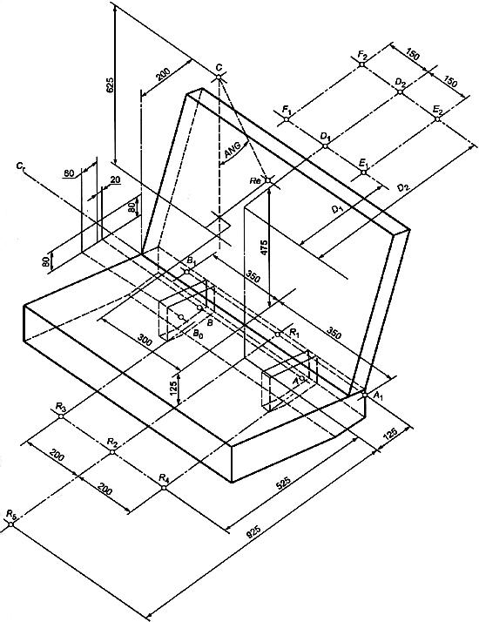
Допуск на размеры, относящиеся к : ±2 мм
325 мм для транспортных средств, оборудованных полкой для мелкого багажа (, , );
1025 мм для транспортных средств, оборудованных задними сиденьями с откидной спинкой (тип "Универсал") (, , );
550 мм;
Угол - не более 30°.
Допуск на размеры, относящиеся к : ±2 мм
Рисунок Е.13 - Расположение точек крепления детских удерживающих устройств в трехмерном изображении

Рисунок Е.14 - Расположение точек крепления детских удерживающих устройств в плане и фронтальной проекции
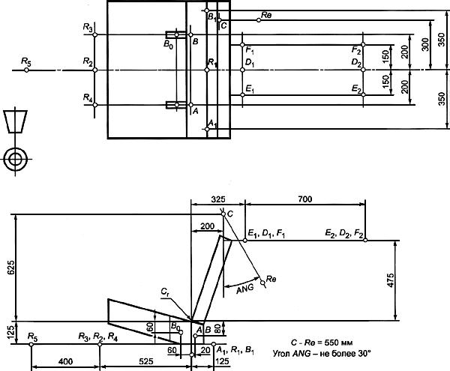
Рисунок Е.14 - Расположение точек крепления детских удерживающих устройств
в плане и фронтальной проекции

Приложение Ж (обязательное). Координаты кривой замедления тележки в зависимости от времени
Приложение Ж
(обязательное)
Ж.1 Кривая замедления тележки, нагруженной инертной массой для получения общей массы (455±20) кг при испытаниях детских удерживающих устройств согласно 8.1.3.1 настоящего стандарта и (910±40) кг при испытаниях детских удерживающих устройств согласно 8.1.3.2 настоящего стандарта, когда номинальная масса тележки и конструкции транспортного средства 800 кг, должна вписываться при испытаниях на лобовой удар в заштрихованное пространство, указанное на рисунке Ж.1, а при испытаниях на удар сзади - в заштрихованное пространство, указанное на рисунке Ж.2.
Ж.2 При необходимости номинальная масса тележки вместе с прикрепленной к ней конструкцией транспортного средства может быть увеличена порциями по 200 кг, при этом следует устанавливать дополнительную инертную массу 28 кг на каждую порцию. Общая масса тележки и конструкции транспортного средства вместе с инертными массами ни в каком случае не должна отличаться более чем на ±40 кг от номинального значения для калибровочных испытаний. При калибровке стопорного устройства тележка должна останавливаться при лобовом ударе на расстоянии (650±30) мм, а при ударе сзади - на расстоянии (275±20) мм.
Ж.3 Калибровочные испытания и измерения следует проводить в соответствии с предписаниями международного стандарта [2]; измерительное оборудование должно соответствовать спецификациям измерительной системы, класс частотных характеристик которой (КЧХ) равен 60.

Дополнение 1. Кривая замедления тележки в зависимости от времени
Дополнение 1
к приложению Ж

Рисунок Ж.1 - Кривая для проверки стопорных устройств при лобовом ударе
Лобовой удар
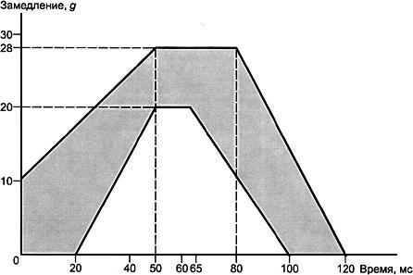
Скорость во время испытания - 50 км/ч
Путь остановки - (650±30) мм
Рисунок Ж.1 - Кривая для проверки стопорных устройств при лобовом ударе

Дополнение 2. Кривая замедления тележки в зависимости от времени
Дополнение 2
к приложению Ж
Кривая замедления тележки в зависимости от времени.

Рисунок Ж.2 - Кривая для проверки стопорных устройств при ударе сзади
Удар сзади
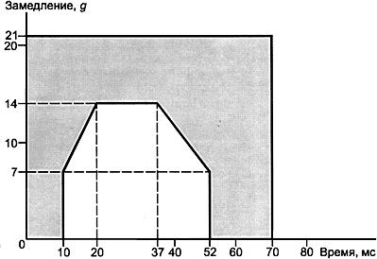
Скорость во время испытания - 30 км/ч
Путь остановки - (275±20) мм
Рисунок Ж.2 - Кривая для проверки стопорных устройств при ударе сзади

Приложение И (обязательное). Описание манекенов
Приложение И
(обязательное)
И.1 Общие положения
И.1.1 Манекены, регламентируемые настоящим стандартом, описаны в дополнениях 1-3 к настоящему приложению и в технических чертежах Научно-исследовательского института автомобильного транспорта (Research Institute for Road Vehicles: Schoemakerstraat 97, 2628 VK Delft, The Netherlands).
И.1.2 Альтернативные манекены могут быть использованы при условии, что:
И.1.2.1 их эквивалентность может быть доказана и должна удовлетворять требованиям испытательной лаборатории;
И.1.2.2 факт их использования регистрируют в протоколе испытания.

Дополнение 1. Описание манекенов, моделирующих детей в возрасте 9 мес, 3, 6 и 10 лет
Дополнение 1
к приложению И
1 Общие положения
1.1 Размеры и масса манекенов соответствуют антропометрическим характеристикам 50-го процентиля репрезентативности детей в возрасте 9 мес, 3, 6 и 10 лет.
1.2 Различные части манекенов изготовлены из полиуретана, наплавленного на каркас, выполненный из металла и полиэфира.
1.3 Изображение манекена в разобранном виде представлено на рисунке И.9.
2 Конструкция
2.1 Голова
2.1.1 Голова изготовлена из полиуретана, усиленного металлическими лентами. Внутри головы можно помещать измерительное оборудование в блоке, изготовленном из полиамида и установленном в центре тяжести
2.2 Позвонки
2.2.1 Шейные позвонки
2.2.1.1 Шея изготовлена из пяти колец полиуретана, центр которых усилен полиамидом. Сочленение первого и второго шейных позвонков изготовлено из полиамида.
2.2.2 Поясничные позвонки
2.2.2.1 Пять поясничных позвонков изготовлены из полиамида.
2.3 Грудная клетка
2.3.1 Каркас грудной клетки представляет собой трубчатую стальную раму, к которой прикреплены сочленения для рук. Позвоночник изготовлен в виде стального троса, имеющего четыре выступа, снабженных винтовой резьбой.
2.3.2 Каркас покрыт полиуретаном. В углублении, предусмотренном в грудной клетке, можно установить измерительный прибор.
2.4 Конечности
2.4.1 Руки и ноги также изготовлены из полиуретана, усиленного металлическими элементами в виде труб квадратного сечения, полос и пластин. Колени и локти снабжены регулируемыми шарнирными сочленениями. Плечевые и тазобедренные суставы оборудованы регулируемыми шаровыми шарнирами.
2.5 Таз
2.5.1 Таз изготовлен из полиэфира, усиленного стекловолокном и покрыто полиуретаном.
2.5.2 Форма верхней части таза, которая имеет большое значение для определения сил, воздействующих на полость живота, максимально точно соответствует форме таза ребенка.
2.5.3 Тазобедренные сочленения расположены под тазом.
2.6 Сборка манекена
2.6.1 Схема сборки: шея - грудная клетка - таз
2.6.1.1 Поясничные позвонки и таз надеты на стальной трос, натяжение которого регулируют с помощью гайки. Шейные позвонки устанавливают и регулируют аналогичным образом. Стальной трос не должен свободно перемещаться в том месте, в котором он пересекает грудную клетку, поэтому регулирование натяжения поясничных позвонков не допускается со стороны шеи или с противоположного направления.
2.6.2 Схема: голова - шея
2.6.2.1 Голову можно устанавливать и регулировать с помощью болта и гайки через сочленения первого и второго шейных позвонков.
2.6.3 Схема: туловище - конечности
2.6.3.1 Установку рук и ног и регулирование их положения по отношению к туловищу можно проводить с помощью шарового шарнира.
2.6.3.2 В сочленениях для рук шаровой шарнир прикреплен к туловищу, а в сочленениях для ног - к ногам.
3 Основные характеристики
3.1 Значения масс указаны в таблице И.1.
Таблица И.1
Часть тела | Масса по возрастным группам, кг
 | 9 мес | 3 г. | 6 лет | 10 лет
Голова+шея | 2,20±0,10 | 2,70±0,10 | 3,54±0,10 | 3,60±0,10
Туловище | 3,40±0,10 | 5,80±0,15 | 8,45±0,20 | 12,30±0,30
Руки | 0,70±0,05 | 1,10±0,05 | 1,85±0,10 | 2,00±0,10
Предплечья | 0,45±0,05 | 0,70±0,05 | 1,15±0,05 | 1,60±0,10
Бедра | 1,40±0,05 | 3,00±0,10 | 4,10±0,15 | 7,50±0,15
Голени | 0,85±0,05 | 1,70±0,10 | 3,00±0,10 | 5,00±0,15
Итого | 9,00±0,20 | 15,00±0,30 | 22,00±0,50 | 32,20±0,70

3.2 Основные размеры
3.2.1 Основные размеры приведены в таблице И.2 и указаны на рисунке И.1.
Таблица И.2
Позиция по рисунку И.1 | Размер частей манекена | Значение по возрастным группам, мм
 |  | 9 мес | 3 г. | 6 лет | 10 лет
1 | Задняя сторона ягодицы - передняя сторона колена | 195 | 334 | 378 | 456
2 | Задняя сторона ягодицы - подколенная ямка, положение сидя | 145 | 262 | 312 | 376
3 | Центр тяжести - сиденье | 180 | 190 | 190 | 200
4 | Окружность груди | 440 | 510 | 580 | 660
5 | Глубина грудной клетки | 102 | 125 | 135 | 142
6 | Биакромиальное расстояние | 170 | 215 | 250 | 295
7 | Ширина головы | 125 | 137 | 141 | 141
8 | Длина головы | 166 | 174 | 175 | 181
9 | Окружность бедер, положение сидя | 510 | 590 | 668 | 780
10 | Окружность бедер, положение стоя  (на рисунке И.1 не показано) | 470 | 550 | 628 | 740
11 | Глубина бедра, положение сидя | 125 | 147 | 168 | 180
12 | Ширина бедер, положение сидя | 166 | 206 | 229 | 255
13 | Ширина шеи | 60 | 71 | 79 | 89
14 | Нижняя часть ягодиц - локоть | 135 | 153 | 155 | 186
15 | Ширина плеч | 216 | 249 | 295 | 345
16 | Высота глаз, положение сидя | 350 | 460 | 536 | 625
17 | Общая высота, положение сидя | 450 | 560 | 636 | 725
18 | Высота плеча, положение сидя | 280 | 335 | 403 | 483
19 | Подошвы ног, подколенная ямка, положение сидя | 125 | 205 | 283 | 355
20 | Рост (на рисунке И.1 не показано) | 708 | 980 | 1166 | 1376
21 | Высота бедра, положение сидя | 70 | 85 | 95 | 106

Рисунок И.1 - Основные размеры манекенов
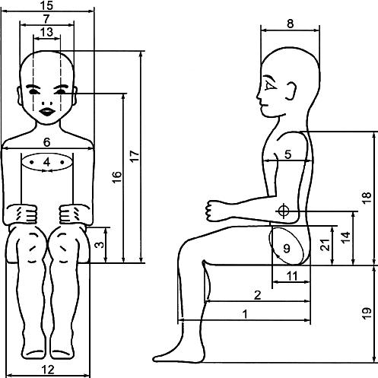
Рисунок И.1 - Основные размеры манекенов

4 Регулирование сочленений
4.1 Общие положения
4.1.1 Для получения воспроизводимых результатов путем использования манекенов необходимо определить и отрегулировать трение в каждом сочленении, напряжение в тросах шеи и поясницы и жесткость полости живота.
4.2 Регулирование троса шеи
4.2.1 Туловище кладут спиной на горизонтальную плоскость.
4.2.2 Устанавливают полный комплект шеи без головы.
4.2.3 Затягивают винт, регулирующий натяжение в сочленении первого и второго шейных позвонков.
4.2.4 В сочленение между первым и вторым шейными позвонками помещают стержень или болт.
4.2.5 Гайку регулирования натяжения постепенно ослабляют таким образом, чтобы сочленение первого и второго шейных позвонков опустилось на (10±1) мм под действием направленного вертикально вниз усилия 50 Н, приложенного к стержню или болту, перемещенному в сочленении между первым и вторым шейными позвонками, как указано на рисунке И.2.

Рисунок И.2 - Регулирование троса шеи
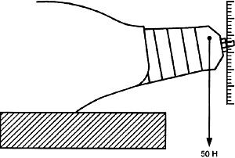
Рисунок И.2 - Регулирование троса шеи

4.3 Сочленение первого и второго шейных позвонков
4.3.1 Туловище кладут спиной на горизонтальную плоскость.
4.3.2 Устанавливают полный комплект шеи и головы.
4.3.3 Затягивают болт и регулировочную гайку через голову и сочленение между первым и вторым шейным позвонками, причем голова должна находиться в горизонтальном положении.
4.3.4 Ослабляют гайку до тех пор, пока голова не начнет опускаться, как указано на рисунке И.3.

Рисунок И.3 - Регулирование сочленения первого и второго шейных позвонков
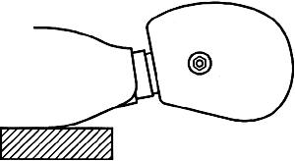
Рисунок И.3 - Регулирование сочленения первого и второго шейных позвонков

4.4 Тазобедренное сочленение
4.4.1 Кладут таз передней частью на горизонтальную плоскость.
4.4.2 Прикрепляют верхнюю часть бедра.
4.4.3 Затягивают регулировочную гайку, причем бедро должно находиться в горизонтальном положении.
4.4.4 Ослабляют гайку до тех пор, пока бедро не начнет двигаться, как указано на рисунке И.4.

Рисунок И.4 - Регулирование тазобедренного сочленения
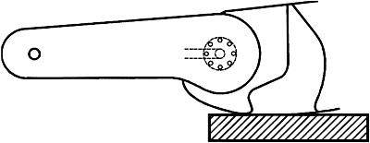
Рисунок И.4 - Регулирование тазобедренного сочленения

4.4.5 На начальном этапе тазобедренное сочленение часто проверяют в связи с явлением притирки.
4.5 Коленное сочленение
4.5.1 Кладут бедро на горизонтальную плоскость.
4.5.2 Устанавливают голень.
4.5.3 Затягивают регулировочную гайку колена, причем голень должна находиться в горизонтальном положении.
4.5.4 Ослабляют регулировочную гайку до тех пор, пока голень не начнет двигаться, как указано на рисунке И.5.

Рисунок И.5 - Регулирование коленного сочленения
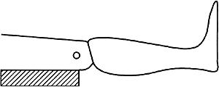
Рисунок И.5 - Регулирование коленного сочленения

4.6 Плечевое сочленение
4.6.1 Устанавливают туловище в вертикальном положении.
4.6.2 Устанавливают плечо без предплечья.
4.6.3 Затягивают регулировочные гайки плеч, причем плечи должны находиться в горизонтальном положении.
4.6.4 Ослабляют регулировочные гайки до тех пор, пока плечи не начнут двигаться, как указано на рисунке И.6.

Рисунок И.6 - Регулирование плечевых сочленений
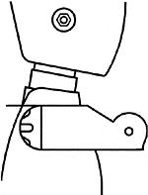
Рисунок И.6 - Регулирование плечевых сочленений

4.6.5 На начальном этапе плечевые сочленения часто проверяют в связи с явлением притирки.
4.7 Локтевое сочленение
4.7.1 Устанавливают плечо в вертикальном положении.
4.7.2 Устанавливают предплечье.
4.7.3 Затягивают регулировочные гайки локтя, причем предплечье должно находиться в горизонтальном положении.
4.7.4 Ослабляют регулировочную гайку до тех пор, пока предплечье не начнет двигаться, как указано на рисунке И.7.

Рисунок И.7 - Регулирование локтевого сочленения
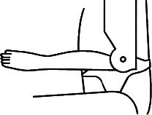
Рисунок И.7 - Регулирование локтевого сочленения

4.8 Поясничный трос
4.8.1 Устанавливают верхнюю часть туловища, поясничные позвонки, нижнюю часть туловища, полость живота и пружину (см. рисунок И.8).

Рисунок И.8 - Регулирование поясничного троса
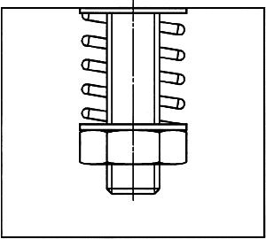
Рисунок И.8 - Регулирование поясничного троса

4.8.2 Затягивают гайку регулирования натяжения троса в нижней части туловища до тех пор, пока пружина не сожмется на две трети своей длины в свободном состоянии.
4.9 Калибровка полости живота
4.9.1 Общие положения
4.9.1.1 Испытание проводят с помощью соответствующего натяжного устройства.
4.9.2 Помещают элемент, моделирующий полость живота, на твердый блок той же длины и ширины, что и часть позвоночного столба на уровне поясницы.
Ширина блока должна превышать не менее чем в два раза ширину части позвоночного столба на уровне поясницы (см. рисунок И.9).

Рисунок И.9 - Калибровка полости живота
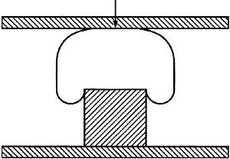
Рисунок И.9 - Калибровка полости живота

4.9.3 Прикладывают усилие 20 Н.
4.9.4 Затем прикладывают постоянное усилие 50 Н.
4.9.5 Прогиб полости живота через 2 мин воздействия нагрузки должен составлять для манекена, моделирующего ребенка в возрасте:
9 мес | (11,5±2,0) мм;
12 лет | (11,5±2,0) мм;
13 лет | (13,0±2,0) мм;
14 лет | (13,0±2,0) мм;
5 Измерительные приборы
5.1 Общие положения
5.1.1 Методы калибровки и измерения должны быть основаны на ИСО 6487 [2].
5.2 Установка акселерометра в грудной клетке
Акселерометр следует устанавливать в защищенной полости, расположенной в грудной клетке.
5.3 Определение величины проникновения в полость живота
5.3.1 Образец формовочной глины вертикально прикрепляют к передней части поясничных позвонков с помощью тонкой клейкой ленты.
5.3.2 Прогибание слоя формовочной глины ни в коем случае не свидетельствует о проникновения в полость живота.
5.3.3 Размеры образцов формовочной глины должны соответствовать длине и ширине поясничного позвоночного столба; толщина образцов должна составлять (25±2) мм.
5.3.4 Разрешается использовать только ту формовочную глину, которая представлена вместе с манекеном.
5.3.5 Температура формовочной глины во время испытания должна составлять (30±5) °С.

Дополнение 2. Описание манекена, моделирующего новорожденного
Дополнение 2
к приложению И
Манекен представляет собой единое устройство, состоящее из головы, туловища, рук и ног. Туловище, руки и ноги представляют собой цельную конструкцию из сорботана с покрытием из полихлорвинила* и имеют металлический пружинный позвоночник. Голова изготовлена из пенополиуретана с полихлорвиниловым покрытием и неподвижно закреплена на туловище. Манекен снабжен плотно прилегающим эластичным костюмом из хлопка и полиэфирного волокна.
________________
* Толщина покрытия из полихлорвинила составляет (1,0±0,5) мм.
Плотность - (0,865±0,100) кг/м.
Размеры и распределение массы манекена соответствуют 50-му процентилю репрезентативности новорожденных детей и указаны размеры - на рисунке И.10, массы приведены в таблицах И.3 и И.4.

Рисунок И.10 - Манекен, моделирующий новорожденного
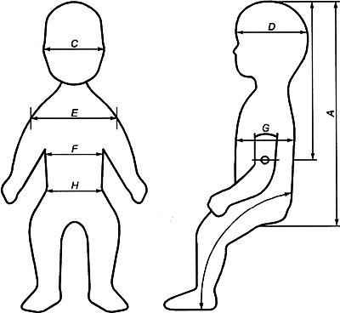
Рисунок И.10 - Манекен, моделирующий новорожденного
Таблица И.3 - Основные размеры манекена, моделирующего новорожденного
Размер | Название элемента | Значение, мм
А | Крестец - темя | 345
В | Крестец - подошвы ног (с прямой ногой) | 250
С | Ширина головы | 105
D | Глубина головы | 125
Е | Ширина плеч | 150
F | Ширина грудной клетки | 105
G | Глубина грудной клетки | 100
Н | Ширина бедер | 105
I | Расстояние от грудной клетки до темени | 235
Таблица И.4 - Распределение массы манекена, моделирующего новорожденного
Элемент | Масса, кг
Голова и шея | 0,7
Туловище | 1,1
Руки | 0,5
Ноги | 1,1
Итого | 3,4
Калибровка манекена ребенка
1 Жесткость плечевого сустава
1.1 Манекен кладут спиной на горизонтальную плоскость и придерживают туловище с одной стороны для предотвращения смещения, как показано на рисунке И.11.

Рисунок И.11 - Калибровка жесткости плечевого сустава
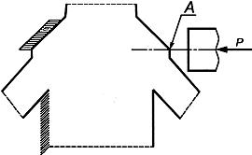
Рисунок И.11 - Калибровка жесткости плечевого сустава

1.2 Прикладывают усилие 150 Н при помощи цилиндрического плунжера с плоским торцом диаметром 40 мм в горизонтальной плоскости в направлении, перпендикулярном к внутренней продольной оси манекена. Ось плунжера проходит через центр плеча манекена и касается плеча в точке , как показано на рисунке И.11. Горизонтальное отклонение плунжера от точки первого соприкосновения с рукой должно составлять 30-50 мм.
1.3 Совершают аналогичные действия с другим плечом, придерживая корпус с противоположной стороны.
2 Жесткость сочленения ноги
2.1 Манекен кладут спиной на горизонтальную плоскость (см. рисунок И.12) и соединяют вместе обе голени таким образом, чтобы внутренние части колен соприкасались.

Рисунок И.12 - Калибровка жесткости сочленения ноги
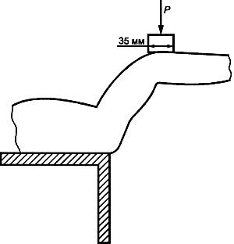
Рисунок И.12 - Калибровка жесткости сочленения ноги

2.2 Прикладывают к коленям вертикальную нагрузку с помощью плоского плунжера размером 35х95 мм, причем центральная точка плунжера должна быть расположена над наиболее выступающей частью колен.
2.3 Прикладывают к плунжеру достаточную силу и сгибают ноги в области бедра до тех пор, пока торец плунжера не окажется на расстоянии 85 мм от опорной плоскости. Усилие должно быть 30-70 Н. Необходимо следить, чтобы нижние конечности в ходе испытания не соприкасались с какой-либо поверхностью.
3 Температура
Калибровку проводят при температуре 15 °С - 30 °С.

Дополнение 3. Описание манекена, моделирующего 18-месячного ребенка
Дополнение 3
к приложению И
1 Общие положения
1.1 Размеры и масса манекена соответствуют антропометрическим характеристикам 50-го процентиля репрезентативности детей в возрасте 18 мес.
2 Конструкция
2.1 Голова
2.1.1 Голова состоит из полужесткого пластического элемента, моделирующего череп, покрытый материалом, имитирующим кожу. В черепной коробке должна быть предусмотрена полость, в которой можно установить контрольно-измерительные приборы (факультативно).
2.2 Шея
2.2.1 Шея состоит из трех частей:
2.2.2 резинового цилиндрического элемента;
2.2.3 регулируемого шарнира, моделирующего затылок, который устанавливается на резиновом цилиндрическом элементе и допускает вращение вокруг боковой оси в условиях регулируемого трения;
2.2.4 нерегулируемого шарового шарнира в основании шеи.
2.3 Туловище
2.3.1 Туловище состоит из пластмассового скелета, покрытого материалом, имитирующим тело и кожу. В туловище, в передней части скелета, имеется полость, которую заполняют пеной, позволяющей обеспечить нужную жесткость грудной клетки. В задней части туловища также имеется полость, в которой может быть установлена контрольно-измерительная аппаратура.
2.4 Полость живота
2.4.1 Полость живота манекена представляет собой единый деформируемый элемент, который устанавливают между грудной клеткой и тазом.
2.5 Поясничный отдел позвоночника
2.5.1 Поясничный отдел позвоночника представляет собой цилиндрический резиновый элемент, который устанавливают между грудной клеткой и тазом. Необходимую жесткость поясничных позвонков регулируют с помощью металлического кабеля, проходящего через отверстия внутри резинового элемента.
2.6 Таз
2.6.1 Таз, изготовленный методом литья из полужесткого пластического материала и по форме напоминающий таз ребенка, покрывают материалом, имитирующим тело и кожу в районе таза и ягодиц.
2.7 Тазобедренное сочленение
2.7.1 Тазобедренное сочленение устанавливают в нижней части таза. Сочленение допускает вращение вокруг боковой оси, а также вокруг оси, образующей с боковой осью прямой угол посредством карданного шарнира. Вращение вокруг обеих осей проводят в условиях регулируемого трения.
2.8 Коленное сочленение
2.8.1 Коленное сочленение позволяет сгибать и разгибать голень в условиях регулируемого трения.
2.9 Плечевое сочленение
2.9.1 Плечевое сочленение устанавливают на каркасе грудной клетки. Храповые устройства позволяют устанавливать руки в двух первоначальных положениях.
2.10 Локтевое сочленение
2.10.1 Локтевое сочленение позволяет сгибать и разгибать руку. Храповые устройства позволяют устанавливать предплечье в двух первоначальных положениях.
2.11 Сборка манекена
2.11.1 Спинной кабель устанавливают в поясничной части.
2.11.2 Поясничную часть позвоночного столба монтируют в скелете между тазом и грудным отделом позвоночника.
2.11.3 Элемент, моделирующий полость живота, устанавливают между грудной клеткой и тазом.
2.11.4 Шейный элемент устанавливают сверху грудной клетки.
2.11.5 Голову устанавливают на шейном элементе с использованием промежуточной пластины.
2.11.6 Затем монтируют элементы, моделирующие руки и ноги.
3 Основные характеристики
3.1 Масса
3.1.1 Распределение масс манекена, моделирующего 18-месячного ребенка, приведено в таблице И.5.
Таблица И.5 - Распределение массы манекена, моделирующего 18-месячного ребенка
Элемент | Масса, кг
Голова и шея | 2,73
Туловище | 5,06
Плечо | 0,27
Предплечье | 0,25
Бедро | 0,61
Голень | 0,48
Итого | 11,01

3.2 Основные размеры
3.2.1 Основные размеры приведены на рисунке И.13 и в таблице И.6.

Рисунок И.13 - Основные размеры манекена 18-месячного ребенка
Рисунок И.13 - Основные размеры манекена 18-месячного ребенка
Таблица И.6 - Основные размеры манекена 18-месячного ребенка
Позиции по  рисунку И.13 | Элемент манекена | Значение, мм
1 | Задняя сторона ягодицы - передняя сторона колена | 239
2 | Задняя сторона ягодицы - подколенная ямка, положение сидя | 201
3 | Центр тяжести - нижняя часть ягодицы | 193
4 | Окружность груди | 474
5 | Глубина грудной клетки | 113
7 | Ширина головы | 124
8 | Длина головы | 160
9 | Окружность бедер, положение сидя | 510
10 | Окружность бедер, положение стоя (на рисунке И.13 не показано) | 471
11 | Глубина бедер, положение сидя | 125
12 | Ширина бедер, положение сидя | 174
14 | Нижняя часть ягодиц - локоть | 125
15 | Ширина плеч | 224
17 | Общая высота, положение сидя | 495*
18 | Высота плеча, положение сидя | 305
19 | Подошвы ног, подколенная ямка, положение сидя | 173
20 | Рост (на рисунке И.13 не показано) | 820*
21 | Высота бедра, положение сидя | 66
________________
* Ягодицы, спину и голову манекена прижимают к вертикальной стенке.

4 Регулирование сочленений
4.1 Общее положение
4.1.1 Для обеспечения воспроизводимых результатов при использовании манекенов необходимо отрегулировать трение в шарнирах, натяжение в поясничной части позвоночника и жесткость элемента, моделирующее полость живота.
4.2 Поясничный отдел позвоночника
4.2.1 До установки поясничного отдела позвоночника в манекен проводят его калибровку.
4.2.2 Устанавливают нижнюю монтажную пластину поясничного отдела позвоночника на вертикальную опору таким образом, чтобы передняя сторона поясничных позвонков была расположена снизу, как показано на рисунке И.14.

Рисунок И.14 - Монтажная пластина поясничного отдела позвоночника
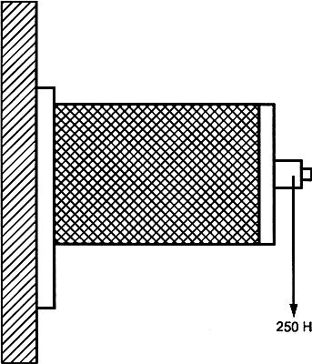
Рисунок И.14 - Монтажная пластина поясничного отдела позвоночника

4.2.3 Прикладывают к верхней монтажной пластине направленное вниз усилие 250 Н. Результирующее перемещение вниз, регистрируемое через 1-2 с после приложения силы, должно быть 9-12 мм.
4.3 Полость живота
4.3.1 Устанавливают элемент, моделирующий полость живота, на жесткий блок такой же длины и ширины, как и поясничный отдел позвоночника. Толщина блока должна превышать не менее чем в два раза толщину поясничного отдела позвоночника, как показано на рисунке И.15.

Рисунок И.15
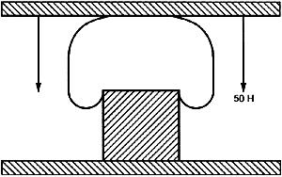
Рисунок И.15

4.3.2 Прикладывают первоначальное усилие 20 Н.
4.3.3 После этого прикладывают постоянное усилие 50 Н.
4.3.4 Прогиб элемента, моделирующего полость живота, по прошествии 2 мин должен быть (12±2) мм.
4.4 Регулирование элемента шеи
4.4.1 Монтируют элемент шеи в комплекте, состоящем из резинового цилиндрического элемента, шарового шарнира и шарнира затылка с использованием вертикальной стенки таким образом, чтобы передняя часть была направлена вниз, как показано на рисунке И.16.

Рисунок И.16 - Монтаж элемента шеи в комплекте
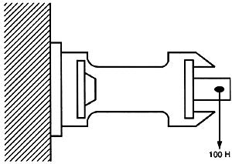
Рисунок И.16 - Монтаж элемента шеи в комплекте

4.4.2 Прикладывают вертикально направленное усилие 100 Н к оси шарнира затылка. Перемещение шарнира затылка вниз должно составлять (22±2) мм.
4.5 Сочленение затылка
4.5.1 Устанавливают элемент шеи в сборе и элемент головы в сборе.
4.5.2 Укладывают туловище на спину на горизонтальную плоскость.
4.5.3 Затягивают болт и регулировочную гайку через голову и сочленение затылка до тех пор, пока она перестанет опускаться под собственной массой.
4.6 Тазобедренное сочленение
4.6.1 Монтируют бедро без голени на тазе.
4.6.2 Устанавливают бедро в горизонтальном положении.
4.6.3 Увеличивают трение на боковой оси до тех пор, пока нога не перестанет опускаться под собственной массой.
4.6.4 Устанавливают бедро в горизонтальном положении в направлении боковой оси.
4.6.5 Увеличивают трение в карданном шарнире до тех пор, пока бедро не перестанет опускаться под собственной массой.
4.7 Коленное сочленение
4.7.1 Прикрепляют голень к бедру.
4.7.2 Устанавливают бедро и голень в горизонтальном положении. Бедро должно находиться на опоре.
4.7.3 Затягивают регулировочную гайку на коленном шарнире до тех пор, пока голень не перестанет опускаться под собственной массой.
4.8 Плечевые сочленения
4.8.1 Разводят предплечья и устанавливают плечо в верхнем положении храпового устройства.
4.8.2 Если рука не удерживается в этом положении, то храповое устройство плеча следует отремонтировать или заменить.
4.9 Локтевое сочленение
4.9.1 Устанавливают плечо в самом нижнем положении храпового устройства, а предплечье - в верхнем положении храпового устройства.
4.9.2 Если предплечье не удерживается в этом положении, то храповое устройство локтевого сочленения следует отремонтировать или заменить.
5 Контрольно-измерительные приборы
5.1 Общие положения
5.1.1 Хотя манекен 18-месячного ребенка может быть оборудован различными датчиками, вначале его снабжают дополнительными грузами одинакового размера и массы.
5.1.2 Методы калибровки и измерения должны быть основаны на ИСО 6487 [2].
5.2 Установка акселерометра в грудной клетке
5.2.1 Акселерометр следует устанавливать в защищенной полости, расположенной в грудной клетке.
5.3 Определение величины проникновения в полость живота
5.3.1 Наличие или отсутствие проникновения в полость живота определяют с помощью скоростной фотосъемки.

Приложение К (обязательное). Испытание на лобовой удар о барьер
Приложение К
(обязательное)
К.1 Установка, метод испытания, измерительные приборы
К.1.1 Место проведения испытаний
Место проведения испытаний должно обладать достаточной площадью для оборудования дорожки разгона транспортных средств, установки барьера и технических устройств, необходимых для проведения испытания. Конечная часть дорожки (не менее 5 м до барьера) должна быть горизонтальной, ровной и гладкой.
К.1.2 Барьер
Барьер представляет собой железобетонный блок шириной по фронту не менее 3 м и высотой не менее 1,5 м. Толщину барьера определяют с таким расчетом, чтобы его масса была не менее 70 т. Фронтальная сторона блока должна быть вертикальной и перпендикулярной по отношению к оси дорожки разгона и должна быть облицована хорошей фанерой толщиной (20±1) мм. Барьер должен быть прочно врыт в землю или стоять на земле и иметь, при необходимости, дополнительные приспособления для ограничения его перемещения. Можно также применять барьеры, имеющие другие характеристики, но дающие не менее убедительные результаты.
К.1.3 Движение транспортного средства
В момент столкновения транспортное средство не должно больше подвергаться воздействию дополнительных направляющих и перемещающих устройств; оно должно столкнуться с препятствием по траектории, перпендикулярно к ударной поверхности барьера; максимально допускаемое отклонение между средней вертикальной линией передней стенки транспортного средства и средней вертикальной линией ударной поверхности барьера составляет ±30 см.
К.1.4 Состояние транспортного средства
К.1.4.1 Испытуемое транспортное средство должно иметь все элементы и обычное оборудование, включенные в его массу в снаряженном состоянии, или находиться в состоянии, удовлетворяющем данному требованию в части элементов и оборудования, относящихся к салону, и в части распределения массы всего транспортного средства в снаряженном состоянии.
К.1.4.2 Если транспортное средство перемещается за счет внешнего источника энергии, то система питания должна быть заполнена не менее чем на 90% емкости невоспламеняющейся жидкостью, плотность и вязкость которой близки к характеристикам обычно используемого топлива.
К.1.4.3 Если транспортное средство перемещается с помощью собственного двигателя, то топливный бак должен быть заполнен не менее чем на 90% емкости. Остальные жидкостные системы должны быть заполнены полностью.
К.1.4.4 По запросу предприятия-изготовителя испытательная лаборатория, проводящая испытания, может разрешить использование для испытаний по настоящему стандарту транспортного средства, которое уже было использовано для испытаний по другим стандартам (включая испытания, которые могли повлиять на его конструкцию).
К.1.5 Скорость удара
Скорость удара должна составлять 50 км/ч. Если испытание проводят при большей скорости удара и транспортное средство удовлетворяет предъявленным требованиям, то испытание считают выдержанным.
К.1.6 Измерительные приборы
Необходимо, чтобы измерительный прибор, используемый для регистрации указанной в К.1.5 скорости, давал возможность проводить измерения с точностью до 1%.

Приложение Л (обязательное). Испытание на удар сзади
Приложение Л
(обязательное)
Л.1 Установка, метод испытания, измерительные приборы
Л.1.1 Место проведения испытаний
Место проведения испытаний должно обладать достаточной площадью для размещения системы перемещения ударного элемента допускать перемещение испытуемого транспортного средства, а также установку оборудования, необходимого для проведения испытания. Участок, где происходит удар и перемещение испытуемого транспортного средства, должен быть горизонтальным. Наклон, измеренный на отрезке 1 м, должен быть 3%.
Л.1.2 Ударный элемент
Л.1.2.1 Ударный элемент должен быть выполнен из стали и иметь жесткую конструкцию.
Л.1.2.2 Поверхность удара должна быть плоской, иметь ширину не менее 2500 мм, высоту 800 мм, ее края должны быть закруглены, при этом радиус кривизны должен быть 40-50 мм. Она должна быть облицована многослойной фанерой толщиной (20±1) мм.
Л.1.2.3 В момент удара должны быть соблюдены следующие условия:
Л.1.2.3.1 поверхность удара должна быть вертикальной и перпендикулярной к среднему продольному сечению испытуемого транспортного средства;
Л.1.2.3.2 направление движения ударного элемента должно быть практически горизонтальным и параллельным среднему продольному сечению испытуемого транспортного средства;
Л.1.2.3.3 максимально допускаемое боковое отклонение между вертикальной линией, проходящей через центр поверхности ударного элемента, и средним продольным сечением испытуемого транспортного средства должно составлять 300 мм. Кроме того, поверхность удара должна охватывать всю ширину испытуемого транспортного средства;
Л.1.2.3.4 расстояние от нижнего края ударной поверхности до уровня грунта должно быть (175±25) мм.
Л.1.3 Перемещение ударного элемента
Ударный элемент может быть установлен на тележке (подвижное препятствие) или быть частью маятника.
Л.1.4 Специальные положения, применяемые в случае использования подвижного препятствия
Л.1.4.1 Если ударный элемент укреплен на тележке (подвижное препятствие) с помощью удерживающего элемента, то удерживающий элемент должен быть жестким и недеформируемым при ударе; тележка должна иметь возможность свободно перемещаться в момент удара и не должна подвергаться после этого воздействию устройства перемещения.
Л.1.4.2 Общая масса тележки и ударного элемента должна быть (1100±20) кг.
Л.1.5 Специальные положения, применяемые в случае использования маятника
Л.1.5.1 Расстояние между центром ударной поверхности и осью вращения маятника должно быть не менее 5 м.
Л.1.5.2 Ударный элемент следует свободно подвесить с помощью двух прочно прикрепленных к нему жестких подвесок. Образованный таким образом маятник должен быть в момент удара практически недеформируемым.
Л.1.5.3 Во избежание повторного удара элемента по испытуемому транспортному средству следует предусмотреть стопорное устройство.
Л.1.5. 4 В момент удара скорость центра удара маятника должна быть 30-32 км/ч.
Л.1.5.5 Приведенную массу в центре удара маятника определяют как функцию от общей массы , расстояния * между центром удара и осью вращения и расстояния между центром тяжести и осью вращения по формуле
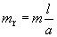.
________________
* Расстояние равно длине маятника, синхронного рассматриваемому маятнику.
Л.1.5.6 Полная приведенная масса должна быть (1100±20) кг.
Л.1.6 Общие положения, касающиеся массы и скорости ударного элемента
Если испытания проводят со скоростью удара, превышающей предусмотренную в 1.5.4, и/или с массой, превышающей массу, предусмотренную в 1.5.3 или 1.5.6, и если транспортное средство удовлетворяет предъявляемым требованиям, то результаты испытания считают удовлетворительными.
Л.1.7 Состояние транспортного средства при испытании
Испытуемое транспортное средство должно иметь все элементы и нормальное оборудование, включенное в его порожнюю массу в снаряженном состоянии, или соответствовать требованиям настоящего стандарта в части элементов оборудования, относящихся к кабине и распределению массы всего транспортного средства в снаряженном состоянии.
Л.1.8 Комплектное транспортное средство, оборудованное удерживающим устройством для детей, установленным согласно инструкциям по монтажу, должно быть расположено на твердой плоской и горизонтальной поверхности с выключенным ручным тормозом и коробкой передач в нейтральном положении. Во время одного испытания на удар можно проверять несколько удерживающих устройств для детей.

Приложение М (обязательное). Дополнительные крепления, необходимые для установки в автотранспортных средствах детских удерживающих устройств полууниверсальной категории
Приложение М
(обязательное)
М.1 В настоящем стандарте рассмотрены только дополнительные крепления, служащие для установки детских удерживающих устройств полууниверсальной категории, или стержни и другие специальные элементы, используемые для крепления устройств к кузову автотранспортного средства независимо, соблюдаются или нет требования ГОСТ Р 41.14.
М.2 Крепления определяет предприятие-изготовитель детских удерживающих устройств, детали которых представлены на испытания испытательной лаборатории, ответственной за проведение испытаний.
Испытательная лаборатория может принять во внимание информацию, полученную от предприятия-изготовителя автотранспортного средства.
М.3 Детали, необходимые для установки креплений, а также точную схему расположения для каждого автотранспортного средства представляет предприятие - изготовитель детских удерживающих устройств.
М.4 Предприятие - изготовитель детских удерживающих устройств указывает, соответствуют ли крепления, необходимые для их установки на автотранспортное средство, рекомендациям, приведенным в 1.13 приложения 10 к Сводной резолюции о конструкции транспортных средств (СР.3) (TRANS/WP.29/78/Rev.1).

Приложение Н (обязательное). Сиденье
Приложение Н
(обязательное)

Рисунок Н.1 - Места крепления
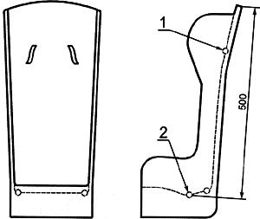
1 - крепление плечевых лямок; 2 - самая нижняя точка крепления
Рисунок Н.1 - Места крепления

Приложение П (обязательное). Стандартный ремень безопасности
Приложение П
(обязательное)
П.1 Ремень безопасности для динамического испытания и проверки требования, касающегося максимальной длины, должен соответствовать одной из двух конфигураций, приведенных на рисунке П.1. Они включают в себя ремень с креплениями в трех точках и втягивающим устройством и статический ремень с креплением в двух точках.

Рисунок П.1 - Конфигурация стандартного ремня безопасности
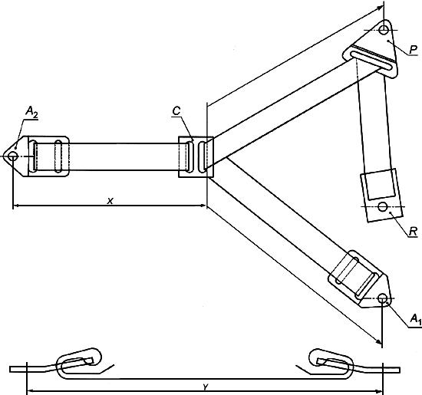
и - устройства для крепления; - центральная часть; - хомут, прикрепляемый к стойке;
- втягивающее устройство
Рисунок П.1 - Конфигурация стандартного ремня безопасности

П.2 Ремень с креплениями в трех точках и втягивающим устройством состоит из следующих жестких частей: втягивающего устройства, прикрепляемого к стойке хомута, двух устройств для крепления (см. рисунок П.2) и центральной части (см. рисунок П.3).

Рисунок П.2 - Стандартная пластина для крепления
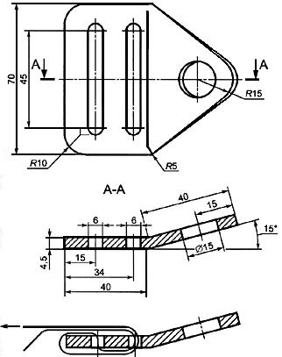
Рисунок П.2 - Стандартная пластина для крепления

Рисунок П.3 - Центральная деталь стандартного ремня безопасности
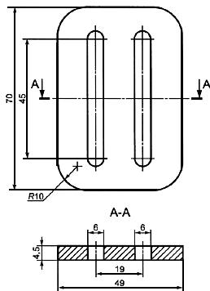
Рисунок П.3 - Центральная деталь стандартного ремня безопасности
Втягивающее устройство должно соответствовать требованиям ГОСТ Р 41.16 в части силы втягивания. Диаметр бобины втягивающего устройства должен быть (33,0±0,5) мм.
П.3 Ремень с втягивающим устройством устанавливают с помощью креплений на испытуемом сиденье, описанном в дополнениях 1 и 3 к приложению Е, следующим образом:
- крепление ремня монтируют на креплении тележки (с внешней стороны);
- крепление ремня монтируют на креплении тележки (с внутренней стороны);
- хомут, прикрепляемый к стойке , монтируют на креплении тележки ;
- втягивающее устройство ремня монтируют на креплении тележки .
Значение на рисунке П.1 составляет (200±5) мм. Значения и на рисунке П.1 для универсальных и полууниверсальных детских удерживающих устройств (2220±5) мм измеряют параллельно центральной линии лямки, при этом часть лямки длиной (150±5) мм должна оставаться намотанной на бобину втягивающего устройства. Значения и применительно к детским удерживающим устройствам ограниченной категории не менее (2220±5) мм измеряют параллельно центральной линии лямки, при этом часть лямки длиной (150±5) мм должна оставаться намотанной на бобину втягивающего устройства.
П.4 К лямкам ремня безопасности предъявляют следующие требования:
материал: полиэфирное волокно;
размеры:
ширина | (48±2) мм при усилии 10 кН;
толщина | (1,0±0,2) мм;
удлинение | (8±2)% при усилии 10 кН.
П.5 Статический ремень безопасности с креплением в двух точках, как показано на рисунке П.1, состоит из двух стандартных пластин для крепления, приведенных на рисунке П.2, и лямки, отвечающей требованиям П.4.

Рисунок П.4 - Прикрепляемый к стойке хомут
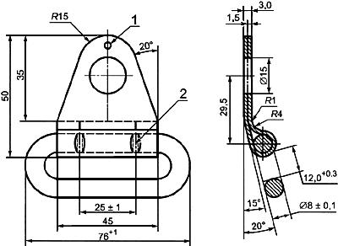
1 - точечная сварка; 2 - сгиб
Поверхность изделия хромированная.
Рисунок П.4 - Прикрепляемый к стойке хомут

П.6 Пластины для крепления ремня безопасности в двух точках монтируют на креплениях и тележки. Значение на рисунке П.1 составляет (1300±5) мм. Это значение соответствует максимальной длине, предписанной для детских удерживающих устройств универсальной категории, оснащенных ремнями безопасности с двумя точками крепления согласно 6.1.9 настоящего стандарта.

Приложение Р (обязательное). Пояснительные замечания для испытательных лабораторий
Приложение Р
(обязательное)
В настоящем приложении приведены пояснительные замечания для испытательных лабораторий, ответственных за проведение испытаний.
К пункту 2.10.1.
Устройством быстрого регулирования может быть также устройство с вращающейся осью и пружиной, аналогичное втягивающему устройству, с высвобождением лямки вручную. Испытание регулировочного устройства проводят в соответствии с 7.2.2.5 и 7.2.3.1.3.
К пункту 2.19.2.
Полууниверсальное детское удерживающее устройство, предназначенное для использования на заднем сиденье обычных легковых автотранспортных средств или типа "универсал" с идентичным комплектом ремней, рассматривают в качестве одного типа.
К пункту 2.19.3.
При решении вопроса о создании нового типа детского удерживающего устройства необходимо учитывать различие в показателях размеров и/или массы сиденья, набивки или противоударного экрана и характеристик поглощения энергии или цвета материала.
К пунктам 2.19.4 и 2.19.5.
Пункты не применяют к ремням безопасности, прошедшим испытания на соответствие ГОСТ Р 41.16, которые в индивидуальном порядке используют в случае крепления детского удерживающего устройства на автотранспортном средстве или удержания ребенка.
К пункту 6.1.2.
Для детских удерживающих устройств, обращенных назад, правильное положение верхней части удерживающего устройства по отношению к голове манекена ребенка обеспечивают за счет установки самого крупного по размеру манекена, на который рассчитано это устройство, в наиболее откинутое назад положение, при котором горизонтальная линия, проведенная на уровне глаз, должна проходить ниже верхней кромки сиденья.
К пункту 6.1.8
Требование в отношении 150 мм применяют также к детским люлькам, кроме случаев, когда для соединения детской люльки с ремнем безопасности используют специальное приспособление.
К пункту 6.2.4.
Этот вопрос решают по результатам просмотра высокоскоростной съемки, на которой видимое проникновение любой части удерживающего устройства в полость живота или любое смещение поясной лямки на грудь рассматривают в качестве сбоя в работе устройства. Выскальзывание манекена из-под плечевой лямки за точку максимального смещения также рассматривают в качестве сбоя в работе, однако в этом случае по требованию предприятия-изготовителя могут быть проведены два дополнительных испытания с соответствующим манекеном. В ходе этих испытаний должны быть выполнены все требования, предъявляемые к результатам испытаний. Предел приемлемого смещения плечевого ремня должен быть таким, чтобы нижний край плечевого участка стандартного ремня безопасности был не ниже локтя манекена в точке максимального диапазона смещения манекена.
К пункту 6.2.9.
Существует общее понимание, что это требование применяют также к устройствам, которые имеют зажимы, даже если они для данной группы не требуются. Таким образом, испытания проводят только на устройствах группы II, однако при предписанном усилии, т.е. при усилии, в два раза превышающем массу манекена I.
К пункту 7.1.2.1 и приложениям Т и Ф.
Если структура детского удерживающего устройства не является однородной, то испытанию на проверку соответствия положениям приложений Т и Ф может быть подвергнут энергопоглощающий материал или весь материал конструкции детского удерживающего устройства; если существует вероятность получения различных показателей для данной структуры детского удерживающего устройства, то организация, ответственная за проведение испытаний, определяет наихудший случай несоблюдения критериев соответствия. Из энергопоглощающего материала может быть изготовлен весь чехол системы детского удерживающего устройства или отдельная его часть.
К пункту 7.1.3.
При проведении испытания на опрокидывание используют ту же процедуру установки и те же параметры, что и в случае динамического испытания.
К пункту 7.1.3.1.
Блокировка установки в момент опрокидывания не допускается.
К пункту 7.1.4.2.2.
Формулировка данного пункта касается значений ускорения, соответствующих растягивающим усилиям на стержне позвоночника манекена.
К пункту 7.1.4.3.1.
Видимые признаки проникновения означают проникновение в формовочную глину полости живота (под давлением удерживающего устройства), однако смещение глины при отсутствии сжатия в горизонтальном направлении, например в результате простого сгибания позвоночника, проникновением не считают. См. также толкование пункта 6.2.4.
К пункту 7.2.1.5.
Требование первого предложения считают выполненным, если рука манекена достигает пряжки.
К пункту 7.2.2.1.
Это положение имеет целью обеспечить легкость соединения и разъединения сертифицированных в индивидуальном порядке направляющих лямок.
К пункту 7.2.4.1.1.
Требуются две лямки. Измеряют разрывную нагрузку первой лямки. Ширину второй лямки измеряют при нагрузке 75% от разрывной нагрузки первой лямки.
К пункту 7.2.4.4.
Не допускается использование элементов, которые могут быть разобраны и демонтированы, а затем неправильно собраны вновь не имеющим надлежащей подготовки пользователем, в результате чего конфигурация системы может стать опасной.
К пункту 8.1.2.2.
В формулировке "устанавливаться на сиденье" под сиденьем понимают испытательное сиденье в соответствии с приложением Е. Фраза "устройства можно устанавливать" означает, что особое устройство, как правило, испытывают на опрокидывание при установке на испытательном сиденье, однако это не означает испытания на сиденье автотранспортного средства.
К пункту 8.2.2.1.1.
Фраза "с учетом нормальных условий использования" означает, что это испытание проводят на детском удерживающем устройстве, установленном на стенде или на сиденье автотранспортного средства без манекена.
Манекен следует использовать только при установке устройств регулирования. В первую очередь регулируют положение лямок в соответствии с 8.1.3.6.3.2 или 8.1.3.6.3.3 (в зависимости от случая). Затем манекен убирают и проводят испытание.
К пункту 8.2.5.2.6.
Этот пункт не применяют к направляющим лямкам, прошедшим испытания в индивидуальном порядке на основании настоящего стандарта.

Приложение С (обязательное). Контроль за соответствием производства
Приложение С
(обязательное)
С.1 Испытания
С.1.1 Проверку аварийно-запирающихся втягивающих устройств на чувствительность и износостойкость проводят в соответствии с 8.2.4.3, при необходимости, в наиболее неблагоприятном направлении после проведения испытаний на износостойкость, описанных в 8.2.4.2, 8.2.4.4 и 8.2.4.5 и предусмотренных 7.2.3.2.6.
С.1.2 Проверку автоматически запирающихся втягивающих устройств на износостойкость проводят в соответствии с 8.2.4.2 и дополнительно с помощью испытаний, описанных в 8.2.4.4 и 8.2.4.5 и предусмотренных 7.2.3.1.3.
С.1.3 Испытание лямок на механическую прочность после кондиционирования проводят в соответствии с методами, изложенными в 7.2.4.2, после кондиционирования, проведенного согласно требованиям 8.2.5.2.1-8.2.5.2.5.
С.1.3.1 Испытание лямок на механическую прочность после испытания на истирание проводят в соответствии с методом, изложенным в 7.2.4.2, после кондиционирования, проведенного согласно требованиям 8.2.5.2.6.
С.1.4 Испытание на проскальзывание проводят в соответствии с методом, изложенным в 8.2.3 настоящего стандарта.
С.1.5 Поглощение энергии определяют в соответствии с 7.1.2.
С.1.6 Проверку технических характеристик детского удерживающего устройства проводят методом динамического испытания в соответствии 8.1.3 с использованием любой пряжки, подвергнутой предварительному кондиционированию согласно 7.2.1.7 для проверки соблюдения требований 7.1.4 (общие рабочие характеристики детского удерживающего устройства) и 7.2.1.8.1 (рабочие характеристики любой пряжки под нагрузкой).
С.1.7 Термическое испытание
В соответствии с требованиями 7.1.5
С.2 Частота проведения испытаний и результаты
С.2.1 Частоту проведения испытаний для проверки соответствия требованиям С.1.1 - С.1.5 устанавливают на статистически обоснованной и выборочной основе согласно одной из процедур, применяемых для обеспечения качества продукции.
С.2.1.1 Кроме того, в случае оборудования детского удерживающего устройства аварийно-запирающимися втягивающими устройствами, проводят проверку в сборе:
С.2.1.1.1 либо согласно 8.2.4.3.1-8.2.4.3.4 в наиболее неблагоприятном направлении, указанном в 8.2.4.3.3. При этом результаты испытания должны соответствовать требованиям 7.2.3.2.1.1 и 7.2.3.2.4.
С.2.1.1.2 либо согласно 8.2.4.3.5, в наиболее неблагоприятном направлении. Однако в этом случае скорость наклона может быть выше требований к скорости, если это не влияет на результаты испытания. Результаты испытания должны соответствовать требованиям 7.2.3.2.1.4.
С.2.2 Для детских удерживающих устройств универсальной, ограниченной и полууниверсальной категорий проверку соответствия производства с помощью динамического испытания, предусмотренного в С.1.6, проводят с минимальной частотой - одно испытание на 5000 изготовленных детских удерживающих устройств. Однако в течение каждых четырех недель должно быть проведено не менее одного испытания.
При каждом испытании следует соблюдать требования, изложенные в 7.1.4.1.4 и 7.2.1.8.1.2.
Кроме того, для одного из каждых двух испытаний должны быть соблюдены требования, изложенные в 7.1.4 и 7.2.1.8.1.
Если годовой объем составляет 1000 или менее детских удерживающих устройств, испытание проводят с минимальной частотой один раз в год при соблюдении условий 7.1.4 и 7.2.1.8.1.
С.2.3 Для встроенных устройств, предназначенных для установки на конкретных автотранспортных средствах, испытания проводят с частотой:
- детские удерживающие устройства, за исключением  дополнительных подушек | один раз в восемь недель;
- дополнительных подушек | один раз в 12 недель.
В результате проведения каждого испытания должны быть соблюдены требования 7.1.4 и 7.2.1.8.1. Если все испытания в течение года дают удовлетворительные результаты, изготовитель может уменьшить частоту проведения испытаний:
- детские удерживающие устройства, за исключением  дополнительных подушек | один раз в 16 недель;
- дополнительные подушки | один раз в 24 недели.
Если годовой объем составляет 1000 или менее детских удерживающих устройств, испытание проводят с минимальной частотой один раз в год.
С.2.3.1 Для детских удерживающих устройств, предназначенных для установки на конкретных автотранспортных средствах и удовлетворяющих 2.1.2.4.1, изготовитель детских удерживающих устройств может выбрать процедуру проверки соответствия производства, предусмотренную в С.2.2 (на испытательном сиденье) или С.2.3 (на корпусе автотранспортного средства).
С.2.4 Если какой-либо испытуемый образец не выдерживает конкретное испытание, то аналогичное испытание на проверку соблюдения требований проводят, как минимум, на трех дополнительных образцах. Если при динамических испытаниях один из этих образцов дает неудовлетворительные результаты, предприятие-изготовитель увеличивает частоту до более высокой, если использовалась в соответствии с С.2.3 более низкая частота.

Приложение Т (обязательное). Испытание энергопоглощающего материала
Приложение Т
(обязательное)
Т.1 Модель головы
Т.1.1 Модель головы представляет собой твердое деревянное полушарие с дополнительным сферическим сегментом, как показано на рисунке Т.1. Модель головы должна быть сконструирована так, чтобы ее можно было сбрасывать в направлении оси, показанной на рисунке Т.1; конструкцией должна быть предусмотрена возможность установки акселерометра для измерения ускорения в направлении падения.

Рисунок Т.1 - Модель головы
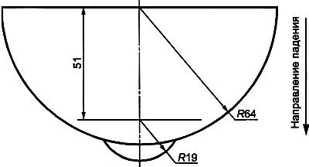
Рисунок Т.1 - Модель головы

Т.1.2 Общая масса модели головы с акселерометром должна быть (2,75±0,05) кг.
Т.2 Измерительная аппаратура
В ходе испытания регистрируют ускорение с использованием оборудования, соответствующего спецификации канала данных для класса 1000 частотных характеристик в соответствии с ИСО 6487 [2].
Т.3 Метод испытания
Т.3.1 Берут три образца каждого вида материала из одного или нескольких детских удерживающих устройств.
Т.3.2 Образец следует жестко зафиксировать по внешней поверхности в районе удара и поместить непосредственно под точкой удара на гладкое жесткое основание, например на твердую бетонную плиту, чтобы можно было измерить только энергопоглощающие характеристики структуры материала.
Т.3.3 Поднимают модель головы на высоту 100 мм, измеряемую от верхней поверхности образца до нижней точки модели головы, и отпускают. Регистрируют ускорение модели головы в момент удара. Проводят то же испытание с остальными образцами.

Приложение Ф (обязательное). Метод определения зоны удара головой для детских удерживающих устройств с опорами для спины, а также для удерживающих устройств, обращенных назад, с определением минимального размера боковых выступов
Приложение Ф
(обязательное)
Ф.1 Устанавливают детское удерживающее устройство на испытательное сиденье, описанное в приложении Е.
Устройства с изменяющимся наклоном устанавливают как можно ближе к вертикальному положению. Помещают в устройство самый маленький манекен в соответствии с инструкцией предприятия-изготовителя. Отмечают точку на спинке на том же уровне, на котором находится плечо этого манекена, на расстоянии 2 см в сторону центра от внешнего края руки. Все внутренние поверхности, расположенные над горизонтальной плоскостью, проходящей через точку , должны быть покрыты специальным энергопоглощающим материалом, испытанным в соответствии с приложением Т. Этот материал должен покрывать внутренние поверхности спинки и боковые выступы, в т.ч. внутренние края (закругленные зоны) боковых выступов. Энергопоглощающий материал может быть выполнен заодно с детским сиденьем. В случае удерживающих устройств для детской люльки нижний предел зоны, где должен использоваться материал, соответствующий приложению Т, должен включать в себя все зоны спереди от обращенного назад плеча меньшего по размеру манекена, при этом данные величины измеряют, когда манекен находится в детской люльке, а люлька установлена на испытательном стенде.
Ф.2 Для устройств, обращенных назад, глубина боковых выступов должна быть не менее 90 мм от средней линии поверхности спинки. Эти боковые выступы должны начинаться от горизонтальной плоскости, проходящей через точку , и доходить до верха спинки сиденья. Начиная с точки, расположенной на 90 мм ниже верхней точки спинки сиденья, глубина боковых выступов может постепенно уменьшаться.
Ф.3 Требования Ф.2 к минимальному размеру боковых выступов не применяют к детским удерживающим устройствам весовых групп II и III, относящимся к особой категории, которые устанавливают в багажном отделении в соответствии с 6.1.2.

Приложение X (обязательное). Описание метода кондиционирования устройств регулирования, смонтированных непосредственно на детских удерживающих устройствах
Приложение X
(обязательное)

Рисунок Х.1 - Схема испытательного устройства
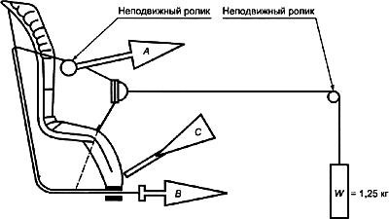
Рисунок Х.1 - Схема испытательного устройства

Х.1 Метод кондиционирования - Схема испытательного устройства представлена на рисунке Х.1.
Х.1.1 После приведения лямок в исходное положение, описанное в 8.2.7, вытаскивают не менее 50 мм лямки комплекта ремней, потянув ее за свободный конец.
Х.1.2 Прикрепляют отрегулированную часть комплекта ремня к натяжному устройству .
Х.1.3 Приводят в действие регулировочное устройство и вытаскивают не менее 150 мм лямки. Эта длина представляет собой половину цикла и обеспечивает установку натяжного устройства в положение, соответствующее максимальной длине вытягивания лямки.
Х.1.4 Присоединяют свободный конец лямки к натяжному устройству .
Х.2 Цикл состоит из следующих этапов.
Х.2.1 Вытягивают лямку с помощью устройства не менее чем на 150 мм в тот момент, когда устройство не действует на комплект ремней.
Х.2.2 Приводят в действие натяжное устройство и натягивают ремень с помощью устройства в тот момент, когда устройство не действует на свободный конец лямки.
Х.2.3 В конце хода останавливают натяжное устройство.
Х.2.4 Повторяют этот цикл, как указано в 7.2.2.7.

Приложение Ц (обязательное). Типовое устройство для испытания пряжки на механическую прочность
Приложение Ц
(обязательное)
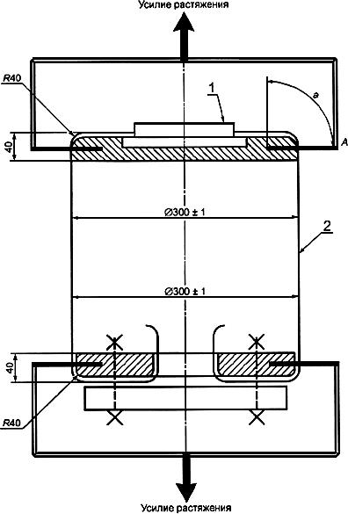
1 - пряжка; 2 - лямки (3 или 5 шт.); - поверхность в плоскости
Рисунок Ц.1 - Устройство для испытания пряжки на механическую прочность

Приложение Ч (обязательное). Устройство для проведения динамического испытания на удар
Приложение Ч
(обязательное)
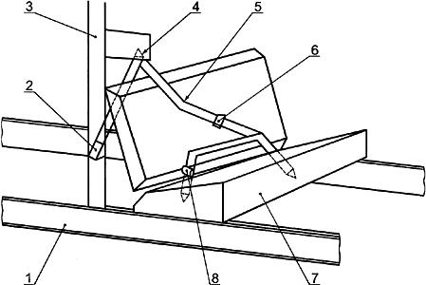
1 - испытательная тележка; 2 - стандартное затягивающее устройство; 3 - стойка ; 4 - хомут, прикрепляемый
к стойке; 5 - положение зажима, при наличии; 6 - датчик нагрузки N 2; 7 - подушка сиденья,
предназначенная для испытания; 8 - датчик нагрузки N 1
Рисунок Ч.1 - Устройство для проведения динамического испытания на удар

Ч.1 Метод проведения динамического испытания на удар
Ч.1.1 Поясной ремень
Устанавливают датчик нагрузки N 1 с внешней стороны, как показано на рисунке Ч.1.
Устанавливают детское удерживающее устройство и тянут контрольный ремень за внешний конец с усилием (75±5) Н.
Ч.1.2 Поясной и диагональный ремень
Ч.1.2.1 Устанавливают датчик нагрузки N 1 с внешней стороны, как показано на рисунке Ч.1. Устанавливают детское удерживающее устройство в правильное положение. Если в устройстве предусмотрен зажим, который действует на диагональный ремень, то устанавливают в подходящее положение датчик нагрузки N 2 сзади устройства между зажимом и пряжкой. Если зажим не предусмотрен или зажим установлен на пряжке, датчик необходимо установить в удобное положение между хомутом, прикрепленным к стойке, и устройством.
Ч.1.2.2 Регулируют поясную часть контрольного ремня таким образом, чтобы усилие натяжения на датчике нагрузки было (50±5) Н. Мелом отмечают место на пряжке, где она проходит через устройство, моделирующее пряжку. Поддерживая ремень в этом положении, регулируют диагональный ремень таким образом, чтобы усилие натяжения на датчике нагрузки N 2 было (50±5) Н, либо заблокировав лямку с помощью зажима на удерживающем устройстве, либо потянув за лямку рядом со стандартным втягивающим устройством.
Ч.1.2.3 Вытягивают лямку на всю длину с бобины втягивающего устройства и перематывают в обратном направлении с усилием (4±3) Н между втягивающим устройством и хомутом. До проведения динамического испытания следует застопорить бобину. Проводят динамическое испытание на удар.
Ч.1.2.4 Перед началом монтажа осматривают детское удерживающее устройство для проверки его соответствия 6.2.1.3 настоящего стандарта. Если натяжение установки изменяется в результате изменения угловой функции, то необходимо определить условие, при котором создается наименьшее натяжение установки, провести монтаж и натянуть ее до максимального положения, а затем вновь установить детское удерживающее устройство в наихудшее положение без повторного натяжения ремня безопасности для взрослых. Проводят динамическое испытание.
Примечания
1 Установку проводят после размещения манекена в детском удерживающем устройстве.
2 Поскольку испытательная подушка после установки детского удерживающего устройства сожмется, динамическое испытание необходимо провести, по возможности, не позднее чем через 10 мин после установки. Чтобы подушка приняла свою первоначальную форму, между двумя испытаниями с использованием одной и той же подушки должно пройти не менее 20 мин.
3 Датчики нагрузки, установленные непосредственно на лямку, могут быть обесточены, однако во время динамического испытания они должны оставаться на месте. Масса каждого датчика нагрузки должна быть не более 250 г. Вместе с тем динамометр, установленный на поясной лямке, может быть заменен динамометром, помещенным в точке крепления.
4 Для детских удерживающих устройств оснащенных приспособлениями для увеличения натяжения ремня безопасности для взрослых, следует использовать метод испытания: устанавливают устройство, как указано в настоящем приложении, и затем используют натяжное устройство, как это предусмотрено в инструкции по эксплуатации предприятия-изготовителя. Если это устройство нельзя использовать по причине чрезмерного натяжения, то считают, что такое устройство является неприемлемым.
5 К детскому удерживающему устройству не следует прикладывать никакой другой дополнительной силы помимо минимальной, требующейся для обеспечения правильной установки, как указано на рисунке Ч.1 и в Ч.1.2.2.

Приложение Ш (обязательное). Испытание нижней части туловища манекена
Приложение Ш
(обязательное)

Рисунок Ш.1 - Манекен Р10 в разрезе
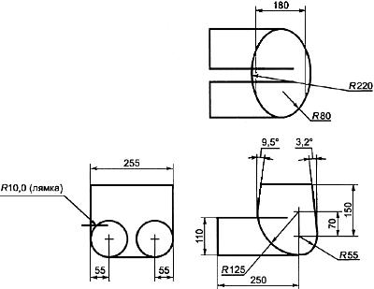
Материал: EPS плотностью 40-45 г/дм.
Рисунок Ш.1 - Манекен Р10 в разрезе

Рисунок Ш.2 - Испытание на отрыв дополнительной подушки с использованием манекена
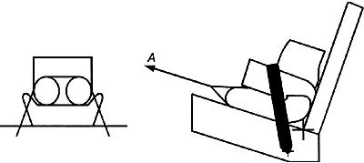
Рисунок Ш.2 - Испытание на отрыв дополнительной подушки с использованием манекена

Приложение Э (обязательное). Сведения о соответствии национальных стандартов ссылочным международным стандартам
Приложение Э
(обязательное)
Сравнение международных стандартов, на которые даны ссылки в настоящем стандарте, с соответствующими им национальными стандартами приведены в таблице С.1.
Обозначение ссылочного международного стандарта | Обозначение и наименование соответствующего национального стандарта
Правила ЕЭК ООН N 12 | ГОСТ Р 41.12-2001 Единообразные предписания, касающиеся официального утверждения транспортных средств в отношении защиты водителя от удара о систему рулевого управления
Правила ЕЭК ООН N 14 | ГОСТ Р 41.14-2003 Единообразные предписания, касающиеся сертификации транспортных средств в отношении приспособлений для крепления ремней безопасности
Правила ЕЭК ООН N 21 | ГОСТ Р 41.21-99 Единообразные предписания, касающиеся официального утверждения транспортных средств в отношении их внутреннего оборудования
Правила ЕЭК ООН N 24 | ГОСТ Р 41.24-2003 Единообразные предписания, касающиеся: I. Сертификации двигателей с воспламенением от сжатия в отношении дымности; II. Сертификации автотранспортных средств в отношении установки на них двигателей с воспламенением от сжатия, сертифицированных по типу конструкции; III. Сертификации автотранспортных средств с двигателем с воспламенением от сжатия в отношении дымности; IV. Измерения мощности двигателей (Правила ЕЭК ООН N 24, IDT) Единообразные предписания, касающиеся: I. Официального утверждения двигателей с воспламенением от сжатия в отношении выброса видимых загрязняющих веществ; II. Официального утверждения автотранспортных средств в отношении установки на них двигателей с воспламенением от сжатия, официально утвержденных по типу конструкции; III. Официального утверждения автотранспортных средств с двигателем с воспламенением от сжатия в отношении выброса видимых загрязняющих веществ; IV. Измерение мощности двигателей с воспламенением от сжатия
Правила ЕЭК ООН N 80 | ГОСТ Р 41.80-99 Единообразные предписания, касающиеся официального утверждения сидений крупногабаритных пассажирских транспортных средств и официального утверждения этих транспортных средств в отношении прочности сидений и их креплений

Библиография
[1] ИСО 105-В02:1994 | Текстиль. Испытания на устойчивость окраски. Часть В02. Устойчивость окраски к искусственному свету: испытание на выцветание с применением ксеноновой дуговой лампы
[2] ИСО 6487:2002 | Транспорт дорожный. Методы измерений при ударных испытаниях. Контрольно-измерительные приборы

